

BỘ GIÁO DỤC VÀ ĐÀO TẠO ĐẠI HỌC DUY TÂN

NGUYỄN TRUNG DŨNG

THIẾT KẾ VÀ PHÁT TRIỂN NỀN TẢNG KẾT NỐI ỨNG VIÊN VÀ NHÀ TUYỂN DỤNG CÓ CHATBOT AI ĐỀ XUẤT VIỆC LÀM

CHUYÊN NGÀNH: CÔNG NGHỆ PHẦN MỀM

BÁO CÁO LUẬN VĂN TỐT NGHIỆP

GIẢNG VIÊN HƯỚNG DẪN: ThS. ĐỖ THÀNH BẢO NGỌC

Đà Nẵng, 2026

LỜI CẢM ƠN

Lời đầu tiên, em xin gửi lời cảm ơn tới toàn thể quý thầy cô thuộc khoa Công Nghệ Thông Tin – trường Đại học Duy Tân đã hết lòng quan tâm, dạy dỗ, trang bị cho em cũng như tất cả các bạn cùng khoa những kiến thức và hành trang quý báu nhất.
Đặc biệt, em xin chân thành gửi lời cảm ơn đến cô Đỗ Thành Bảo Ngọc đã tận tình hướng dẫn, động viên, giúp đỡ em trong suốt quá trình thực hiện đề tài.
Tuy nhiên, do còn thiếu sót nhiều về kiến thức, thời gian cũng như kinh nghiệm thực tế, nên không thể tránh khỏi các sai sót trong quá trình làm đề tài.
Em kính mong các thầy cô góp ý để em có thể sửa chữa và phát triển đề tài này trong tương lai. Em xin chân thành cảm ơn!

Tác giả

Nguyễn Trung Dũng

LỜI CAM ĐOAN

Tôi xin cam đoan:

- Những nội dung trong bài báo cáo này là do tôi thực hiện dưới sự hướng dẫn trực tiếp của Ths. Đỗ Thành Bảo Ngọc
- Mọi tham khảo dùng trong bài báo cáo này đều được trích dẫn rõ ràng và trung thực tên tác giả, tên công trình, thời gian, địa điểm công bố.
- Mọi sao chép không hợp lệ, vi phạm quy chế đào tạo hay gian trá, tôi xin chịu hoàn toàn trách nhiệm.

Tác giả

Nguyễn Trung Dũng

NHẬN XÉT CỦA GIẢNG VIÊN HƯỚNG DẪN

.......................................................................................................................................

.......................................................................................................................................

.......................................................................................................................................

.......................................................................................................................................

.......................................................................................................................................

Kết luận: .......................................................................................................................

.......................................................................................................................................

.......................................................................................................................................

Đà Nẵng, ngày tháng 05 năm 2022 GIẢNG VIÊN HƯỚNG DẪN

ThS. Đỗ Thành Bảo Ngọc

MỤC LỤC

LỜI MỞ ĐẦU 2
1. LÝ DO CHỌN ĐỀ TÀI 2
2. MỤC TIÊU NGHIÊN CỨU 2
3. ĐỐI TƯỢNG NGHIÊN CỨU 3
4. PHẠM VI NGHIÊN CỨU 3
5. PHƯƠNG PHÁP NGHIÊN CỨU 4
6. Ý NGHĨA 4
CHƯƠNG I: CƠ SỞ LÝ THUYẾT 5
1.1. TỔNG QUAN VỀ KIẾN TRÚC HỆ THỐNG VÀ NỀN TẢNG WEB 5
1.1.2. Mô hình RESTful API 5
1.2. CÁC CÔNG NGHỆ PHÁT TRIỂN FRONT-END 5
1.2.1. ReactJS 5
1.2.2. Vite 10
1.3. CÔNG NGHỆ MÁY CHỦ (BACK-END) 11
1.3.1. NodeJS 11
1.3.2. MySQL 13
1.4. TRÍ TUỆ NHÂN TẠO (AI) VÀ XỬ LÝ NGÔN NGỮ TỰ NHIÊN 15
1.5. CÔNG NGHỆ BẢO MẬT VÀ XÁC THỰC 16
1.5.1. JSON Web Token (JWT) 17
1.5.2. OAuth 2.0 và Đăng nhập Google (SSO) 18
1.6. FIREBASE CLOUD MESSAGING VÀ THÔNG BÁO THỜI GIAN THỰC 19
1.7. TỔNG QUAN UML (UNIFIED MODELING LANGUAGE) 20
1.8. MÔI TRƯỜNG PHÁT TRIỂN VÀ TRIỂN KHAI 20
1.9. KẾT LUẬN CHƯƠNG I 20
CHƯƠNG II: PHÂN TÍCH VÀ THIẾT KẾ HỆ THỐNG 21
2.1. KHẢO SÁT HIỆN TRẠNG 21
2.1.1. Tình hình thực tế 21
2.1.2. Xác định chức năng cho hệ thống 24
2.2. BIỂU ĐỒ USECASE 25
2.2.1. Usecase tổng quát 25
2.2.2. Usecase đăng ký 28
2.2.3. Usecase đăng xuất 29
2.2.4. Usecase đăng nhập 30
2.2.5. Usecase tìm kiếm việc làm 32
2.2.6. Usecase xem danh sách việc làm 33
2.2.7. UseCase xem chi tiết tin tuyển dụng 34
2.2.8. Usecase xem bài viết hướng nghiệp 35
2.2.9. Usecase xem mẫu CV 36
2.2.10. Usecase cập nhật hồ sơ ứng viên 37
2.2.11. Usecase quản lý CV 38
2.2.12. Usecase lưu tin tuyển dụng 39
2.2.13. Usecase ứng tuyển 40
2.2.14. Usecase xem danh sách đã ứng tuyển 41
2.2.15. Usecase bình luận/đánh giá công ty 43
2.2.16. Usecase bình luận bài viết hướng nghiệp 44
2.2.17. Usecase báo cáo 45
2.2.18. Usecase nhắn tin 46
2.2.19. Usecase viết bài viết hướng nghiệp 47
2.2.20. Usecase AI hỗ trợ tư vấn CV, việc làm 48
2.2.21. Usecase quản lý hồ sơ ứng tuyển 49
2.2.22. Usecase xem đánh giá/bình luận công ty 50
2.2.23. Usecase Lưu CV ứng viên 51
2.2.24. Usecase cập nhật hồ sơ nhà tuyển dụng 52
2.2.25. Usecase quản lý tin tuyển dụng 53
2.2.26. Usecase quản lý người dùng 54
2.2.27. Usecase quản lý template 55
2.2.28. Usecase quản lý báo cáo 57
2.2.29. Usecase quản lý đánh giá công ty 58
2.2.30. Usecase quản lý bài viết hướng nghiệp 59
2.2.31. Usecase quản lý nhật ký hoạt động 60
2.3. BIỂU ĐỒ HOẠT ĐỘNG 62
2.3.1. Biểu đồ hoạt động đăng ký 62
2.3.2. Biểu đồ hoạt động đăng xuất 62
2.3.3. Biểu đồ hoạt động đăng nhập 64
2.3.4. Biểu đồ tìm kiếm việc làm 64
2.3.5. Biểu đồ hoạt động xem danh sách việc làm 65
2.3.6. Biểu đồ hoạt động chi tiết tin tuyển dụng 65
2.3.7. Biểu đồ hoạt động xem bài viết hướng nghiệp 66
2.3.8. Biểu đồ hoạt động xem mẫu CV 66
2.3.9. Biểu đồ hoạt động cập nhật hồ sơ ứng viên 67
2.3.10. Biểu đồ hoạt động quản lý CV 67
2.3.11. Biểu đồ hoạt động lưu tin tuyển dụng 68
2.3.12. Biểu đồ hoạt động ứng tuyển 68
2.3.13. Biểu đồ hoạt động xem danh sách đã ứng tuyển 69
2.3.14. Biểu đồ hoạt động bình luận/đánh giá công ty 69
2.3.15. Biểu đồ hoạt động bình luận bài viết hướng nghiệp 70
2.3.16. Biểu đồ hoạt động báo cáo 70
2.3.17. Biểu đồ hoạt động nhắn tin 71
2.3.18. Biểu đồ hoạt động viết bài viết hướng nghiệp 71
2.3.19. Biểu đồ hoạt động AI hỗ trợ tư vấn CV, việc làm 72
2.3.20. Biểu đồ hoạt động quản lý hồ sơ ứng viên 72
2.3.21. Biểu đồ hoạt động xem đánh giá/bình luận công ty 73
2.3.22. Biểu đồ hoạt động lưu CV ứng viên 73
2.3.23. Biểu đồ hoạt động cập nhật hồ sơ nhà tuyển dụng 74
2.3.24. Biểu đồ hoạt động quản lý tin tuyển dụng 75
2.3.25. Biểu đồ hoạt động quản lý người dùng 75
2.3.26. Biểu đồ hoạt động quản lý template 76
2.3.27. Biểu đồ hoạt động quản lý báo cáo 76
2.3.28. Biểu đồ hoạt động quản lý đánh giá công ty 77
2.3.29. Biểu đồ hoạt động quản lý bài viết hướng nghiệp 77
2.3.30. Biểu đồ hoạt động quản lý nhật ký hoạt động 78
2.4. BIỂU ĐỒ TUẦN TỰ 78
2.4.1. Biểu đồ tuần tự đăng ký 78
2.4.2. Biểu đồ tuần tự đăng xuất 79
2.4.3. Biểu đồ tuần tự đăng nhập 79
2.4.4. Biểu đồ tuần tự tìm kiếm việc làm 79
2.4.5. Biểu đồ tuần tự xem danh sách việc làm 80
2.4.6. Biểu đồ tuần tự xem chi tiết tin tuyển dụng 80
2.4.7. Biểu đồ tuần tự xem bài viết hướng nghiệp 80
2.4.8. Biểu đồ tuần tự xem mẫu CV 81
2.4.9. Biểu đồ tuần tự cập nhật hồ sơ ứng viên 82
2.4.10. Biểu đồ tuần tự quản lý CV 82
2.4.11. Biểu đồ tuần tự lưu tin tuyển dụng 82
2.4.12. Biểu đồ tuần tự ứng tuyển 83
2.4.13. Biểu đồ tuần tự xem danh sách đã ứng tuyển 84
2.4.14. Biểu đồ tuần tự bình luận/đánh giá công ty 85
2.4.15. Biểu đồ tuần tự bình luận bài viết hướng nghiệp 85
2.4.16. Biểu đồ tuần tự báo cáo 85
2.4.17. Biểu đồ tuần tự nhắn tin 86
2.4.18. Biểu đồ tuần tự viết bài viết hướng nghiệp 86
2.4.19. Biểu đồ tuần tự AI hỗ trợ tư vấn CV, việc làm 87
2.4.20. Biểu đồ tuần tự quản lý hồ sơ ứng viên 87
2.4.21. Biểu đồ tuần tự xem đánh giá/bình luận công ty 88
2.4.22. Biểu đồ tuần tự lưu CV ứng viên 88
2.4.23. Biểu đồ tuần tự cập nhật hồ sơ nhà tuyển dụng 89
2.4.24. Biểu đồ tuần tự quản lý tin tuyển dụng 89
2.4.25. Biểu đồ tuần tự quản lý người dùng 89
2.4.26. Biểu đồ tuần tự quản lý template 90
2.4.27. Biểu đồ tuần tự quản lý báo cáo 90
2.4.28. Biểu đồ tuần tự quản lý đánh giá công ty 91
2.4.29. Biểu đồ tuần tự quản lý bài viết hướng nghiệp 91
2.4.30. Biểu đồ tuần tự quản lý nhật ký hoạt động 92
2.1. BIỂU ĐỒ LỚP 93
2.2. THIẾT KẾ CƠ SỞ DỮ LIỆU 94
2.2.1. Bảng “NguoiDung”: 94
2.2.2. Bảng “DangKy”: 95
2.2.3. Bảng “DanhMucCongViec”: 95
2.2.4. Bảng “CongTy”: 95
2.2.5. Bảng “HoSoUngVien”: 96
2.2.6. Bảng “NhaTuyenDung”: 96
2.2.7. Bảng “HoSoCV”: 96
2.2.8. Bảng “TinTuyenDung”: 97
2.2.9. Bảng “ThongKeCongViec”: 98
2.2.10. Bảng “LuuCV”: 98
2.2.11. Bảng “UngTuyen”: 98
2.2.12. Bảng “LuuTin”: 98
2.2.13. Bảng “BaoCao”: 98
2.2.14. Bảng “NhatKyQuanTri”: 99
2.2.15. Bảng “TinNhan”: 99
2.2.16. Bảng “DanhGiaCongTy”: 99
2.2.17. Bảng “BinhLuanCongTy”: 99
2.2.18. Bảng “BaiVietHuongNghiep”: 100
2.2.19. Bảng “BinhLuanBaiVietHuongNghiep”: 100
2.3. THIẾT KẾ GIAO DIỆN 101
2.3.1. Giao diện đăng ký 101
2.3.2. Giao diện đăng nhập 101
2.3.3. Giao diện trang chủ 102
2.3.4. Giao diện tìm kiếm việc làm 102
2.3.5. Giao diện mẫu CV 102
2.3.6. Giao diện quản lý CV 103
2.3.7. Giao diện xem bài viết hướng nghiệp 104
2.3.8. Giao diện quản lý hồ sơ 104
2.3.9. Giao diện nhắn tin 105
2.3.10. Giao diện quản lý việc làm 105
2.3.11. Giao diện thông báo 106
2.3.12. Giao diện Dashboard 106
2.3.13. Giao diện tìm kiếm CV 107
2.3.14. Giao diện quản lý CV ứng viên 107
2.3.15. Giao diện quản lý tin tuyển dụng 108
2.3.16. Giao diện quản lý CV ứng tuyển 108
2.3.17. Giao diện quản lý hồ sơ công ty 109
2.3.18. Giao diện quản lý thông tin tài khoản 109
2.3.19. Giao diện quản lý người dùng 110
2.3.20. Giao diện quản lý danh sách công ty 110
2.3.21. Giao diện quản lý template 111
2.3.22. Giao diện quản lý bài viết hướng nghiệp 111
2.3.23. Giao diện quản lý báo cáo 112
2.3.24. Giao diện “quản lý nhật ký hoạt động” 112
2.4. KẾT LUẬN CHƯƠNG II 113
CHƯƠNG III: XÂY DỰNG HỆ THỐNG 114
3.1 DEMO SẢN PHẨM 114
3.1.1. Giao diện trang chủ 114
3.1.2. Giao diện đăng ký 115
3.1.3. Giao diện đăng nhập 115
3.1.4. Giao diện tìm kiếm việc làm 116
3.1.5. Giao diện mẫu CV 116
3.1.6. Giao diện quản lý CV 117
3.1.7. Giao diện xem bài viết hướng nghiệp 117
3.1.8. Giao diện quản lý hồ sơ 118
3.1.9. Giao diện nhắn tin 118
3.1.10. Giao diện quản lý việc làm 119
3.1.11. Giao diện thông báo 120
3.1.12. Giao diện Dashboard 120
3.1.13. Giao diện tìm kiếm CV 121
3.1.14. Giao diện quản lý ứng viên 121
3.1.15. Giao diện quản lý tin tuyển dụng 122
3.1.16. Giao diện quản lý CV ứng tuyển 122
3.1.17. Giao diện quản lý hồ sơ công ty 123
3.1.18. Giao diện quản lý thông tin tài khoản 123
3.1.19. Giao diện quản lý người dùng 124
3.1.20. Giao diện quản lý danh sách công ty 124
3.1.21. Giao diện quản lý template 125
3.1.22. Giao diện quản lý bài viết hướng nghiệp 126
3.1.23. Giao diện quản lý báo cáo 126
3.1.24. Giao diện quản lý nhật ký hoạt động 127
3.2. YÊU CẦU CỦA KHÁCH HÀNG 128
3.3. KẾT LUẬN CHƯƠNG III 128
KẾT LUẬN 129
1. KẾT QUẢ 129
1.1. Lý thuyết 129
1.2. Về mặt thực tiễn (Xây dựng hệ thống) 129
2. NHỮNG HẠN CHẾ CỦA ĐỀ TÀI 130
3. HƯỚNG PHÁT TRIỂN TRONG TƯƠNG LAI 130
DANH MỤC TÀI LIỆU THAM KHẢO 132
CÁC THƯ VIỆN VÀ CÔNG CỤ HỖ TRỢ 133
1. Công cụ/ phần mềm 133
2. Thư viện hỗ trợ 133

LỜI MỞ ĐẦU

LÝ DO CHỌN ĐỀ TÀI
Trong bối cảnh chuyển đổi số tuyển dụng diễn ra mạnh mẽ, nhu cầu xây dựng một nền tảng kết nối trực tiếp giữa ứng viên và nhà tuyển dụng ngày càng trở nên cần thiết. Thực tế cho thấy quá trình tìm việc và tuyển dụng vẫn còn nhiều hạn chế như tìm kiếm chưa đúng nhu cầu, hồ sơ ứng viên chưa được tối ưu, việc tương tác giữa hai bên còn rời rạc, và người dùng thiếu công cụ hỗ trợ thông minh để ra quyết định nhanh hơn.
Từ thực tế đó, đề tài “Thiết kế và phát triển nền tảng kết nối ứng viên và nhà tuyển dụng ứng dụng có chatbot AI đề xuất việc làm” được lựa chọn nhằm xây dựng một hệ thống tích hợp nhiều chức năng thiết thực như quản lý hồ sơ, đăng tuyển, ứng tuyển, nhắn tin, tạo CV trực tuyến và hỗ trợ AI trong tư vấn CV, định hướng nghề nghiệp, gợi ý việc làm phù hợp. Đề tài có tính thực tiễn cao, phù hợp xu hướng ứng dụng trí tuệ nhân tạo vào các hệ thống hỗ trợ ra quyết định và có khả năng triển khai thành sản phẩm thực tế

MỤC TIÊU NGHIÊN CỨU

- Xây dựng hệ thống quản lý người dùng với các vai trò ứng viên, nhà tuyển dụng và quản trị viên.
- Phát triển chức năng đăng ký, đăng nhập, xác thực OTP, quên mật khẩu và hoàn thiện hồ sơ người dùng.
- Xây dựng module đăng tin tuyển dụng, tìm kiếm việc làm, lưu việc làm và ứng tuyển trực tuyến.
- Xây dựng module quản lý CV, tải lên CV, tạo CV online và tìm kiếm CV cho nhà tuyển dụng.
- Phát triển chức năng nhắn tin giữa ứng viên và nhà tuyển dụng nhằm tăng khả năng trao đổi trực tiếp.
- Tích hợp chatbot AI để tư vấn CV, phân tích nội dung CV và gợi ý công việc phù hợp theo hồ sơ ứng viên.

ĐỐI TƯỢNG NGHIÊN CỨU

- Người dùng trong hệ thống: ứng viên, nhà tuyển dụng và quản trị viên.
- Dữ liệu nghiệp vụ tuyển dụng: hồ sơ ứng viên, CV, tin tuyển dụng, đơn ứng tuyển, tin nhắn, thông báo và báo cáo.
- Quy trình nghiệp vụ: đăng ký tài khoản, hoàn thiện hồ sơ, đăng tuyển, tìm kiếm việc làm, ứng tuyển, trao đổi thông tin và quản trị hệ thống.
- Công nghệ phát triển ứng dụng web và công nghệ AI hỗ trợ phân tích CV, trích xuất thông tin và đề xuất việc làm.

PHẠM VI NGHIÊN CỨU

- Phía ứng viên: quản lý hồ sơ cá nhân, tạo và quản lý CV, tìm kiếm việc làm, lưu việc làm, ứng tuyển, xem việc làm phù hợp, trao đổi với nhà tuyển dụng.
- Phía nhà tuyển dụng: quản lý hồ sơ doanh nghiệp, đăng và quản lý tin tuyển dụng, xem hồ sơ ứng viên, quản lý đơn ứng tuyển, nhắn tin với ứng viên.
- Phía quản trị: quản lý người dùng, tin tuyển dụng, công ty, báo cáo vi phạm, mẫu CV và bài viết cẩm nang nghề nghiệp.
- Phần AI: hỗ trợ hỏi đáp liên quan đến CV và việc làm, phân tích CV tải lên hoặc CV đã lưu, gợi ý công việc phù hợp dựa trên nội dung hồ sơ.
- Đề tài chưa đi sâu vào các bài toán AI mức cao như học sâu huấn luyện mô hình riêng, hệ gợi ý quy mô lớn theo dữ liệu hành vi nhiều năm, hay tích hợp đầy đủ các cổng thanh toán và hệ thống phỏng vấn trực tuyến.

PHƯƠNG PHÁP NGHIÊN CỨU

- Phương pháp khảo sát và phân tích yêu cầu: tìm hiểu nhu cầu thực tế của ứng viên và nhà tuyển dụng trong quá trình tìm việc và tuyển dụng.
- Phương pháp phân tích, thiết kế hệ thống: xác định tác nhân, chức năng, cơ sở dữ liệu và luồng xử lý của hệ thống.
- Phương pháp phát triển phần mềm hướng thực nghiệm: xây dựng hệ thống thực tế theo mô hình client-server, kiểm thử từng chức năng và hoàn thiện dần qua các phiên bản.
- Phương pháp nghiên cứu ứng dụng công nghệ AI: tích hợp API mô hình ngôn ngữ để xử lý hội thoại, phân tích CV và hỗ trợ đề xuất việc làm.

Ý NGHĨA

Đề tài có ý nghĩa thực tiễn và học thuật rõ rệt. Về thực tiễn, hệ thống giúp ứng viên tiếp cận việc làm nhanh hơn, hỗ trợ tối ưu hồ sơ cá nhân và tăng khả năng kết nối trực tiếp với nhà tuyển dụng. Đối với nhà tuyển dụng, hệ thống giúp rút ngắn thời gian đăng tuyển, sàng lọc và tiếp cận ứng viên phù hợp. Việc tích hợp chatbot AI góp phần nâng cao tính thông minh của nền tảng, hỗ trợ người dùng ra quyết định hiệu quả hơn. Về mặt học thuật, đề tài là minh chứng cho việc kết hợp công nghệ phát triển web, quản trị cơ sở dữ liệu, bảo mật xác thực người dùng và ứng dụng trí tuệ nhân tạo trong một bài toán thực tế. Đây cũng là cơ sở để tiếp tục mở rộng thành hệ thống tuyển dụng thông minh trong tương lai.

CHƯƠNG I: CƠ SỞ LÝ THUYẾT

TỔNG QUAN VỀ KIẾN TRÚC HỆ THỐNG VÀ NỀN TẢNG WEB
Trong quá trình phát triển ứng dụng web hiện đại, kiến trúc Client-Server thường được sử dụng để phân tách rõ ràng giữa phần giao diện người dùng (Front-end) và phần xử lý nghiệp vụ, dữ liệu (Back-end). Điều này giúp hệ thống dễ dàng bảo trì, mở rộng và phát triển độc lập.
    - Kiến trúc Client – Server
Kiến trúc Client-Server là một mô hình mạng máy tính trong đó các máy tính được chia thành hai loại chính: máy khách (Client) và máy chủ (Server). Máy khách là thiết bị hoặc phần mềm gửi yêu cầu dịch vụ, trong khi máy chủ là thiết bị hoặc phần mềm cung cấp dịch vụ đó. Trong đồ án này, Client là trình duyệt web của người dùng (ứng viên, nhà tuyển dụng), còn Server là máy chủ xử lý các logic nghiệp vụ như phân tích CV, đề xuất việc làm và quản lý dữ liệu.

Mô hình RESTful API
REST (Representational State Transfer) là một kiểu kiến trúc phần mềm cho các hệ thống phân tán. RESTful API là các API được thiết kế dựa trên kiến trúc REST, sử dụng các phương thức HTTP (GET, POST, PUT, DELETE) để giao tiếp giữa Client và Server. Việc sử dụng RESTful API giúp hệ thống kết nối nền tảng tuyển dụng trở nên linh hoạt, chuẩn hóa và dễ dàng tích hợp với các nền tảng khác.

CÁC CÔNG NGHỆ PHÁT TRIỂN FRONT-END

ReactJS

React, React.js hay ReactJS là một thư viện JavaScript mã nguồn mở được sử dụng để xây dựng giao diện người dùng (UI) dành riêng cho các ứng dụng một
trang (single-page-application). Nó được sử dụng để lập trình lớp View cho các ứng

dụng web và di động. React cũng cho phép chúng ta tạo các thành phần UI có thể tái sử dụng. Đầu tiên React được tạo ra bởi Jordan Walke, một kỹ sư phần mềm làm việc cho Facebook. React được triển khai lần đầu tiên trên newsfeed của Facebook vào năm 2011 và trên Instagram.com vào năm 2012. React được maintain bởi Meta (trước đây là Facebook) và một cộng đồng các developer và công ty cá nhân.
React cho phép các nhà phát triển tạo các ứng dụng web lớn có thể thay đổi dữ liệu mà không cần tải lại trang. Mục đích chính của React là đơn giản, nhanh và khả năng mở rộng cao.

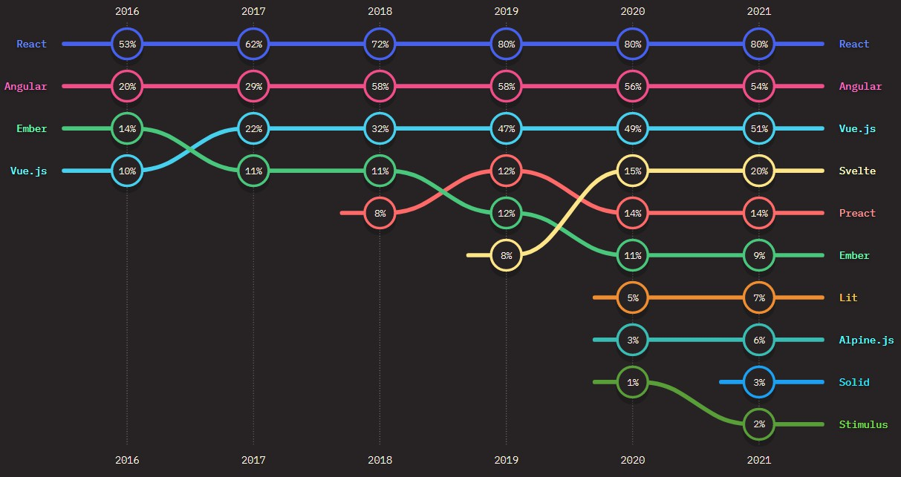
Các front-end framework so sánh bằng độ phổ biến (2021.stateofjs.com)

*Lý do sử dụng React

Dễ dàng tạo các ứng dụng động: React giúp tạo các ứng dụng web động dễ dàng hơn vì nó yêu cầu ít coding và cung cấp nhiều chức năng hơn, so với JavaScript thuần.
Cải thiện hiệu suất: React sử dụng Virtual DOM. Virtual DOM (DOM ảo) so sánh trạng thái trước đó của các component và chỉ cập nhật các element trong

DOM thực đã được thay đổi, thay vì cập nhật lại tất cả các element như các ứng dụng web thông thường vẫn làm.
Tái sử dụng component: Các component là khối xây dựng của bất kỳ ứng dụng React nào và một ứng dụng đơn lẻ thường bao gồm nhiều component. Các thành phần này có logic và điều khiển của chúng và chúng có thể được sử dụng lại trong toàn bộ ứng dụng, do đó làm giảm đáng kể thời gian phát triển của ứng dụng.
Luồng dữ liệu một chiều: React tuân theo luồng dữ liệu một chiều. Khi thiết kế một ứng dụng React, các nhà phát triển thường truyền các thành phần con vào bên trong các thành phần mẹ. Vì dữ liệu chảy theo một hướng nên việc gỡ lỗi trở nên dễ dàng hơn và biết được vị trí xảy ra sự cố trong ứng dụng tại thời điểm được đề cập.
Dễ học: React rất dễ học, vì nó chủ yếu kết hợp các khái niệm HTML và JavaScript cơ bản và bổ sung thêm một số tiện ích.
*Các tính năng của React

React cung cấp một số tính năng nổi bật khiến nó trở thành thư viện được chấp nhận rộng rãi nhất để phát triển giao diện người dùng.
JSX: JSX là một phần mở rộng cú pháp JavaScript. Thuật ngữ này được sử dụng trong React để mô tả giao diện người dùng trông như thế nào. Bạn có thể viết cấu trúc HTML trong cùng một tệp như JavaScript bằng cách sử dụng JSX.
*Virtual Document Object Model (DOM ảo):

-DOM (Mô hình Đối tượng Tài liệu) coi một tài liệu XML hoặc HTML như một cấu trúc cây, trong đó mỗi nút là một đối tượng đại diện cho một phần của tài liệu.

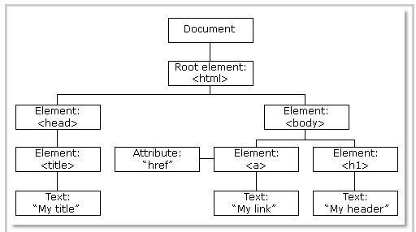
Ví dụ DOM

-Virtual DOM là phiên bản nhẹ của DOM thực được React tạo ra. Thao tác DOM thực chậm hơn đáng kể so với thao tác DOM ảo, nên khi trạng thái của một đối tượng thay đổi, DOM ảo chỉ cập nhật đối tượng đó trong DOM thực thay vì tất cả chúng.

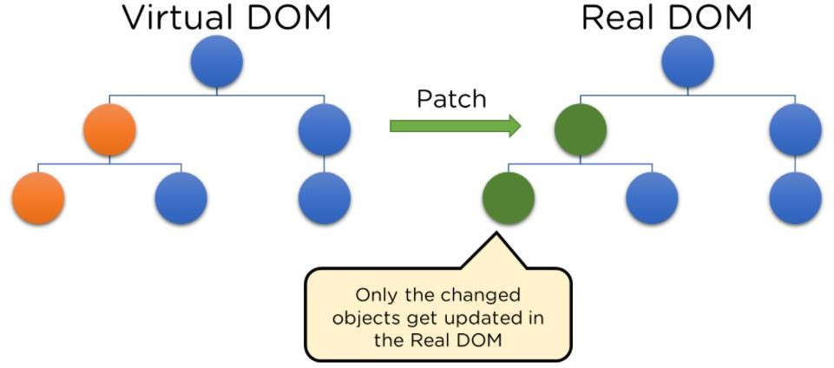
Mô hình Virtual DOM

-Virtual DOM và React DOM tương tác với nhau như thế nào?

Khi trạng thái của một đối tượng thay đổi trong ứng dụng React, Virtual DOM sẽ được cập nhật. Sau đó, nó so sánh trạng thái trước đó của nó và sau đó chỉ cập nhật các đối tượng đó trong DOM thực thay vì cập nhật tất cả các đối tượng. Điều này làm cho mọi thứ di chuyển nhanh chóng, đặc biệt là khi so sánh với các công nghệ front-end khác phải cập nhật từng đối tượng ngay cả khi chỉ một đối tượng thay đổi trong ứng dụng web.

Vite

Trong nhiều năm, Webpack là công cụ tiêu chuẩn để đóng gói (bundle) các ứng dụng React. Tuy nhiên, khi dự án lớn dần, thời gian build và cập nhật giao diện (HMR - Hot Module Replacement) của Webpack trở nên rất chậm. Đồ án này áp dụng Vite - một công cụ xây dựng front-end thế hệ mới. Vite tận dụng Native ES Modules có sẵn trên các trình duyệt hiện đại để phục vụ code trong quá trình phát triển (development), giúp máy chủ phát triển khởi động gần như ngay lập tức (dưới 1 giây) và cập nhật module tức thời bất kể kích thước dự án lớn đến đâu.
    - Tailwind CSS

Tailwind CSS là một framework CSS theo triết lý “utility-first” (ưu tiên tiện ích). Thay vì cung cấp các thành phần giao diện đã được định nghĩa sẵn như Bootstrap (ví dụ: .btn-primary, .card), Tailwind cung cấp các class tiện ích cấp thấp như flex, pt-4, text-center, bg-blue-500, rounded-lg,… giúp lập trình viên xây dựng giao diện trực tiếp trong HTML hoặc JSX.
Ưu điểm:
- Lập trình viên không cần chuyển đổi qua lại giữa file HTML và CSS, giúp tăng tốc độ phát triển giao diện.
- Không cần suy nghĩ đặt tên class, tránh trùng lặp hoặc khó quản lý như CSS truyền thống.
- Dễ dàng xây dựng các thiết kế phức tạp ngay trong JSX mà không cần viết nhiều CSS riêng.
- Hỗ trợ tối ưu hiệu năng: khi build production, Tailwind sẽ tự động loại bỏ các class không sử dụng (tree-shaking), giúp file CSS cuối cùng rất nhỏ gọn.
- Khả năng tùy biến cao thông qua file tailwind.config.js, cho phép định nghĩa lại màu sắc, font chữ, khoảng cách, breakpoints,… theo yêu cầu dự án.
- Hỗ trợ responsive mạnh mẽ với các tiền tố như sm:, md:, lg:, xl:, giúp thiết kế tương thích nhiều thiết bị mà không cần viết media query phức tạp.
- Tích hợp tốt với các framework hiện đại như React, Vue, Next.js, giúp code rõ ràng và dễ bảo trì.
Nhược điểm:
- Code HTML/JSX có thể dài và khó đọc do chứa nhiều class utility.
- Người mới cần thời gian làm quen với hệ thống class của Tailwind.
- Việc lạm dụng class có thể khiến giao diện khó tái sử dụng nếu không biết cách tổ chức hợp lý.
Kết luận:
Tailwind CSS là một framework mạnh mẽ, linh hoạt và hiện đại, đặc biệt phù hợp với các dự án cần phát triển nhanh, tùy biến cao và tối ưu hiệu năng. Khi đã quen với cách sử dụng, Tailwind giúp lập trình viên tăng đáng kể năng suất và kiểm soát giao diện tốt hơn so với cách viết CSS truyền thống.

CÔNG NGHỆ MÁY CHỦ (BACK-END)

NodeJS
Node.js không phải là một ngôn ngữ lập trình, mà là một môi trường thực thi (runtime environment) mã nguồn mở, cho phép chạy JavaScript ở phía máy chủ (server-side). Node.js được xây dựng dựa trên engine V8 của Google Chrome, giúp thực thi JavaScript với hiệu năng cao.
Đặc điểm nổi bật nhất của Node.js là mô hình Non-blocking I/O (I/O không chặn) và kiến trúc Event-driven (hướng sự kiện) chạy trên một luồng duy nhất (Single-thread). Thay vì xử lý từng yêu cầu theo thứ tự (blocking), Node.js sử dụng cơ chế bất đồng bộ để tiếp nhận và xử lý nhiều request cùng lúc. Điều này cho phép hệ thống xử lý hàng chục nghìn kết nối đồng thời mà vẫn đảm bảo hiệu năng, rất phù hợp với các ứng dụng web có lưu lượng truy cập lớn như API, chat realtime, streaming,…
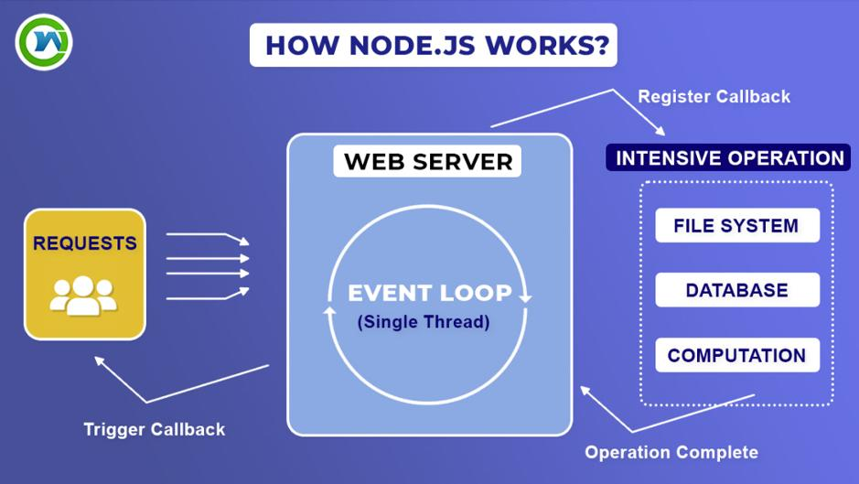
Mô hình Event Loop của Node.js
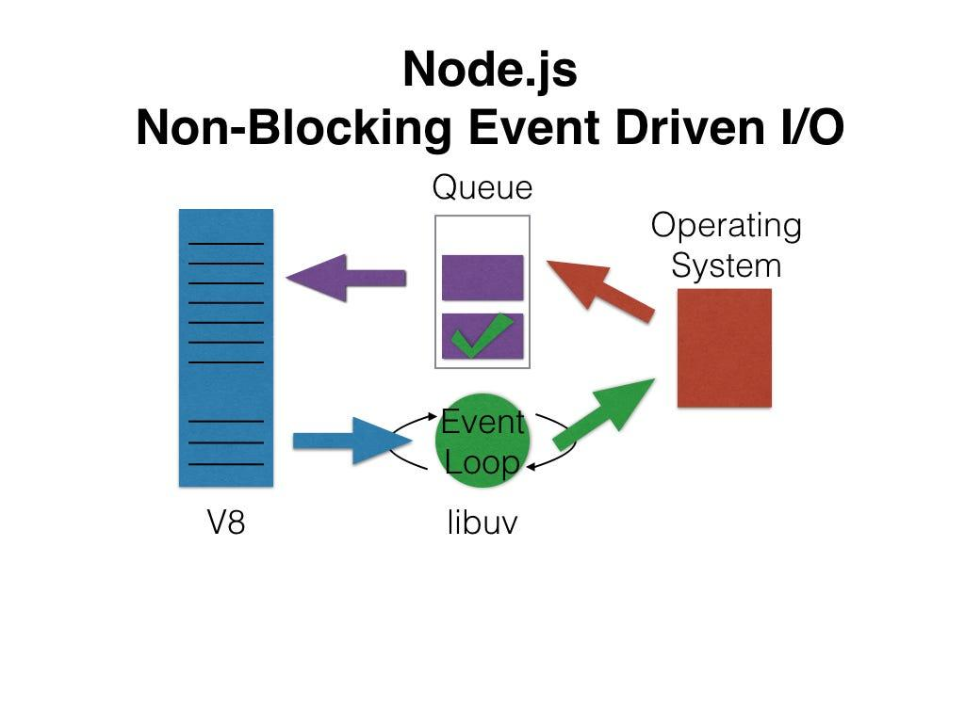
Mô hình Non-blocking I/O của Node.js
Giải thích mô hình:
- Khi có request gửi đến, Node.js sẽ đưa các tác vụ I/O (đọc file, gọi API, truy vấn database,…) sang hệ thống xử lý nền (libuv).
- Thay vì chờ kết quả, Node.js tiếp tục xử lý các request khác.
- Khi tác vụ hoàn thành, callback sẽ được đưa vào Event Queue.
- Event Loop sẽ liên tục kiểm tra hàng đợi và thực thi callback tương ứng.
- Nhờ cơ chế này, Node.js không bị “đứng chờ” (blocking), giúp tối ưu tài nguyên CPU và RAM.
Ưu điểm:
- Xử lý đồng thời (concurrency) rất tốt.
- Hiệu năng cao cho ứng dụng realtime.
- Sử dụng JavaScript cho cả frontend và backend.
- Hệ sinh thái phong phú với npm (Node Package Manager).
- Nhược điểm:
- Không phù hợp với các tác vụ nặng về CPU (CPU-intensive).
- Code bất đồng bộ có thể khó hiểu nếu không quản lý tốt (callback hell, promise, async/await).
- Chạy single-thread nên dễ bị ảnh hưởng nếu có tác vụ blocking.
Kết luận:
Node.js là một nền tảng mạnh mẽ cho phát triển backend hiện đại, đặc biệt phù hợp với các hệ thống yêu cầu xử lý nhiều kết nối đồng thời, tốc độ cao và thời gian phản hồi thấp.

MySQL
MySQL là một hệ quản trị cơ sở dữ liệu quan hệ (RDBMS) mã nguồn mở phổ biến, được sử dụng rộng rãi trong các ứng dụng web và hệ thống thông tin. MySQL lưu trữ dữ liệu dưới dạng các bảng (Tables), trong đó mỗi bảng bao gồm các hàng (Rows) và cột (Columns), cho phép tổ chức dữ liệu một cách có cấu trúc và logic.
Một trong những đặc điểm cốt lõi của mô hình cơ sở dữ liệu quan hệ là việc sử dụng các khóa (Keys) để quản lý và liên kết dữ liệu:
Khóa chính (Primary Key): dùng để định danh duy nhất mỗi bản ghi trong bảng.
Khóa ngoại (Foreign Key): dùng để thiết lập mối quan hệ giữa các bảng, đảm bảo tính toàn vẹn tham chiếu (referential integrity).
Ngoài ra, MySQL hỗ trợ đầy đủ các ràng buộc dữ liệu (constraints) như NOT NULL, UNIQUE, DEFAULT, giúp kiểm soát chất lượng dữ liệu đầu vào và hạn chế sai sót trong quá trình lưu trữ.
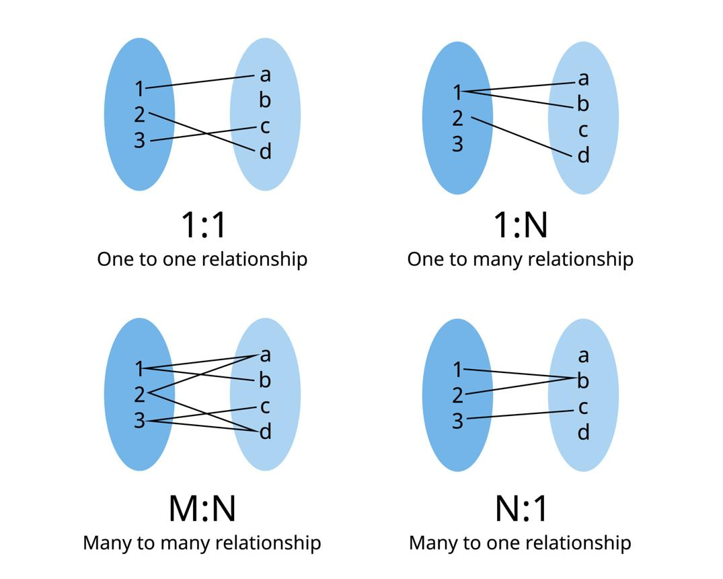
Mô hình cơ sở dữ liệu quan hệ

Bên cạnh đó, MySQL sử dụng ngôn ngữ truy vấn có cấu trúc SQL (Structured Query Language) để thực hiện các thao tác như:
- Truy vấn dữ liệu (SELECT)
- Thêm dữ liệu (INSERT)
- Cập nhật dữ liệu (UPDATE)
- Xóa dữ liệu (DELETE)
Ưu điểm của MySQL:
- Hiệu năng cao, xử lý nhanh với dữ liệu có cấu trúc.
- Đảm bảo tính toàn vẹn và nhất quán dữ liệu.
- Dễ học, dễ sử dụng và có cộng đồng hỗ trợ lớn.
- Tích hợp tốt với nhiều ngôn ngữ lập trình như JavaScript, Java, PHP,…
Nhược điểm:
- Khả năng mở rộng ngang còn hạn chế so với một số hệ NoSQL.
- Không phù hợp với dữ liệu phi cấu trúc hoặc thay đổi linh hoạt.
Kết luận:
MySQL là một giải pháp mạnh mẽ và ổn định cho việc quản lý dữ liệu có cấu trúc. Nhờ khả năng tổ chức dữ liệu rõ ràng và hỗ trợ các cơ chế ràng buộc chặt chẽ, MySQL được sử dụng rộng rãi trong nhiều hệ thống phần mềm hiện đại.

TRÍ TUỆ NHÂN TẠO (AI) VÀ XỬ LÝ NGÔN NGỮ TỰ NHIÊN

    - LLM (Large Language Model)
Large Language Model là các mô hình trí tuệ nhân tạo được huấn luyện trên tập dữ liệu văn bản khổng lồ, sử dụng kiến trúc Transformer để hiểu, phân tích và sinh ngôn ngữ tự nhiên giống con người. Nhờ khả năng học ngữ cảnh và mối quan hệ giữa các từ, LLM có thể thực hiện nhiều tác vụ như: trả lời câu hỏi, tóm tắt văn bản, dịch ngôn ngữ, sinh nội dung và hỗ trợ ra quyết định.
Trong đồ án này, hệ thống tích hợp API từ các LLM hàng đầu hiện nay như Google Gemini và OpenAI GPT-4. Việc sử dụng API giúp tận dụng sức mạnh của các mô hình AI mà không cần tự huấn luyện, từ đó tiết kiệm tài nguyên và thời gian phát triển.
1.4.2. Ứng dụng AI trong nền tảng tuyển dụng
Để AI mang lại giá trị thực tế cho hệ thống, các kỹ thuật Prompt Engineering (Kỹ nghệ câu lệnh) và xử lý dữ liệu đầu vào được áp dụng vào các chức năng chính sau:
Phân tích và đọc hiểu CV (Resume Parsing):
Người dùng có thể tải lên CV (định dạng PDF, DOCX). Hệ thống sẽ trích xuất văn bản thô (raw text) từ file, sau đó kết hợp với prompt đã được thiết kế sẵn để đưa vào AI. Mô hình sẽ phân tích và bóc tách các thông tin quan trọng như kỹ năng (skills), kinh nghiệm làm việc (experience), học vấn (education),… giúp chuẩn hóa dữ liệu đầu vào.
Khớp nối (Matching) ứng viên và tin tuyển dụng:
Dựa trên dữ liệu đã trích xuất từ CV và mô tả công việc (Job Description), AI sẽ so sánh và tính toán mức độ phù hợp giữa ứng viên và vị trí tuyển dụng. Từ đó, hệ thống có thể đề xuất các công việc phù hợp nhất cho ứng viên, đồng thời hỗ trợ nhà tuyển dụng tìm kiếm ứng viên tiềm năng.
Chatbot hỗ trợ thông minh:
Hệ thống tích hợp một chatbot (AIAssistantWidget) sử dụng LLM để giao tiếp với người dùng. Bằng cách kết hợp ngữ cảnh (context) từ cơ sở dữ liệu nội bộ như bài viết hướng nghiệp, thông tin tuyển dụng,… chatbot có thể:
- Tư vấn cách viết CV hiệu quả
- Gợi ý cải thiện hồ sơ cá nhân
- Định hướng nghề nghiệp
- Trả lời các câu hỏi liên quan đến việc làm
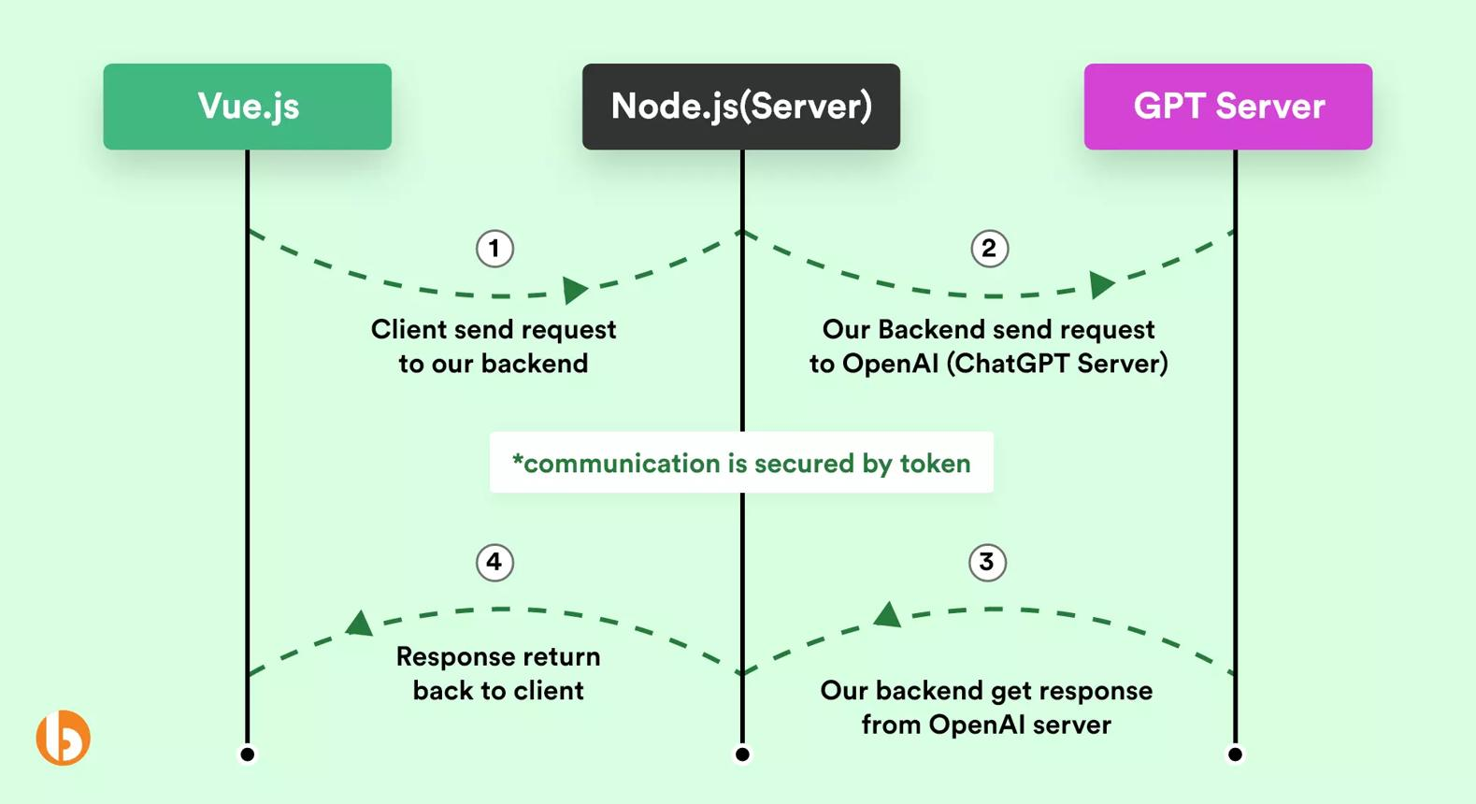
Luồng tích hợp API AI vào hệ thống Node.js

Kết luận:
Việc tích hợp LLM vào nền tảng tuyển dụng giúp tự động hóa nhiều quy trình quan trọng như phân tích CV, gợi ý việc làm và tư vấn người dùng. Điều này không chỉ nâng cao trải nghiệm người dùng mà còn tăng hiệu quả kết nối giữa ứng viên và nhà tuyển dụng trong hệ thống.

CÔNG NGHỆ BẢO MẬT VÀ XÁC THỰC

JSON Web Token (JWT)
JSON Web Token là một tiêu chuẩn mở (RFC 7519) quy định cách truyền tải thông tin an toàn giữa các bên dưới dạng một đối tượng JSON. Thông tin này đáng tin cậy vì được ký bằng chữ ký số (digital signature), giúp xác minh tính toàn vẹn và nguồn gốc dữ liệu.
Cơ chế hoạt động:
- Khi người dùng đăng nhập thành công, Server tạo một JWT chứa thông tin định danh (User ID, Role).
- Token được ký bằng Secret Key và gửi về Client.
- Client lưu token (thường trong LocalStorage hoặc Cookie).
- Ở các request tiếp theo, Client gửi kèm JWT trong Header (Authorization).
- Server giải mã token để xác thực mà không cần truy vấn database nhiều lần
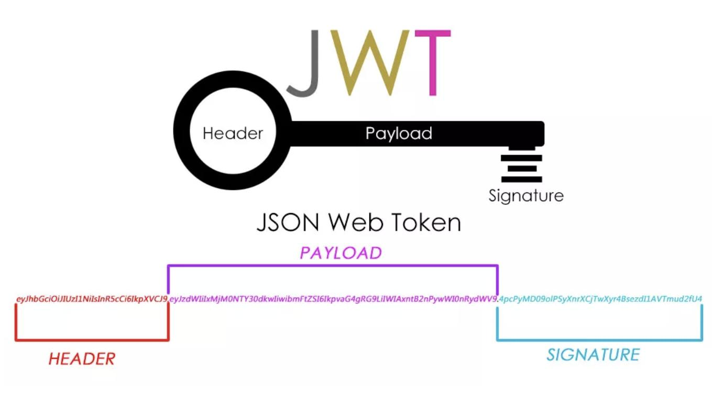
Quy trình xác thực sử dụng JWT
Ưu điểm:
- Không cần lưu session phía server (stateless).
- Hiệu năng cao, giảm tải database.
- Dễ tích hợp với RESTful API.
Nhược điểm:
- Token bị lộ có thể gây rủi ro bảo mật.
- Khó thu hồi token trước thời hạn (nếu không có cơ chế bổ sung).
    - OAuth 2.0 và Đăng nhập Google (SSO)
OAuth 2.0 là tiêu chuẩn công nghiệp cho việc ủy quyền (Authorization). Thay vì yêu cầu người dùng tạo tài khoản mới, hệ thống tích hợp đăng nhập bằng Google thông qua cơ chế Single Sign-On (SSO).
Trong mô hình này, người dùng đăng nhập qua tài khoản Google, hệ thống sẽ nhận được token xác nhận từ Google (ví dụ thông qua Google). Nhờ đó:
- Không cần lưu mật khẩu người dùng trong hệ thống.
- Giảm rủi ro bị đánh cắp thông tin đăng nhập.
- Tăng trải nghiệm người dùng (đăng nhập nhanh chóng).

OAuth 2.0 và Đăng nhập Google (SSO)
OAuth 2.0 là một tiêu chuẩn công nghiệp cho việc ủy quyền (Authorization), cho phép các ứng dụng truy cập tài nguyên của người dùng từ một dịch vụ khác mà không cần chia sẻ trực tiếp thông tin đăng nhập (username/password).
Một trong những ứng dụng phổ biến của OAuth 2.0 là cơ chế Single Sign-On (SSO) – cho phép người dùng đăng nhập vào nhiều hệ thống khác nhau chỉ với một tài khoản duy nhất. Ví dụ điển hình là đăng nhập bằng tài khoản Google.
Cơ chế hoạt động cơ bản:
- Người dùng chọn đăng nhập bằng Google.
- Ứng dụng chuyển hướng đến trang xác thực của Google.
- Người dùng đăng nhập và cấp quyền truy cập (consent).
- Google trả về một Access Token (hoặc ID Token) cho ứng dụng.
- Ứng dụng sử dụng token này để xác thực danh tính người dùng mà không cần lưu mật khẩu.
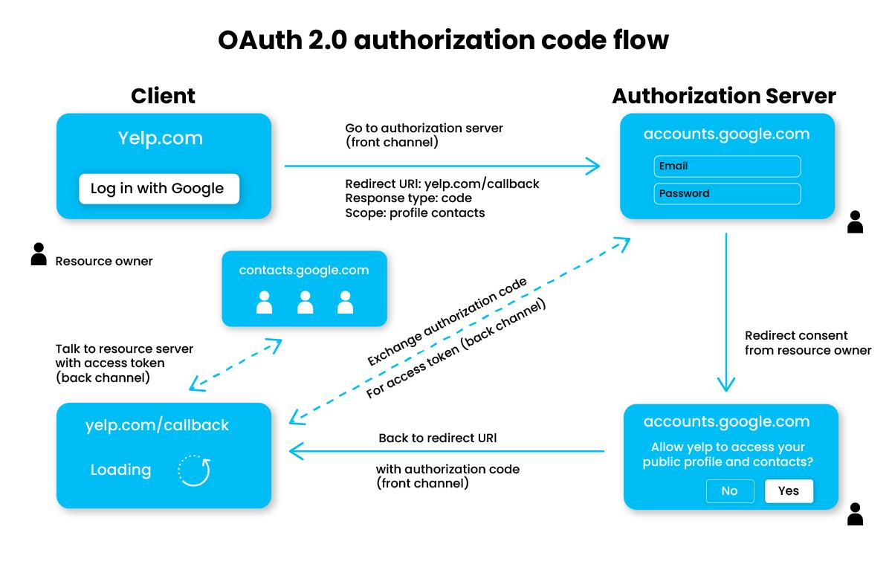
Luồng xác thực OAuth 2.0 (SSO)
Ưu điểm:
- Tăng cường bảo mật do không phải lưu trữ mật khẩu người dùng.
- Giảm rủi ro bị tấn công đánh cắp thông tin đăng nhập.
- Cải thiện trải nghiệm người dùng với quá trình đăng nhập nhanh chóng.
- Tận dụng hệ thống xác thực mạnh mẽ từ các nhà cung cấp lớn.
Nhược điểm:
- Phụ thuộc vào bên thứ ba (ví dụ Google).
- Cần xử lý đúng quy trình token để tránh lỗ hổng bảo mật.

FIREBASE CLOUD MESSAGING VÀ THÔNG BÁO THỜI GIAN THỰC
Firebase Cloud Messaging (FCM) là dịch vụ gửi thông báo đám mây miễn phí do Google cung cấp, hỗ trợ đa nền tảng (Web, Android, iOS).
Trong hệ thống tuyển dụng, FCM được sử dụng để gửi Push Notification theo thời gian thực khi:
- Nhà tuyển dụng cập nhật trạng thái hồ sơ.
- Ứng viên nhận được lời mời phỏng vấn.
- Có tin nhắn mới giữa ứng viên và nhà tuyển dụng.
- Hệ thống hoạt động dựa trên việc cấp phát và quản lý FCM Token riêng cho từng thiết bị/trình duyệt, từ đó đảm bảo thông báo được gửi đúng đối tượng một cách nhanh chóng và chính xác.

TỔNG QUAN UML (UNIFIED MODELING LANGUAGE)
Unified Modeling Language là ngôn ngữ mô hình hóa tiêu chuẩn trong phát triển phần mềm, dùng để trực quan hóa, thiết kế và tài liệu hóa hệ thống hướng đối tượng.
Các biểu đồ chính được sử dụng trong đồ án:
Biểu đồ Use Case:
Mô tả các chức năng hệ thống và các tác nhân (Ứng viên, Nhà tuyển dụng, Quản trị viên).
Biểu đồ Lớp (Class Diagram):
Thể hiện cấu trúc tĩnh của hệ thống, bao gồm các lớp, thuộc tính, phương thức và mối quan hệ giữa chúng.
Biểu đồ Tuần tự (Sequence Diagram):
Mô tả luồng xử lý theo thời gian, thể hiện cách các đối tượng tương tác với nhau trong một chức năng cụ thể (ví dụ: nộp CV, chat AI).

MÔI TRƯỜNG PHÁT TRIỂN VÀ TRIỂN KHAI
IDE: Visual Studio Code – trình soạn thảo mã nguồn nhẹ, mạnh mẽ, hỗ trợ nhiều extension.
- Backend: Node.js (LTS).
- Frontend: React
- Quản lý mã nguồn: Git kết hợp với GitHub.
- Triển khai: Sử dụng các nền tảng cloud để đưa ứng dụng lên môi trường thực tế, cho phép người dùng truy cập qua Internet.

KẾT LUẬN CHƯƠNG I
Chương I đã trình bày tổng quan về cơ sở lý thuyết và các công nghệ nền tảng được sử dụng để xây dựng hệ thống “Nền tảng kết nối ứng viên và nhà tuyển dụng tích hợp AI hỗ trợ tìm kiếm việc làm”. Các công nghệ từ frontend (ReactJS, Tailwind CSS), backend (Node.js), đến các giải pháp hiện đại như AI (LLM API), bảo mật (JWT, OAuth 2.0) và thông báo thời gian thực (FCM) đã được phân tích chi tiết.
Những nội dung này đóng vai trò là nền tảng quan trọng, làm cơ sở để tiếp tục triển khai các bước phân tích, thiết kế hệ thống và mô hình hóa dữ liệu trong các chương tiếp theo.

CHƯƠNG II: PHÂN TÍCH VÀ THIẾT KẾ HỆ THỐNG

KHẢO SÁT HIỆN TRẠNG

Tình hình thực tế

Theo một báo cáo ngành gần đây, thương mại điện tử sẽ chiếm 20,4% tổng doanh số bán lẻ toàn cầu vào cuối năm 2022, tăng so với chỉ 10% của 5 năm trước. Nói cách khác, không gian thương mại điện tử ngày càng trở nên đông đúc hơn.
Sự phát triển nhanh chóng của thương mại điện tử có thể là do nhiều lý do -Covid-19 là một trong những lý do chính. Trong thời điểm không chắc chắn, lo ngại về vi rút và chính sách lưu trú tại nhà đã thúc đẩy những thay đổi trong hành vi của người tiêu dùng, mang lại sự gia nhập ngoại tuyến cho các cửa hàng trực tuyến. Số lượng lớn các doanh nghiệp thương mại điện tử xuất hiện theo yêu cầu của thời đại.
Nghiên cứu thị trường cho thấy chỉ riêng trong quý 2 năm 2021, nguồn vốn do các công ty thương mại điện tử trên toàn thế giới mua lại đã lên tới 16,8 tỷ đô la Mỹ. Đó là mức tăng gấp năm lần so với cùng kỳ năm trước.
Rõ ràng là các công ty thương mại điện tử đang sẵn sàng cho sự phát triển và thách thức phía trước.
Ngày càng có nhiều người sống phụ thuộc vào các thiết bị di động hơn bao giờ hết. Tỷ lệ sở hữu điện thoại thông minh tiếp tục tăng lên khi có nhiều thiết bị và gói dữ liệu giá cả phải chăng hơn được tung ra thị trường. Theo “We are social” thống kê quý 4/2016, dân số Việt Nam là hơn 90 triệu người thì có đến 39,8 triệu người sử dụng internet (chiếm 44%), 28 triệu người sở hữu tài khoản mạng xã hội (khoảng 31%), 128,3 triệu người có kể nối mạng di động (tương đương 141%) và số người sử dụng tài khoản xã hội trên điện thoại là 24 triệu (chiếm 26%).
Rõ ràng, mobile đang là mảnh đất màu mỡ mà bất kỳ doanh nghiệp nào cũng không nên bỏ qua.

Và chủ sở hữu máy tính bảng, điện thoại thông minh... thường gắn liên với thu nhập khả dụng cao, đại diện cho nhóm nhân khẩu ngày càng phổ biến khi các nhà sản xuất giới thiệu một loạt các model có giá cả tiết kiệm hơn.
Phân tích yêu cầu người dùng:

Yêu cầu của khách hàng.

- Giao diện dễ sử dụng và có tính thẩm mỹ cao.
- Cho phép khách hàng đăng ký tài khoản và bảo mật thông tin.
- Xem và thay đổi các thông tin về tài khoản.
- Xem, quản lý, và lưu thông tin giỏ hàng cho khách hàng đã đăng nhập
- Việc thanh toán đảm bảo chính xác.
- Thông tin thiết bị phải đa dạng và phong phú:
- Giới thiệu và bày bán nhiều loại thiết bị, từ nhiều nhà sản xuất cho khách hàng có nhiều lựa chọn về loại mặt hàng.
- Cập nhật các thiết bị mới nhất
- Cho phép khách hàng tìm kiếm thông tin nhanh chóng

Yêu cầu của quản lý.

- Quản lý sản phẩm: liên quan đến các thông tin của sản phẩm, cấu hình, hình ảnh, số lượng kho
- Quản lý các đơn hàng.
- Quản lý user.
- Quản lý hóa đơn nhập.
- Thống kê chi tiết cụ thể chính xác và nhanh chóng
- Thống kê thiết bị bán được.
- Thống kê thiết bị bán chạy.
- Thống kê khách hàng mua nhiều.
- Thống kê số lượng khách hàng đăng ký tài khoản.

Yêu cầu của nhân viên.

- Thêm đơn hàng cho khách khi nhận hàng trực tiếp
- Tạo môi trường để nhân viên có thể hỗ trợ khách hàng online.

Xác định chức năng cho hệ thống

Quản trị viên:
- Quản lý người dùng
- Quản lý đánh giá công ty
- Quản lý template CV
- Quản lý báo cáo
- Quản lý bài viết hướng nghiệp
- Quản lý nhật ký hoạt động
Ứng viên:
- Tìm kiếm việc làm
- Xem chi tiết tin tuyển dụng
- Xem mẫu CV
- Xem bài viết hướng nghiệp
- Xem danh sách việc làm
- Cập nhật hồ sơ ứng viên
- Tạo CV Online
- Upload CV
- Lưu tin tuyển dụng
- Ứng tuyển
- Xem danh sách đã ứng tuyển
- Viết bài viết hướng nghiệp
- Bịnh luận/Đánh giá công ty
- Bình luận bài viết hướng nghiệp
- Báo cáo
- Nhắn tin
- AI hỗ trợ tư vấn CV và việc làm
Nhà tuyển dụng
- Quản lý ứng tuyển
- Đăng tin tuyển dụng
- Lưu CV ứng viên
- Xem đánh giá/bình luận công ty
- Quản lý báo cáo
- Quản lý hồ sơ nhà tuyển dụng
- Quản lý bài đăng
- Nhắn tin
- Viết bài viết hướng nghiệp
- Bình luận bài viết hướng nghiệp
Khách vãng lai
- Đăng ký
- Tìm kiếm việc làm
- Xem chi tiết tin tuyển dụng
- Xem mẫu CV
- Xem bài viết hướng nghiệp
- Xem danh sách việc làm

BIỂU ĐỒ USECASE

Usecase tổng quát

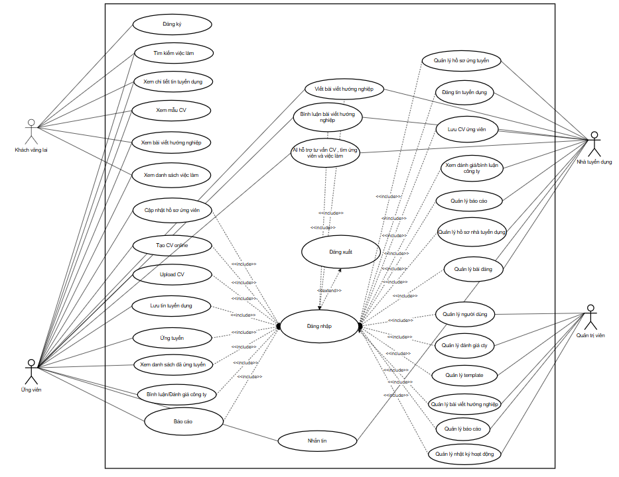
Hình 2.1.1- Biểu đồ usecase tổng quát

    - Mô tả các tác nhân

ID | Tác nhân | Mô tả
1 | Quản trị viên | Quản lý người dùng, đánh giá công ty, template CV, báo cáo, bài viết hướng nghiệp và nhật ký hoạt động hệ thống
2 | Ứng viên | Cập nhật hồ sơ, tạo/upload CV, ứng tuyển, lưu tin, viết bình luận, nhắn tin và sử dụng AI tư vấn CV & việc làm
3 | Nhà tuyển dụng | Đăng tin tuyển dụng, quản lý hồ sơ cá nhân; hồ sơ công ty, quản lý ứng tuyển,
4 | Khách vãng lai | Xem việc làm, chi tiết tin tuyển dụng, mẫu CV, bài viết hướng nghiệp và đăng ký tài khoản

Bảng 2.1.2-Mô tả tác nhân hệ thống

    - Mô tả usecase tổng quát

ID | Usecase | Mô tả
1 | Đăng ký | Người dùng nhập thông tin cá nhân (email, mật khẩu, vai trò), nếu hợp lệ hệ thống gửi mã xác nhận và lưu thông tin tài khoản mới vào cơ sở dữ liệu.
2 | Đăng xuất | Người dùng đăng xuất khỏi hệ thống
3 | Đăng nhập | Người dùng đăng nhập vào hệ thống bằng tài khoản đã đăng ký
4 | Tìm kiếm việc làm | Người dùng tìm kiếm việc làm theo từ khóa, vị trí, lương, kỹ năng…
5 | Xem danh sách việc làm | Hiển thị tất cả tin tuyển dụng
6 | Xem chi tiết tin tuyển dụng | Xem đầy đủ thông tin của một tin tuyển dụng
7 | Xem bài viết hướng nghiệp | Đọc các bài viết hướng nghiệp, kỹ năng mềm, xu hướng việc làm
8 | Xem mẫu CV | Xem và chọn các mẫu CV đẹp để sử dụng
9 | Cập nhật hồ sơ ứng viên | Cập nhật thông tin cá nhân, kỹ năng, kinh nghiệm
10 | Quản lý CV | Tạo, chỉnh sửa, xóa, upload CV
11 | Lưu tin tuyển dụng | Lưu tin tuyển dụng vào danh sách yêu thích
12 | Ứng tuyển | Ứng viên nộp đơn ứng tuyển vào tin tuyển dụng và gửi CV
13 | Xem danh sách đã ứng tuyển | Xem danh sách các tin đã ứng tuyển và trạng thái
14 | Bình luận/Đánh giá công ty | Bình luận và đánh giá về công ty sau khi ứng tuyển
15 | Bình luận bài viết hướng nghiệp | Bình luận dưới bài viết hướng nghiệp
16 | Báo cáo | Báo cáo tin tuyển dụng hoặc công ty vi phạm
17 | Nhắn tin | Gửi tin nhắn trực tiếp giữa ứng viên và nhà tuyển dụng
18 | Viết bài viết hướng nghiệp | Viết các bài viết hướng nghiệp
19 | AI hỗ trợ tư vấn CV, việc làm | Tư vấn CV, gợi ý việc làm phù hợp
20 | Quản lý hồ sơ ứng viên | Xem, duyệt, từ chối hồ sơ ứng viên
21 | Xem đánh giá/bình luận công ty | Xem tất cả đánh giá và bình luận về công ty
22 | Lưu CV ứng viên | Lưu CV của ứng viên vào danh sách yêu thích
23 | Cập nhật hồ sơ nhà tuyển dụng | Cập nhật thông tin công ty, logo, giới thiệu
24 | Quản lý tin tuyển dụng | Đăng, chỉnh sửa, xóa tin tuyển dụng
25 | Quản lý người dùng | Quản lý tài khoản ứng viên và nhà tuyển dụng
26 | Quản lý template | Quản lý các mẫu CV template
27 | Quản lý báo cáo | Xem và xử lý các báo cáo từ người dùng
28 | Quản lý đánh giá công ty | Xem và xử lý đánh giá công ty
29 | Quản lý bài viết hướng nghiệp | Quản lý các bài viết hướng nghiệp
30 | Quản lý nhật ký hoạt động | Xem lịch sử hoạt động của người dùng trong hệ thống

Bảng 2.1.3-Mô tả usecase tổng quát

Usecase đăng ký

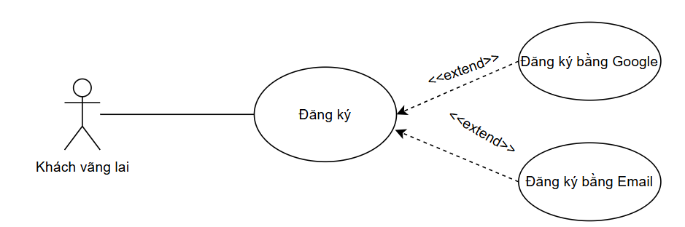

Hình 2.1.4- Biểu đồ usecase đăng ký

    - Mô tả usecase đăng ký

Mã Use case | UC01
Use case | Đăng ký
Tác nhân | Khách vãng lai
Mô tả | Người dùng nhập thông tin cá nhân (email, mật khẩu, vai trò), nếu hợp lệ hệ thống gửi mã xác nhận và lưu thông tin tài khoản mới vào cơ sở dữ liệu.
Điều kiện trước | Chưa đăng nhập
Bảng 2.1.5-Mô tả usecase đăng ký

    - Đặc tả usecase đăng ký
Luồng sự kiện
Tác nhân | Hệ thống
1. Nhấn nút “Đăng ký” trên trang chủ  2. Chọn vai trò (Ứng viên / Nhà tuyển dụng)  3. Nhập thông tin.  4. Nhấn “Đăng ký”  6. Nhập “Mã xác nhận” | 5. Kiểm tra tính hợp lệ của dữ liệu  5.1. Nếu sai → hiển thị lỗi  5.2. Nếu hợp lệ → gửi mã xác nhận qua email  7. Kiểm tra “Mã xác nhận”  7.1. Nếu sai hoặc hết hạn → hiển thị lỗi, cho phép nhập lại hoặc gửi lại mã  7.2. Nếu đúng → lưu tài khoản vào DB, xóa dữ liệu tạm, thông báo “Đăng ký thành công”  8. Điều hướng sang bước hoàn thiện hồ sơ theo vai trò đã chọn

Bảng 2.1.6-Đặc tả usecase đăng ký

Usecase đăng xuất

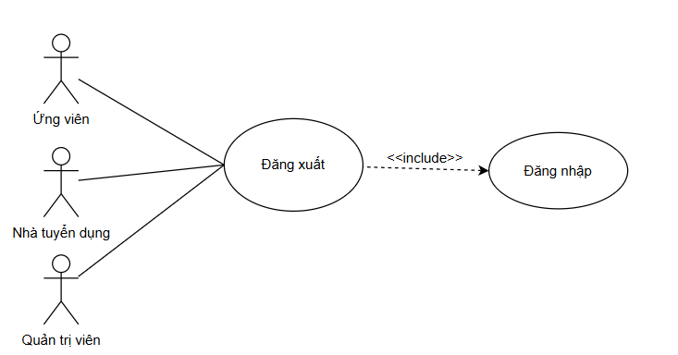
Hình 2.1.7- Biểu đồ usecase đăng xuất
    - Mô tả usecase đăng xuất

Mã Use case | UC02
Use case | Đăng xuất
Tác nhân | Quản trị viên, Ứng viên, Nhà tuyển dụng
Mô tả | Người dùng đăng xuất khỏi hệ thống
Điều kiện trước | Đã đăng nhập
Bảng 2.1.8-Mô tả usecase đăng xuấ
    - Đặc tả usecase đăng xuất

Luồng sự kiện
Tác nhân | Hệ thống
1. Chọn chức năng “Đăng xuất”  3. Xác nhận đồng ý đăng xuất | 2. Frontend (Web Client) hiển thị hộp thoại xác nhận đăng xuất với nội dung “Bạn có muốn đăng xuất khỏi hệ thống?”  4. Frontend gửi yêu cầu đăng xuất đến Backend Auth Service  5. Backend Auth Service xác nhận kết thúc phiên  6. Frontend xóa token localStorage/cookie và chuyển hướng về trang đăng nhập.

Bảng 2.1.9-Đặc tả usecase đăng ký

Usecase đăng nhập
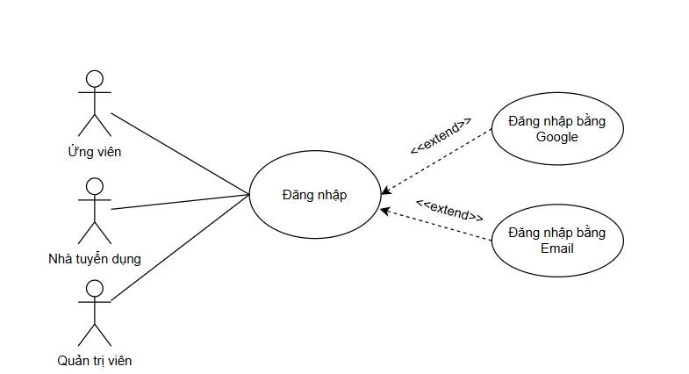
Hình 2.1.10- Biểu đồ usecase đăng nhập

    - Mô tả usecase đăng nhập

Mã Use case | UC03
Use case | Đăng nhập
Tác nhân | Quản trị viên, Ứng viên, Nhà tuyển dụng
Mô tả | Người dùng đăng nhập vào hệ thống bằng tài khoản đã đăng ký
Điều kiện trước | Đã đăng ký tài khoản

Bảng 2.1.11-Mô tả usecase đăng nhập

    - Đặc tả usecase đăng nhập

Luồng sự kiện
Tác nhân | Hệ thống
1. Nhập email và mật khẩu | 2. Hệ thống (UI) gửi thông tin đăng nhập đến Backend  3. Backend kiểm tra tài khoản tồn tại, trạng thái tài khoản và mật khẩu trong CSDL  4. Kiểm tra thông tin  4.1. Nếu thông tin hợp lệ → Backend Auth Service trả về token xác thực và thông tin vai trò  4.2. Nếu thông tin không hợp lệ → Backend Auth Service trả thông báo lỗi xác thực về Frontend  5. Kiểm tra hợp lệ  5.1. Nếu hợp lệ → Frontend điều hướng người dùng vào dashboard phù hợp với vai trò (Ứng viên / Nhà tuyển dụng / Quản trị viên)  5.2. Nếu không hợp lệ → Frontend hiển thị thông báo lỗi và yêu cầu người dùng nhập lại

Bảng 2.1.12-Đặc tả UseCase đăng nhập

Usecase tìm kiếm việc làm

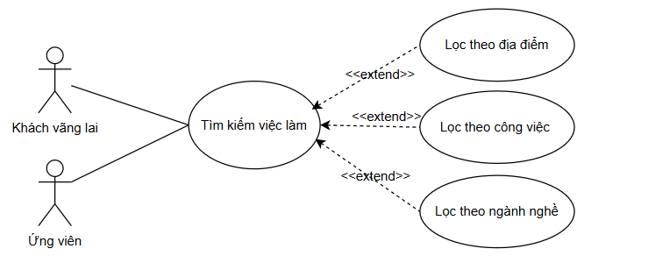
Hình 2.1.13- Biểu đồ usecase tìm kiếm việc làm

    - Mô tả usecase tìm kiếm việc làm

Mã Use case | UC04
Use case | Tìm kiếm việc làm
Tác nhân | Khách vãng lai, ứng viên
Mô tả | Người dùng tìm kiếm việc làm theo địa điểm, công việc, ngành nghề,…
Điều kiện trước | Không có

Bảng 2.1.14- Mô tả usecase tìm kiếm việc làm

    - Đặc tả usecase tìm kiếm việc làm

Luồng sự kiện
Tác nhân | Hệ thống
1. Truy cập trang danh sách việc làm.  5. Hiển thị danh sách và phân trang. | 2. Truy vấn tất cả tin tuyển dụng.  3. Sắp xếp theo ngày đăng giảm dần.  4. Trả dữ liệu

Bảng 2.1.15- Đặc tả usecase tìm kiếm

Usecase xem danh sách việc làm
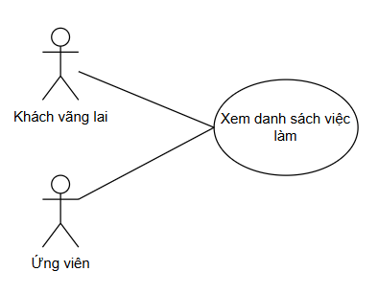
Hình 2.1.16- Biểu đồ usecase xem danh sách việc làm
    - Mô tả usecase xem danh sách việc làm

Mã Use case | UC05
Use case | Xem danh sách việc làm
Tác nhân | Khách vãng lai, ứng viên
Mô tả | Hiển thị tất cả tin tuyển dụng
Điều kiện trước | Không có

Bảng 2.1.17- Mô tả usecase quản lý xem danh sách việc làm

    - Đặc tả usecase xem danh sách việc làm

Luồng sự kiện
Tác nhân | Hệ thống
1. Chọn “việc làm”  5. Hiển thị thông tin chi tiết. | 2. Nhận yêu cầu lấy chi tiết.  3. Truy vấn thông tin danh sách việc làm  4. Trả dữ liệu chi tiết.
Bảng 2.1.18- Đặc tả usecase quản lý hóa đơn nhập

UseCase xem chi tiết tin tuyển dụng

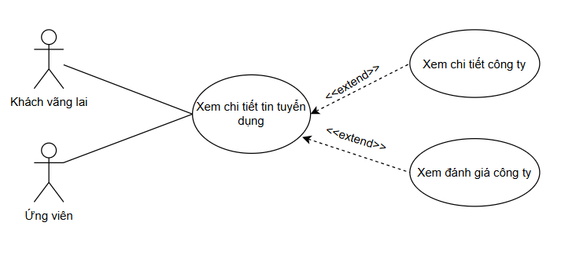

Hình 2.1.19- Biểu đồ usecase chi tiết tin tuyển dụng

    - Mô tả usecase xem thống kê
Mã Use case | UC06
Use case | Xem chi tiết tin tuyển dụng
Tác nhân | Khách vãng lai, ứng viên
Mô tả | Xem đầy đủ thông tin của một tin tuyển dụng
Điều kiện trước | Không có
Bảng 2.1.20- Mô tả usecase xem chi tiết tin tuyển dụng

    - Đặc tả usecase xem chi tiết tin tuyển dụng

Luồng sự kiện
Tác nhân | Hệ thống

1. Chọn một tin tuyển dụng.  5. Hiển thị thông tin chi tiết. | 2. Nhận yêu cầu lấy chi tiết.  3. Truy vấn thông tin tin tuyển dụng và công ty.  4. Trả dữ liệu chi tiết.

Bảng 2.1.21- Đặc tả usecase xem chi tiết tin tuyển dụng

Usecase xem bài viết hướng nghiệp
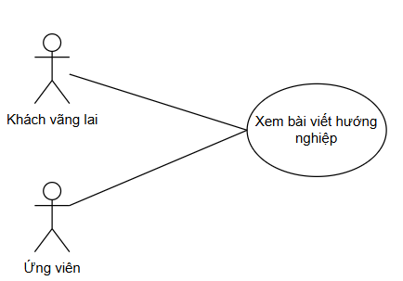
Hình 2.1.22- Biểu đồ usecase xem bài viết hướng nghiệp

    - Mô tả usecase xem bài viết hướng nghiệp

Mã Use case | UC07
Use case | Xem bài viết hướng nghiệp
Tác nhân | Quản trị viên, Ứng viên, Nhà tuyển dụng
Mô tả | Đọc các bài viết hướng nghiệp, kỹ năng mềm, xu hướng việc làm
Điều kiện trước | Không có

Bảng 2.1.23- Mô tả usecase xem bài viết hướng nghiệp

    - Đặc tả usecase xem bài viết hướng nghiệp

Luồng sự kiện
Tác nhân | Hệ thống
1. Vào trang bài viết hướng nghiệp  4. Chọn một bài viết cụ thể.  8. Hiển thị nội dung bài viết và bình luận. | 2. Truy vấn danh sách bài viết từ cơ sở dữ liệu.  3. Trả danh sách bài viết.  5. Tăng lượt xem bài viết.  6. Truy vấn nội dung chi tiết và bình luận liên quan.  7. Trả dữ liệu bài viết.
Bảng 2.1.24- Đặc tả usecase xem bài viết hướng nghiệp

Usecase xem mẫu CV

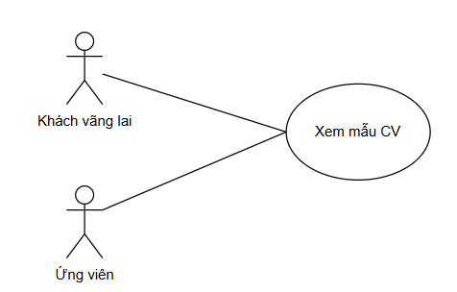
Hình 2.1.25- Biểu đồ usecase xem mẫu CV

    - Mô tả usecase xem mẫu CV

Mã Use case | UC08
Use case | Xem mẫu CV
Tác nhân | Khách vãng lai, ứng viên
Mô tả | Xem và chọn các mẫu CV đẹp để sử dụng
Điều kiện trước | Không có

Bảng 2.1.26- Mô tả usecase xem mẫu CV

    - Đặc tả usecase xem mẫu CV

Luồng sự kiện
Tác nhân | Hệ thống
1. Truy cập trang hồ sơ cá nhân.  2. Chỉnh sửa thông tin cá nhân, học vấn, kinh nghiệm, kỹ năng.  3. Nhấn nút “Lưu hồ sơ”.  8. Hiển thị thông báo “Cập nhật hồ sơ thành công”. | 4. Tiếp nhận yêu cầu cập nhật.  5. Kiểm tra tính hợp lệ của dữ liệu.  5.1. Nếu không hợp lệ → trả thông báo lỗi.  5.2. Nếu hợp lệ → tiếp tục xử lý.  6. Cập nhật dữ liệu vào cơ sở dữ liệu.  7. Trả kết quả cập nhật thành công.

Bảng 2.1.27- Đặc tả usecase xem mẫu CV

Usecase cập nhật hồ sơ ứng viên

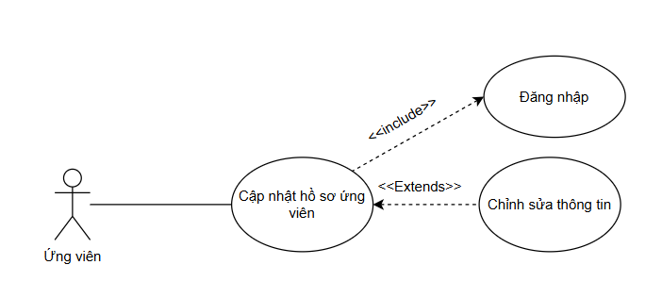
Hình 2.1.28- Biểu đồ usecase cập nhật hồ sơ ứng viên

    - Mô tả usecase cập nhật hồ sơ ứng viên

Mã Use case | UC09
Use case | Cập nhật hồ sơ ứng viên
Tác nhân | Ứng viên
Mô tả | Cập nhật thông tin cá nhân, kỹ năng, kinh nghiệm
Điều kiện trước | Đã đăng nhập

Bảng 2.1.29- Mô tả usecase cập nhật hồ sơ sinh viên

    - Đặc tả usecase cập nhật hồ sơ ứng viên

Luồng sự kiện
Tác nhân | Hệ thống
1. Vào “Hồ sơ cá nhân”  2. Chỉnh sửa thông tin (học vấn, kinh nghiệm, kỹ năng…)  3. Nhấn “Lưu” | 4. Kiểm tra dữ liệu và cập nhật vào DB  5. Hiển thị thông báo “Cập nhật thành công”

Bảng 2.1.30- Đặc tả usecase cập nhật hồ sơ ứng viên

Usecase quản lý CV
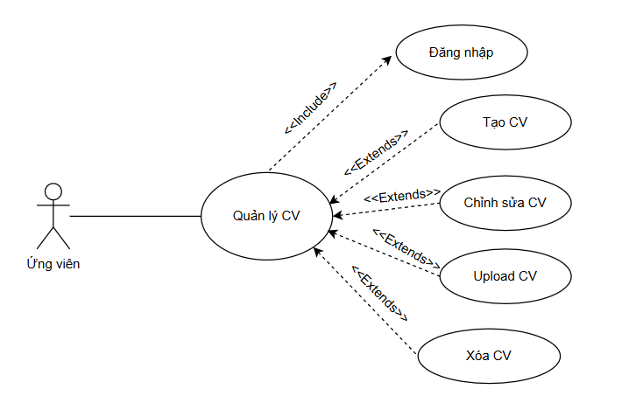

Hình 2.1.31- Biểu đồ usecase quản lý CV

    - Mô tả usecase quản lý CV

Mã Use case | UC10
Use case | Quản lý CV
Tác nhân | Ứng viên
Mô tả | Tạo, chỉnh sửa, xóa, upload CV
Điều kiện trước | Đã đăng nhập

Bảng 2.1.32- Mô tả usecase quản lý CV

    - Đặc tả usecase quản lý CV

Luồng sự kiện
Tác nhân | Hệ thống
1. Vào mục “Quản lý CV”  4. Xem danh sách CV.  5. Chọn thao tác (tạo mới / upload / chỉnh sửa / xóa).  10. Hiển thị danh sách CV đã được cập nhật. | 2. Truy vấn danh sách CV theo người dùng.  3. Trả dữ liệu danh sách CV.  6. Tiếp nhận yêu cầu.  7. Xử lý thao tác tương ứng.  8. Cập nhật dữ liệu CV trong hệ thống.  9. Trả kết quả xử lý.

Bảng 2.1.33- Đặc tả usecase quản lý CV

Usecase lưu tin tuyển dụng

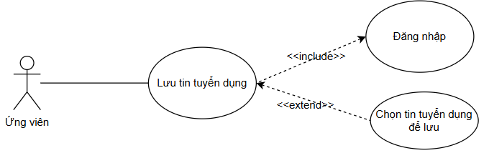
Hình 2.1.34- Biểu đồ usecase lưu tin tuyển dụng
    - Mô tả usecase lưu tin tuyển dụng

Mã Use case | UC11
Use case | Lưu tin tuyển dụng
Tác nhân | Ứng viên
Mô tả | Lưu tin tuyển dụng vào danh sách yêu thích
Điều kiện trước | Đã đăng nhập

Bảng 2.1.35- Mô tả usecase lưu tin tuyển dụng

    - Đặc tả usecase lưu tin tuyển dụng
Luồng sự kiện
Tác nhân | Hệ thống
1. Truy cập trang chi tiết việc làm.  2. Nhấn nút “Lưu tin”  6. Hiển thị thông báo “Đã lưu tin tuyển dụng”. | 3. Tiếp nhận yêu cầu lưu tin.  4. Lưu thông tin vào danh sách tin đã lưu.  5. Trả trạng thái lưu thành công.

Bảng 2.1.36- Đặc tả usecase lưu tin tuyển dụng

Usecase ứng tuyển
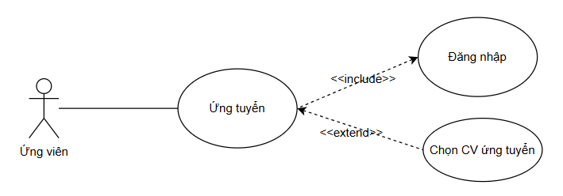
Hình 2.1.37- Biểu đồ usecase ứng tuyển

    - Mô tả usecase ứng tuyển

Mã Use case | UC12
Use case | Ứng tuyển
Tác nhân | Ứng viên
Mô tả | Ứng viên nộp đơn ứng tuyển vào tin tuyển dụng và gửi CV
Điều kiện trước | Đã đăng nhập

Bảng 2.1.38- Mô tả usecase ứng tuyển

    - Đặc tả usecase ứng tuyển

Luồng sự kiện
Tác nhân | Hệ thống
1. Truy cập trang chi tiết việc làm.  2. Chọn CV và nhập thư giới thiệu.  3. Nhấn “Ứng tuyển”.  9. Hiển thị thông báo “Ứng tuyển thành công”. | 4. Tiếp nhận yêu cầu ứng tuyển.  5. Kiểm tra điều kiện ứng tuyển.  5.1. Nếu đã ứng tuyển trước đó → từ chối.  5.2. Nếu tin đã đóng → từ chối.  5.3. Nếu hợp lệ → tiếp tục xử lý.  6. Tạo bản ghi ứng tuyển.  7. Cập nhật số lượng ứng tuyển.  8. Trả kết quả thành công.

Bảng 2.1.39- Đặc tả usecase ứng tuyển

Usecase xem danh sách đã ứng tuyển

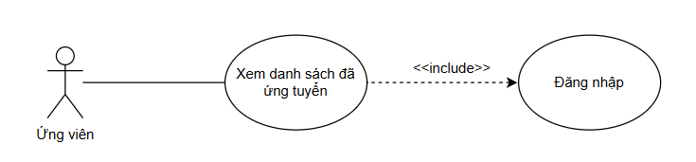
Hình 2.1.40- Biểu đồ usecase danh sách đã ứng tuyển

    - Mô tả usecase danh sách đã ứng tuyển

Mã Use case | UC13
Use case | Xem danh sách đã ứng tuyển
Tác nhân | Ứng viên
Mô tả | Xem danh sách các tin đã ứng tuyển và trạng thái
Điều kiện trước | Đã đăng nhập

Bảng 2.1.41- Mô tả usecase danh sách đã ứng tuyển

    - Đặc tả usecase danh sách đã ứng tuyển

Luồng sự kiện
Tác nhân | Hệ thống
1. Truy cập mục “Việc làm đã ứng tuyển”.  5. Hiển thị danh sách ứng tuyển.  6. Xem trạng thái xử lý (đã xem, phỏng vấn, từ chối...). | 2. Truy vấn danh sách ứng tuyển theo người dùng.  3. Kết hợp thông tin tin tuyển dụng.  4. Trả dữ liệu danh sách và trạng thái.

Bảng 2.1.42- Đặc tả usecase danh sách đã ứng tuyển

Usecase bình luận/đánh giá công ty

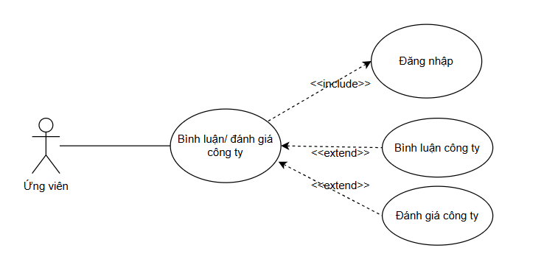
Hình 2.1.43- Biểu đồ usecase bình luận/đánh giá công ty

    - Mô tả usecase bình luận/đánh giá công ty

Mã Use case | UC14
Use case | Bình luận / Đánh giá công ty
Tác nhân | Ứng viên
Mô tả | Đánh giá và bình luận về công ty sau khi ứng tuyển
Điều kiện trước | Đã đăng nhập

Bảng 2.1.44- Mô tả usecase bình luận/đánh giá công ty

    - Đặc tả usecase bình luận/đánh giá công ty

Luồng sự kiện
Tác nhân | Hệ thống
1. Truy cập trang công ty.  2. Nhập số sao và nội dung bình luận.  3. Nhấn “Gửi”.  9. Hiển thị thông báo đánh giá thành công. | 4. Tiếp nhận đánh giá.  5. Lưu điểm đánh giá.  6. Lưu nội dung bình luận.  7. Cập nhật điểm trung bình của công ty.  8. Trả kết quả thành công.

Bảng 2.1.45- Đặc tả usecase bình luận/đánh giá công ty

Usecase bình luận bài viết hướng nghiệp

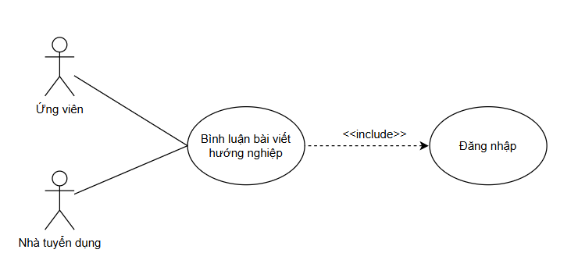
Hình 2.1.46- Biểu đồ usecase bình luận bài viết hướng nghiệp

    - Mô tả usecase bình luận bài viết hướng nghiệp

Mã Use case | UC16
Use case | Bình luận bài viết hướng nghiệp
Tác nhân | Ứng viên, Nhà tuyển dụng
Mô tả | Bình luận dưới bài viết hướng nghiệp
Điều kiện trước | Đã đăng nhập

Bảng 2.1.47- Mô tả usecase bình luận bài viết hướng nghiệp

    - Đặc tả usecase bình luận bài viết hướng nghiệp
Luồng sự kiện
Tác nhân | Hệ thống
1. Truy cập trang chi tiết bài viết  2. Nhập nội dung bình luận.  3. Nhấn “Gửi”  8. Hiển thị bình luận hoặc thông báo. | 4. Tiếp nhận yêu cầu.  5. Kiểm tra nội dung bình luận.  5.1. Nếu vi phạm → ẩn hoặc từ chối.  5.2. Nếu hợp lệ → tiếp tục.  6. Lưu bình luận vào hệ thống.  7. Trả kết quả.
Bảng 2.1.48- Đặc tả usecase bình luận bài viết hướng nghiệp

Usecase báo cáo
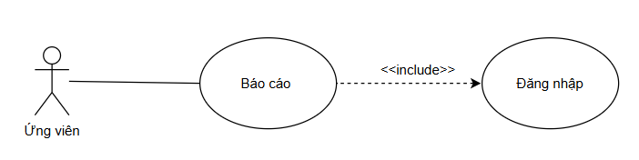
Hình 2.1.49- Biểu đồ usecase báo cáo

2.17.1. Mô tả usecase báo cáo

Mã Use case | UC17
Use case | Báo cáo
Tác nhân | Ứng viên
Mô tả | Báo cáo tin tuyển dụng hoặc công ty vi phạm
Điều kiện trước | Đã đăng nhập

Bảng 2.1.50- Mô tả usecase báo cáo

2.17.2. Đặc tả usecase báo cáo
Luồng sự kiện
Tác nhân | Hệ thống
1. Nhấn nút “Báo cáo”  2. Nhập lý do và nội dung chi tiết.  3. Nhấn “Gửi”.  8. Hiển thị thông báo gửi thành công. | 4. Tiếp nhận báo cáo.  5. Lưu báo cáo vào hệ thống.  6. Đặt trạng thái “Chưa xử lý”.  7. Trả kết quả tiếp nhận.
Bảng 2.1.51- Đặc tả usecase báo cáo

Usecase nhắn tin

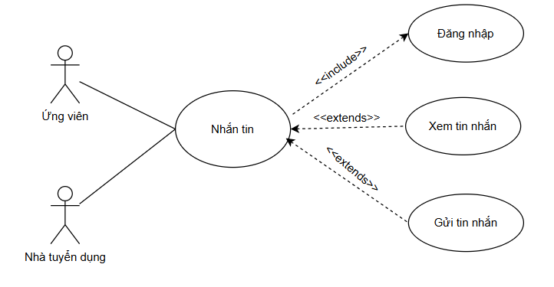
Hình 2.1.52- Biểu đồ usecase nhắn tin

2.18.1. Mô tả usecase nhắn tin

Mã Use case | UC18
Use case | Nhắn tin
Tác nhân | Ứng viên, Nhà tuyển dụng
Mô tả | Gửi tin nhắn trực tiếp giữa ứng viên và nhà tuyển dụng
Điều kiện trước | Đã đăng nhập

Bảng 2.1.53- Mô tả usecase nhắn tin

2.18.2. Đặc tả usecase nhắn tin
Luồng sự kiện
Tác nhân | Hệ thống
1. Mở cuộc hội thoại.  2. Nhập nội dung tin nhắn.  3. Nhấn “Gửi”.  9. Hiển thị tin nhắn trong giao diện chat. | 4. Tiếp nhận tin nhắn.  5. Lưu vào cơ sở dữ liệu.  6. Cập nhật trạng thái chưa đọc.  7. Gửi thông báo đến người nhận.  8. Trả dữ liệu tin nhắn.

Bảng 2.1.54- Đặc tả usecase nhắn tin

Usecase viết bài viết hướng nghiệp

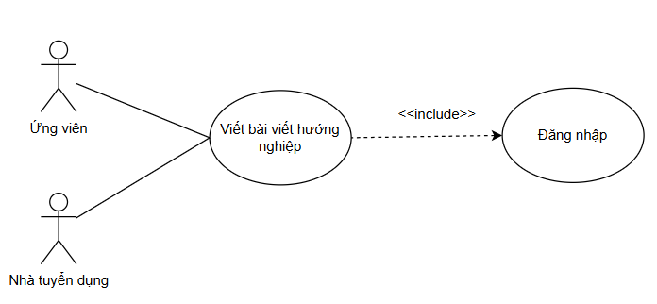

Hình 2.1.55- Biểu đồ usecase viết bài viết hướng nghiệp

2.19.1. Mô tả usecase viết bài viết hướng nghiệp

Mã Use case | UC15
Use case | Viết bài viết hướng nghiệp
Tác nhân | Ứng viên, Nhà tuyển dụng
Mô tả | Viết các bài viết hướng nghiệp
Điều kiện trước | Đã đăng nhập

Bảng 2.1.56- Mô tả usecase viết bài viết hướng nghiệp

2.19.2. Đặc tả usecase viết bài viết hướng nghiệp

Luồng sự kiện
Tác nhân | Hệ thống
1. Truy cập mục “Viết bài viết hướng nghiệp”.  5. Xem danh sách hồ sơ.  6. Chọn một hồ sơ cụ thể.  7. Cập nhật trạng thái xử lý (đã xem, phỏng vấn, từ chối...).  10. Hiển thị trạng thái mới trên giao diện. | 2. Truy vấn danh sách hồ sơ ứng tuyển theo doanh nghiệp.  3. Kết hợp thông tin CV ứng viên.  4. Trả dữ liệu danh sách.  8. Lưu trạng thái mới.  9. Trả kết quả cập nhật.

Bảng 2.1.57- Mô tả usecase viết bài viết hướng nghiệp

Usecase AI hỗ trợ tư vấn CV, việc làm
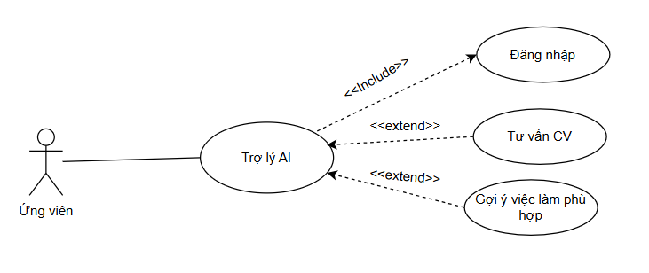
Hình 2.1.58- Biểu đồ usecase AI hỗ trợ tư vấn CV, việc làm

    - Mô tả usecase AI hỗ trợ tư vấn CV, việc làm
Mã Use case | UC19
Use case | AI hỗ trợ tư vấn CV, việc làm
Tác nhân | Nhà tuyển dụng
Mô tả | Tư vấn CV, gợi ý việc làm phù hợp
Điều kiện trước | Đã đăng nhập

Bảng 2.1.59- Mô tả usecase AI hỗ trợ tư vấnCV, việc làm

    - Đặc tả usecase AI hỗ trợ tư vấn CV, việc làm
Luồng sự kiện
Tác nhân | Hệ thống
1. Nhập câu hỏi.  6. Hiển thị câu trả lời.  7. Tiếp tục hỏi (nếu cần). | 2. Phân tích nội dung câu hỏi.  3. Truy vấn dữ liệu liên quan.  4. Tạo câu trả lời.  5. Trả kết quả.

Bảng 2.1.60- Đặc tả usecase AI hỗ trợ tư vấnCV, việc làm

Usecase quản lý hồ sơ ứng tuyển

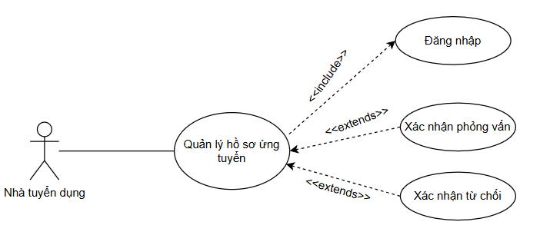
Hình 2.1.61- Biểu đồ usecase quản lý hồ sơ ứng viên

    - Mô tả usecase quản lý hồ sơ ứng viên

Mã Use case | UC15
Use case | Quản lý hồ sơ ứng tuyển
Tác nhân | Nhà tuyển dụng
Mô tả | Xem, duyệt, từ chối hồ sơ ứng viên
Điều kiện trước | Đã đăng nhập

Bảng 2.1.62- Mô tả usecase quản lý hồ sơ ứng viên

Luồng sự kiện
Tác nhân | Hệ thống
1. Truy cập mục “Quản lý hồ sơ ứng tuyển”.  5. Xem danh sách hồ sơ.  6. Chọn một hồ sơ cụ thể.  7. Cập nhật trạng thái xử lý (đã xem, phỏng vấn, từ chối...).  10. Hiển thị trạng thái mới trên giao diện. | 2. Truy vấn danh sách hồ sơ ứng tuyển theo doanh nghiệp.  3. Kết hợp thông tin CV ứng viên.  4. Trả dữ liệu danh sách.  8. Lưu trạng thái mới.  9. Trả kết quả cập nhật.
Bảng 2.1.63- Mô tả usecase quản lý hồ sơ ứng viên

Usecase xem đánh giá/bình luận công ty

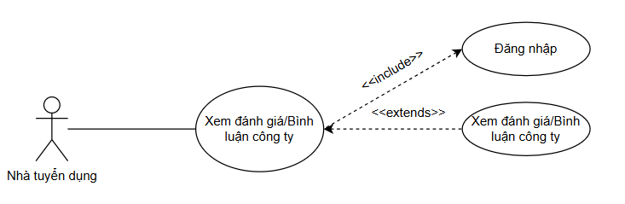
Hình 2.1.64- Biểu đồ usecase xem đánh giá/bình luận công ty

    - Mô tả usecase xem đánh giá/bình luận công ty

Mã Use case | UC19
Use case | Xem đánh giá / bình luận công ty
Tác nhân | Nhà tuyển dụng
Mô tả | Xem tất cả đánh giá và bình luận về công ty
Điều kiện trước | Đã đăng nhập

Bảng 2.1.65- Mô tả usecase xem đánh giá/bình luận công ty

Luồng sự kiện
Tác nhân | Hệ thống
1. Truy cập mục “Đánh giá công ty”.  5. Hiển thị dashboard đánh giá. | 2. Truy vấn điểm trung bình.  3. Truy vấn danh sách bình luận.  4. Trả dữ liệu.
Bảng 2.1.65- Đặc tả usecase xem đánh giá/bình luận công ty

Usecase Lưu CV ứng viên

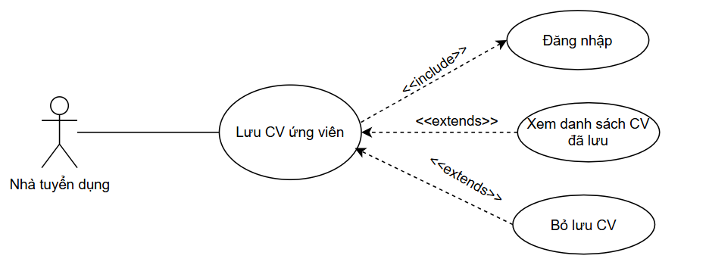

Hình 2.1.66- Biểu đồ usecase lưu CV ứng viên

    - Mô tả usecase lưu CV ứng viên

Mã Use case | UC21
Use case | Lưu CV ứng viên
Tác nhân | Nhà tuyển dụng
Mô tả | Lưu CV của ứng viên vào danh sách yêu thích
Điều kiện trước | Đã đăng nhập

Bảng 2.1.67- Mô tả usecase lưu CV ứng viên

Luồng sự kiện
Tác nhân | Hệ thống
1. Chọn CV ứng viên.  2. Nhấn “Lưu”.  5. Hiển thị trạng thái đã lưu. | 3. Lưu CV vào danh sách theo dõi.  4. Trả kết quả.
Bảng 2.1.68- Mô tả usecase lưu CV ứng viên

Usecase cập nhật hồ sơ nhà tuyển dụng

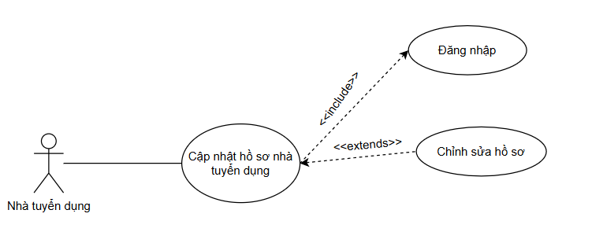

Hình 2.1.69- Biểu đồ usecase cập nhật hồ sơ nhà tuyển dụng

    - Mô tả usecase cập nhật hồ sơ nhà tuyển dụng

Mã Use case | UC23
Use case | Cập nhật hồ sơ nhà tuyển dụng
Tác nhân | Nhà tuyển dụng
Mô tả | Cập nhật thông tin công ty, logo, giới thiệu
Điều kiện trước | Đã đăng nhập

Bảng 2.1.70- Mô tả usecase cập nhật hồ sơ nhà tuyển dụng

Luồng sự kiện
Tác nhân | Hệ thống
1. Vào “Hồ sơ công ty”  2. Chỉnh sửa thông tin.  3. Nhấn “Lưu”.  6. Hiển thị thông tin mới. | 4. Cập nhật dữ liệu.  5. Trả kết quả thành công.

Bảng 2.1.71- Đặc tả usecase cập nhật hồ sơ nhà tuyển dụng

Usecase quản lý tin tuyển dụng

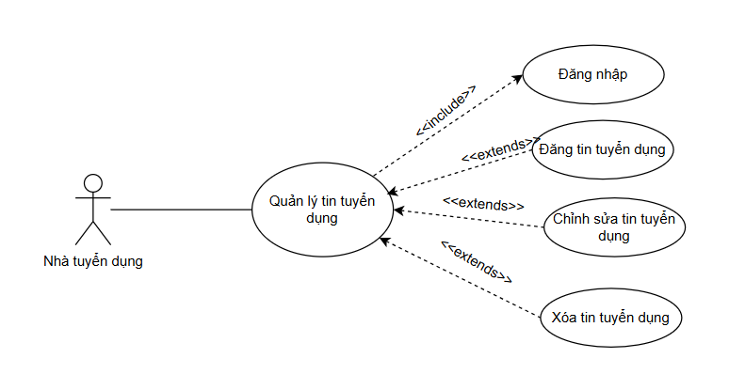
Hình 2.1.72- Biểu đồ usecase quản lý tin tuyển dụng

    - Mô tả usecase quản lý tin tuyển dụng

Mã Use case | UC24
Use case | Quản lý tin tuyển dụng
Tác nhân | Nhà tuyển dụng
Mô tả | Đăng, chỉnh sửa, xóa tin tuyển dụng
Điều kiện trước | Đã đăng nhập

Bảng 2.1.73- Mô tả usecase quản lý tin tuyển dụng

Luồng sự kiện
Tác nhân | Hệ thống
1. Vào “Quản lý tin tuyển dụng”  4. Chọn tạo mới / chỉnh sửa / xóa.  8. Hiển thị danh sách cập nhật. | 2. Truy vấn danh sách tin.  3. Trả dữ liệu.  5. Xử lý thao tác.  6. Cập nhật dữ liệu.  7. Trả kết quả.
Bảng 2.1.74- Mô tả usecase quản lý tin tuyển dụng

Usecase quản lý người dùng
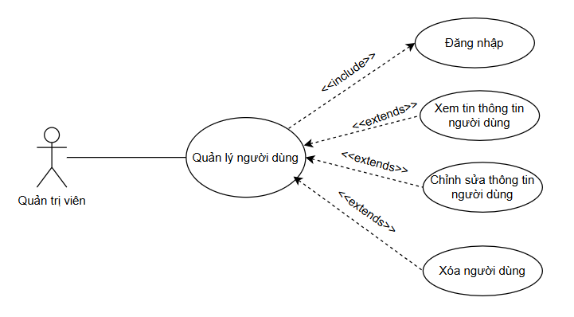

Hình 2.1.75- Biểu đồ usecase quản lý người dùng

    - Mô tả usecase quản lý người dùng

Mã Use case | UC22
Use case | Quản lý người dùng
Tác nhân | Quản trị viên
Mô tả | Quản lý tài khoản ứng viên và nhà tuyển dụng
Điều kiện trước | Đã đăng nhập

Bảng 2.1.76- Mô tả usecase quản lý người dùng

    - Đặc tả usecase quản lý báo cáo
Luồng sự kiện
Tác nhân | Hệ thống
1. Vào “Quản lý người dùng”  4. Chọn thao tác (khóa, mở khóa, xóa, phân quyền).  8. Hiển thị danh sách cập nhật. | 2. Truy vấn danh sách tài khoản.  3. Trả dữ liệu  5. Cập nhật dữ liệu người dùng.  6. Ghi nhật ký quản trị.  7. Trả kết quả.
Bảng 2.1.77- Đặc tả usecase quản lý người dùng

Usecase quản lý template

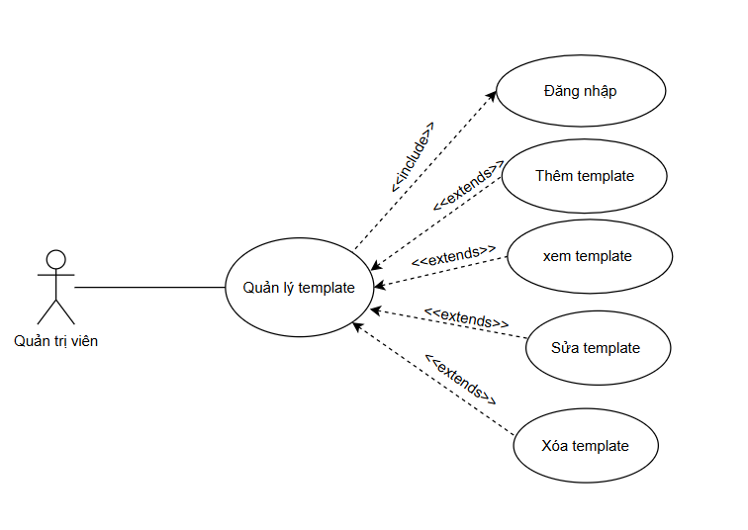l
Hình 2.1.78- Biểu đồ usecase quản lý template

    - Mô tả usecase quản lý template

Mã Use case | UC26
Use case | Quản lý Template
Tác nhân | Quản trị viên
Mô tả | Quản lý các mẫu CV template
Điều kiện trước | Đã đăng nhập
Hình 2.1.79- Mô tả usecase quản lý template

Luồng sự kiện
Tác nhân | Hệ thống
1. Truy cập module template CV.  4. Chọn tạo / sửa / xóa.  8. Hiển thị danh sách mới. | 2. Truy vấn danh sách template.  3. Trả dữ liệu.  5. Cập nhật dữ liệu.  6. Ghi nhật ký.  7. Trả kết quả.

Hình 2.1.80- Đặc tả usecase quản lý template

Usecase quản lý báo cáo

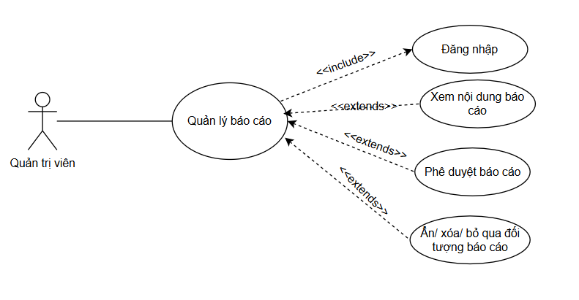
Hình 2.1.81- Biểu đồ usecase quản lý báo cáo

    - Mô tả usecase quản lý báo cáo

Mã Use case | UC20
Use case | Quản lý báo cáo
Tác nhân | Admin
Mô tả | Xem và xử lý các báo cáo từ người dùng
Điều kiện trước | Đã đăng nhập

Bảng 2.1.82- Mô tả usecase quản lý báo cáo

    - Đặc tả usecase quản lý báo cáo
Luồng sự kiện
Tác nhân | Hệ thống
1. Truy cập trang quản lý báo cáo.  4. Chọn báo cáo cần xử lý.  5. Thực hiện thao tác xử lý.  9. Hiển thị danh sách đã cập nhật. | 2. Truy vấn danh sách báo cáo.  3. Trả dữ liệu.  6. Cập nhật trạng thái báo cáo.  7. Ghi nhật ký quản trị.  8. Trả kết quả.
Bảng 2.1.83- Đặc tả usecase quản lý báo cáo

Usecase quản lý đánh giá công ty

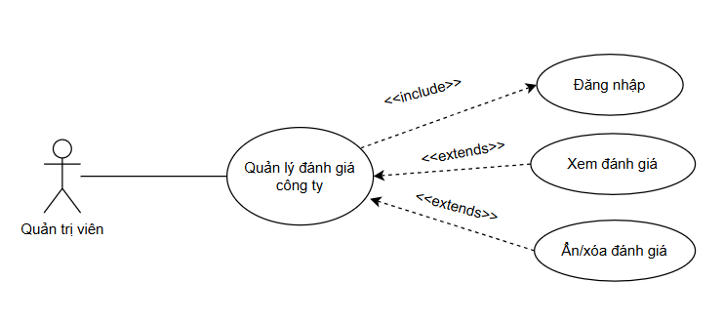
Hình 2.1.84- Biểu đồ usecase đánh giá công ty

    - Mô tả usecase đánh giá công ty

Mã Use case | UC25
Use case | Quản lý đánh giá công ty
Tác nhân | Admin
Mô tả | Xem và xử lý đánh giá công ty
Điều kiện trước | Đã đăng nhập

Bảng 2.1.85- Mô tả usecase đánh giá công ty
    - Đặc tả usecase đánh giá công ty
Luồng sự kiện
Tác nhân | Hệ thống
1. Mở chi tiết báo cáo.  3. Chọn kiểm duyệt.  7. Hiển thị trạng thái mới. | 2. Hiển thị nội dung bị báo cáo  4. Cập nhật trạng thái báo cáo.  5. Áp dụng xử lý nội dung.  6. Trả kết quả.

Bảng 2.1.96- Đặc tả usecase đánh giá công ty

Usecase quản lý bài viết hướng nghiệp

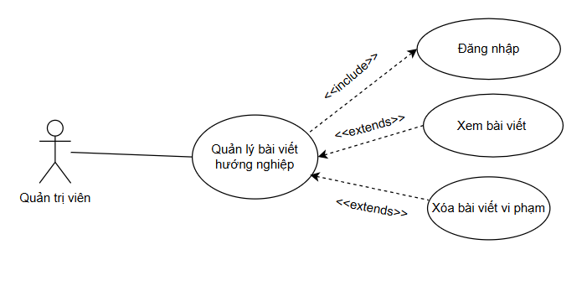
Hình 2.1.87- Biểu đồ usecase quản lý bài viết hướng nghiệp

    - Mô tả usecase quản lý bài viết hướng nghiệp

Mã Use case | UC27
Use case | Quản lý bài viết hướng nghiệp
Tác nhân | Quản trị viên
Mô tả | Quản lý các bài viết hướng nghiệp
Điều kiện trước | Đã đăng nhập

Hình 2.1.88- Mô tả usecase quản lý bài viết hướng nghiệp

    - Đặc tả usecase quản lý bài viết hướng nghiệp

Luồng sự kiện
Tác nhân | Hệ thống
1. Truy cập danh sách bài viết.  4. Chọn xóa bài viết vi phạm.  8. Cập nhật danh sách hiển thị. | 2. Truy vấn dữ liệu.  3. Trả danh sách.  5. Xóa bài viết và bình luận liên quan.  6. Ghi nhật ký.  7. Trả kết quả.
Hình 2.1.89- Đặc tả usecase quản lý bài viết hướng nghiệp

Usecase quản lý nhật ký hoạt động

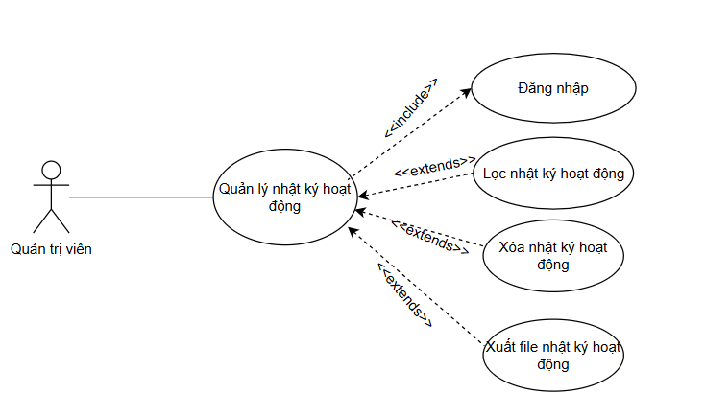
Hình 2.1.90- Biểu đồ usecase quản lý nhật ký hoạt động

    - Mô tả usecase quản lý nhật ký hoạt động

Mã Use case | UC28
Use case | Quản lý nhật ký hoạt động
Tác nhân | Quản trị viên
Mô tả | Xem lịch sử hoạt động của người dùng trong hệ thống
Điều kiện trước | Đã đăng nhập

Hình 2.1.91- Mô tả usecase quản lý nhật ký hoạt động
Đặc tả usecase quản lý nhật ký hoạt động

Luồng sự kiện
Tác nhân | Hệ thống
1. Vào mục “Nhật ký hoạt động”  4. Xem danh sách log.  5. Chọn xóa (nếu cần).  8. Hiển thị danh sách cập nhật. | 2. Truy vấn dữ liệu log.  3. Trả kết quả.  6. Xóa bản ghi log.  7. Trả kết quả.

Hình 2.1.92- Đặc tả usecase quản lý nhật ký hoạt động

BIỂU ĐỒ HOẠT ĐỘNG

Biểu đồ hoạt động đăng ký

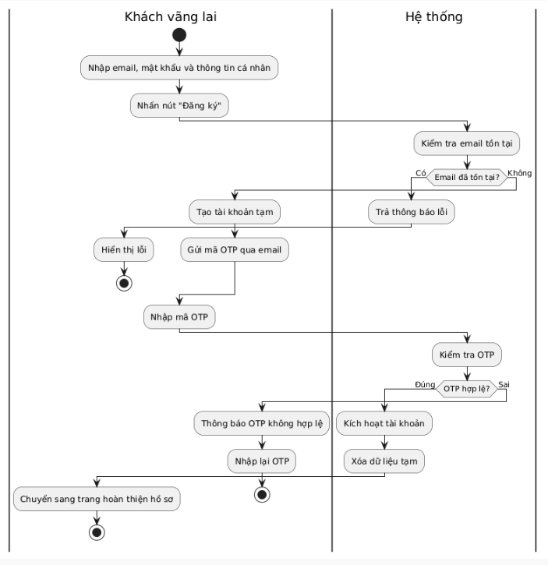
Hình 2.3.1- Biểu đồ hoạt động đăng ký

Biểu đồ hoạt động đăng xuất

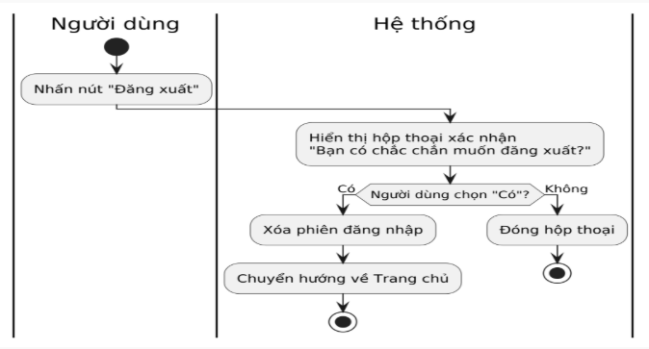
Hình 2.3.2- Biểu đồ hoạt động đăng xuất

Biểu đồ hoạt động đăng nhập
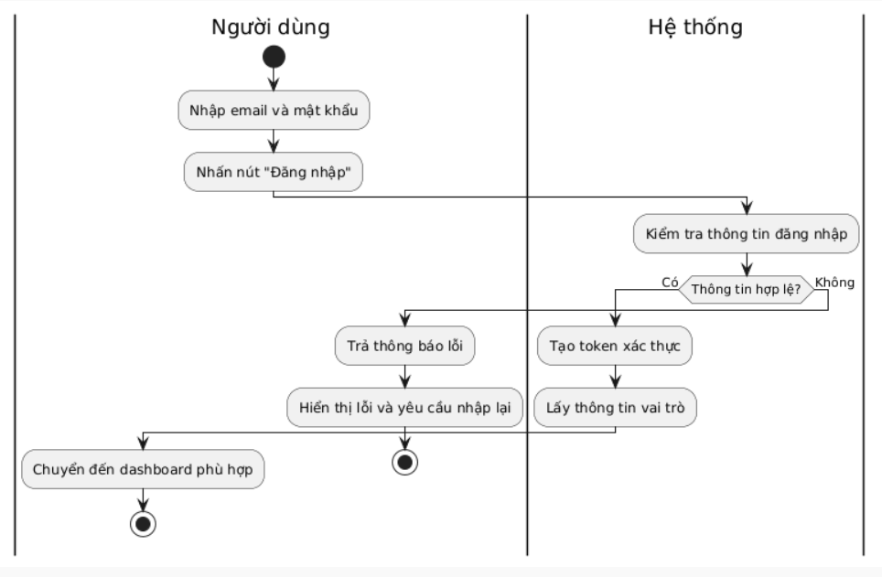
Hình 2.3.3- Biểu đồ hoạt động đăng nhập

Biểu đồ tìm kiếm việc làm
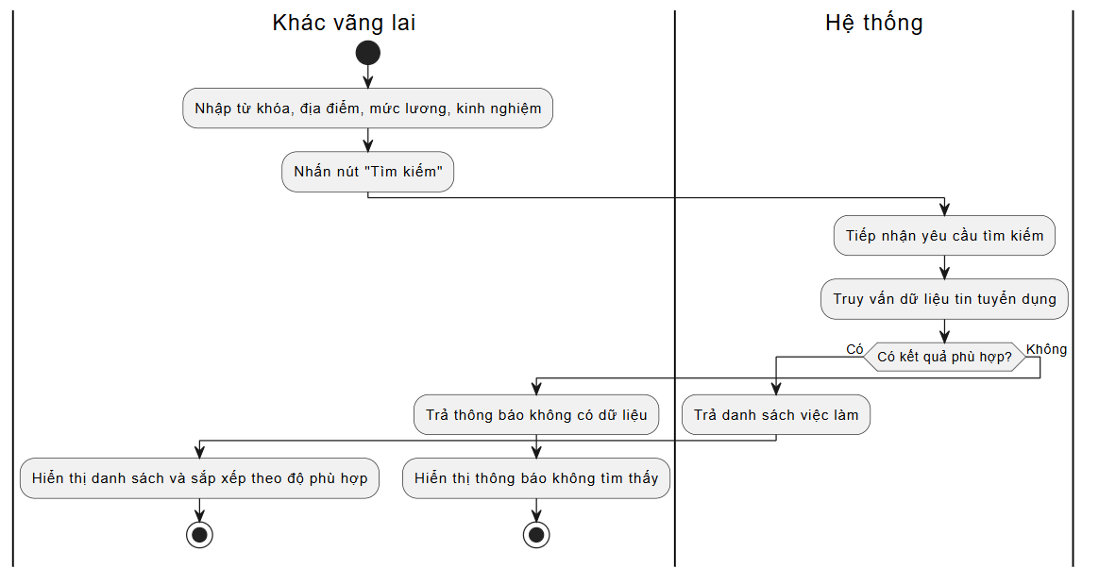
Hình 2.3.4- Biểu đồ hoạt động tìm kiếm việc làm

Biểu đồ hoạt động xem danh sách việc làm
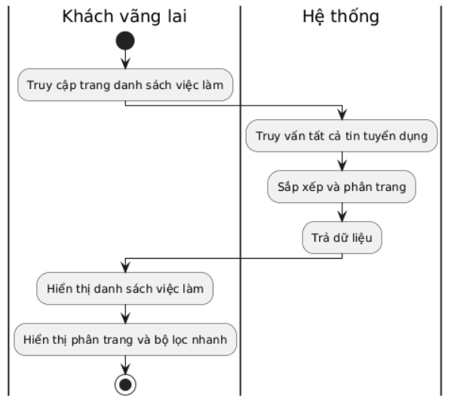

Hình 2.3.5- Biểu đồ hoạt động xem danh sách việc làm

Biểu đồ hoạt động chi tiết tin tuyển dụng

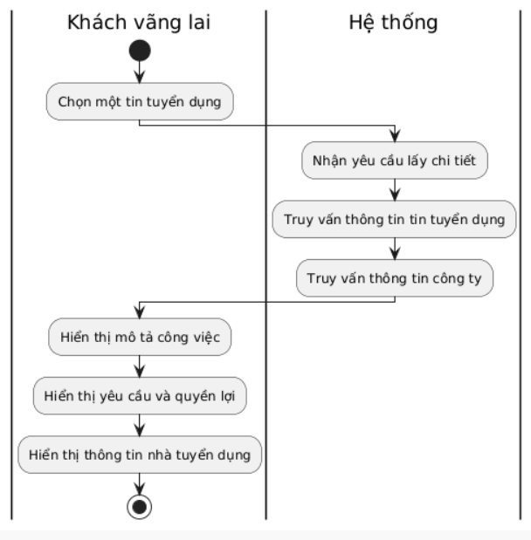
Hình 2.3.6- Biểu đồ hoạt động chi tiết tin tuyển dụng

Biểu đồ hoạt động xem bài viết hướng nghiệp
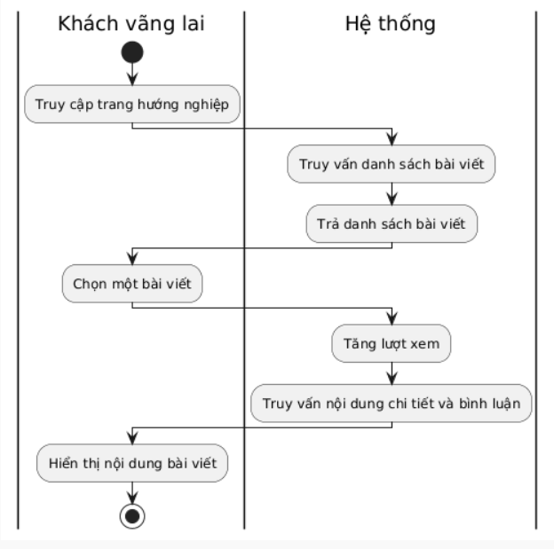
Hình 2.3.7- Biểu đồ hoạt động xem bài viết hướng nghiệp

Biểu đồ hoạt động xem mẫu CV
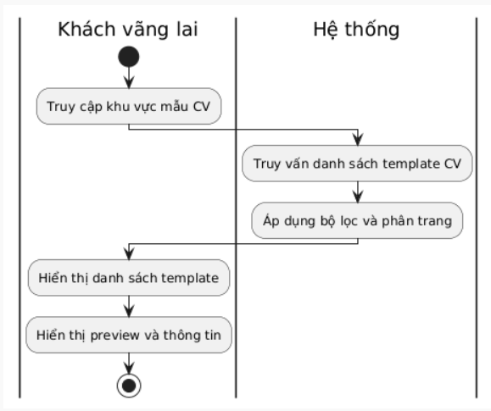
Hình 2.3.8- Biểu đồ hoạt động xem mẫu CV

Biểu đồ hoạt động cập nhật hồ sơ ứng viên

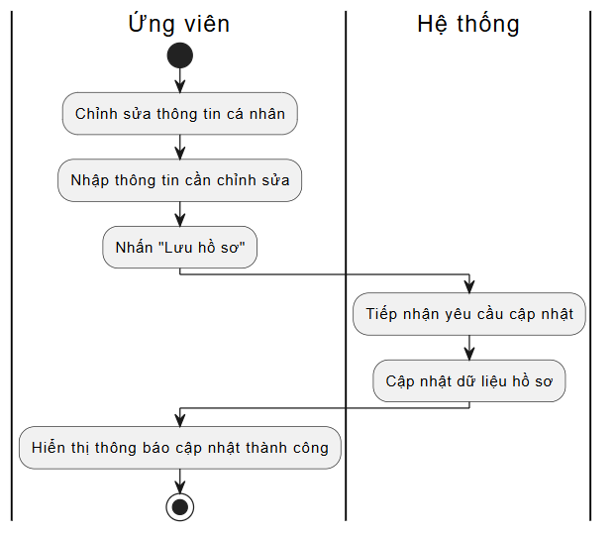
Hình 2.3.9- Biểu đồ hoạt động cập nhật hồ sơ ứng viên

Biểu đồ hoạt động quản lý CV

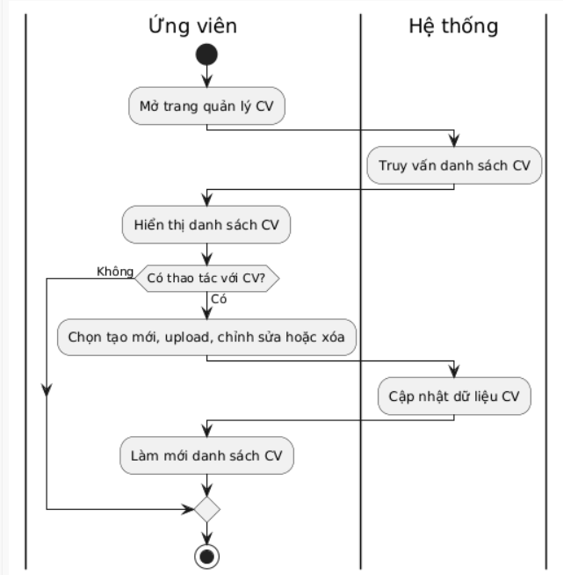
Hình 2.3.10- Biểu đồ hoạt động quản lý CV

Biểu đồ hoạt động lưu tin tuyển dụng
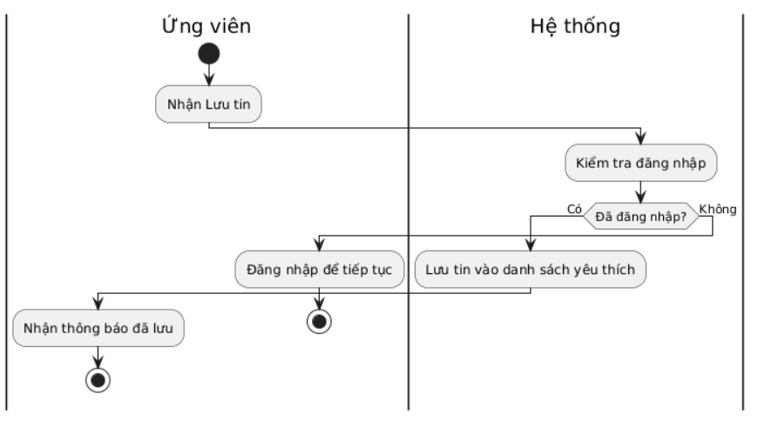

Hình 2.3.11- Biểu đồ hoạt động lưu tin tuyển dụng

Biểu đồ hoạt động ứng tuyển
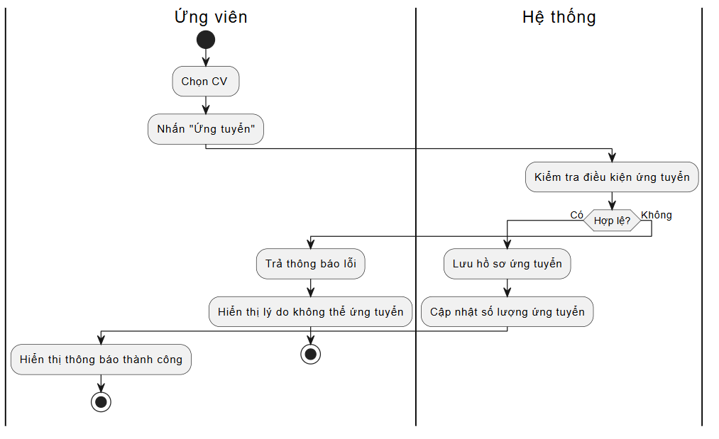
Hình 2.3.12- Biểu đồ hoạt động ứng tuyển

Biểu đồ hoạt động xem danh sách đã ứng tuyển
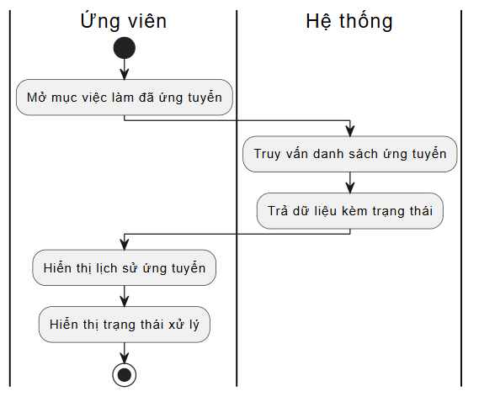
Hình 2.3.13- Biểu đồ hoạt động xem danh sách đã ứng tuyển

Biểu đồ hoạt động bình luận/đánh giá công ty
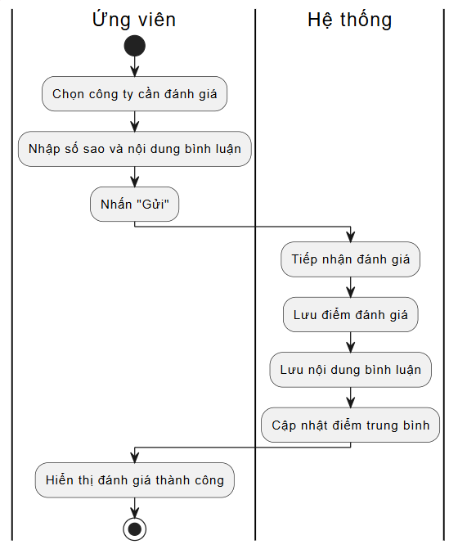
Hình 2.3.14- Biểu đồ hoạt động bình luận/đánh giá công ty

Biểu đồ hoạt động bình luận bài viết hướng nghiệp
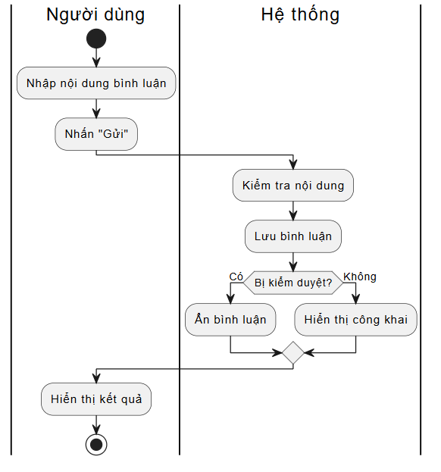
Hình 2.3.15- Biểu đồ hoạt động bình luận bài viết hướng nghiệp

Biểu đồ hoạt động báo cáo
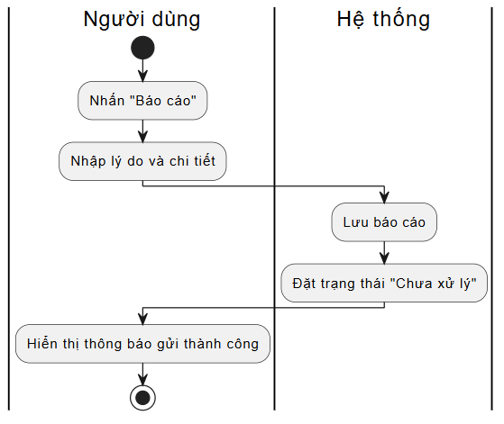
Hình 2.16- Biểu đồ hoạt động báo cáo

Biểu đồ hoạt động nhắn tin
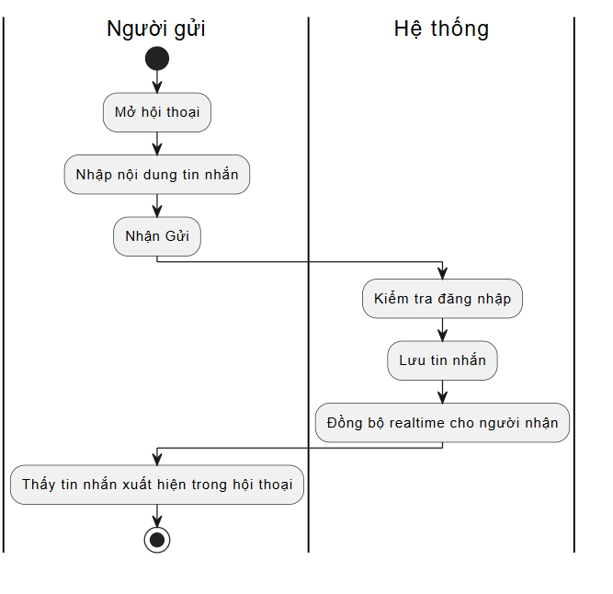
Hình 2.3.17- Biểu đồ hoạt động nhắn tin

Biểu đồ hoạt động viết bài viết hướng nghiệp

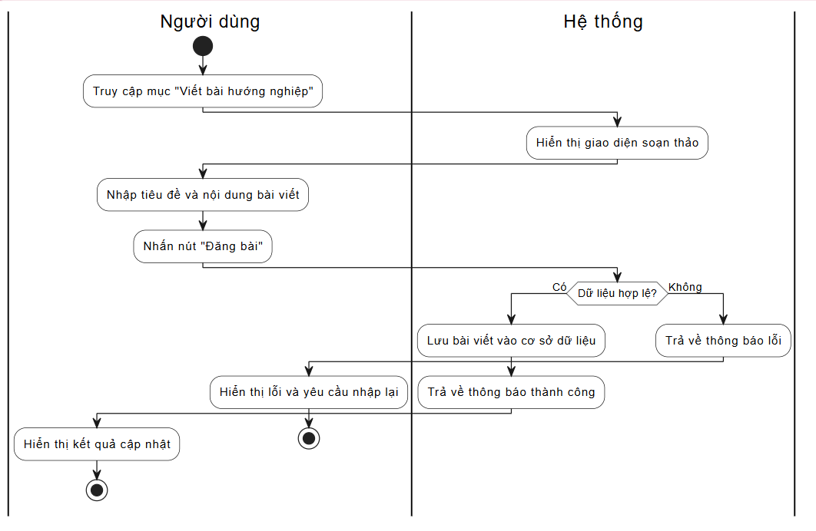
Hình 2.3.18- Biểu đồ hoạt động viết bài viết hướng nghiệp

Biểu đồ hoạt động AI hỗ trợ tư vấn CV, việc làm

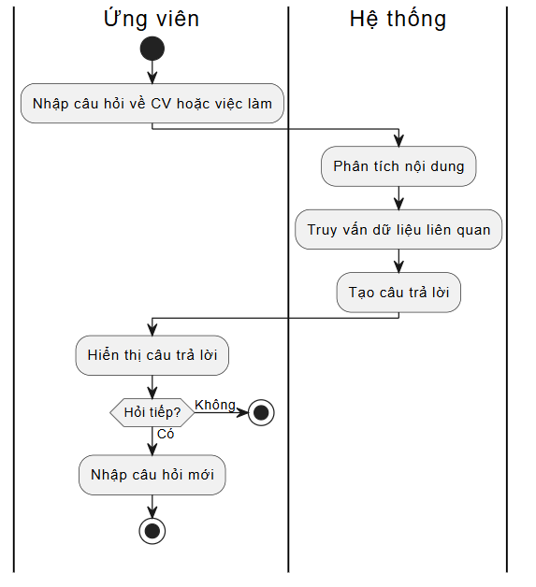
Hình 2.3.19- Biểu đồ hoạt động AI hỗ trợ tư vấn CV/

Biểu đồ hoạt động quản lý hồ sơ ứng viên
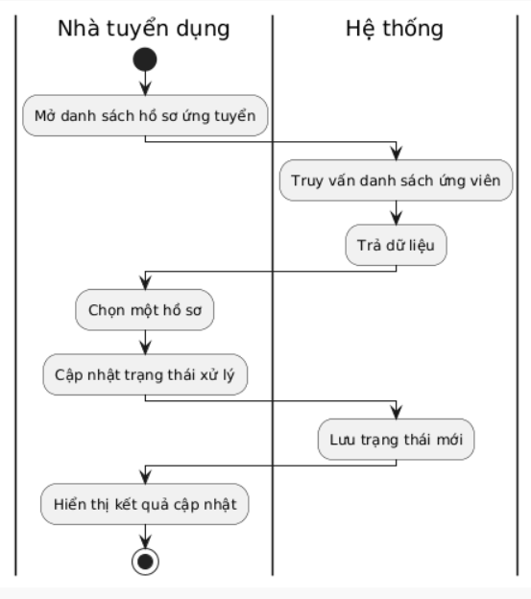
Hình 2.3.20- Biểu đồ hoạt động quản lý hồ sơ ứng viên

Biểu đồ hoạt động xem đánh giá/bình luận công ty
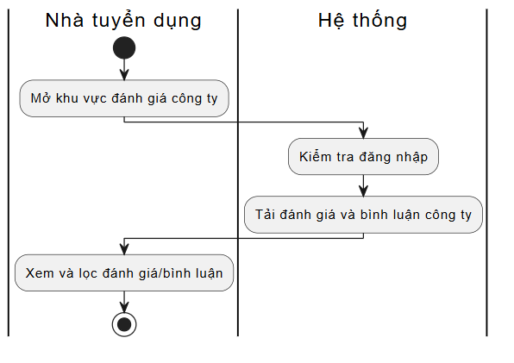
Hình 2.3.21- Biểu đồ hoạt động xem đánh giá/bình luận công ty

Biểu đồ hoạt động lưu CV ứng viên
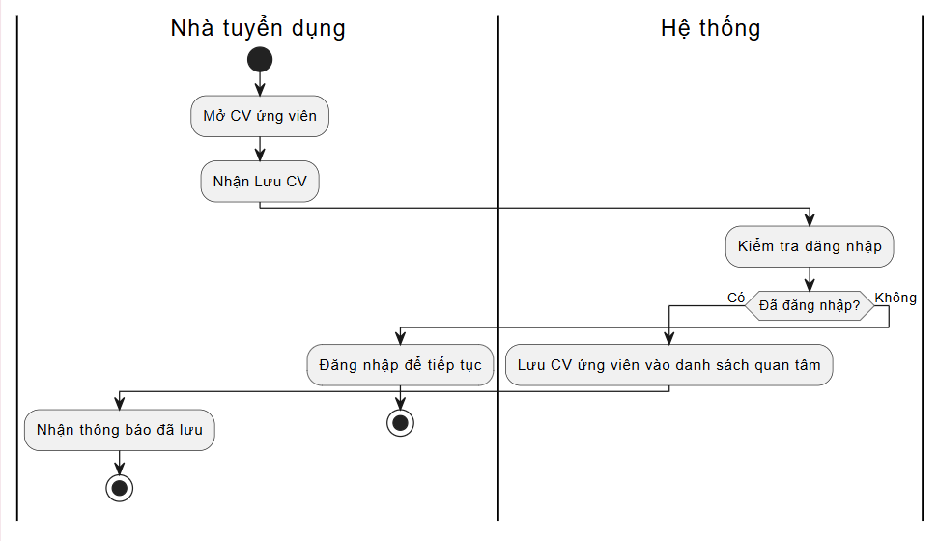
Hình 2.3.22- Biểu đồ hoạt động lưu CV ứng viên

Biểu đồ hoạt động cập nhật hồ sơ nhà tuyển dụng
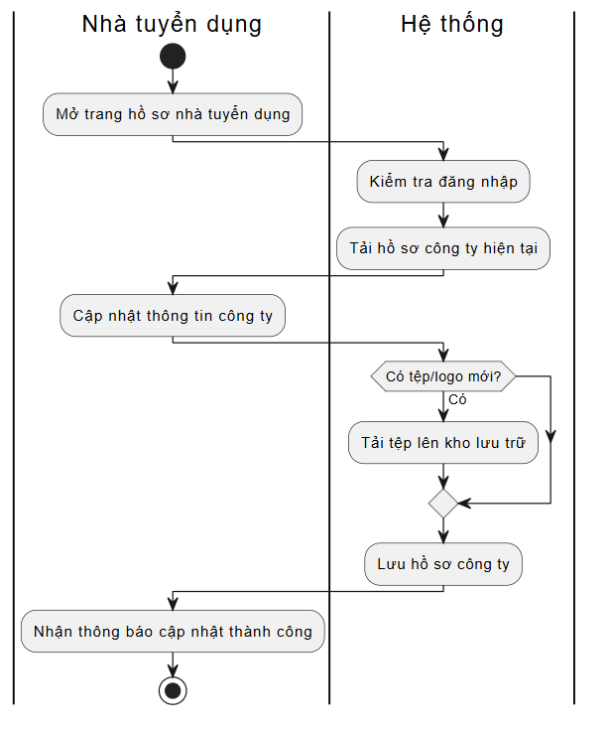
Hình 2.3.23- Biểu đồ hoạt động cập nhật hồ sơ nhà tuyển dụng

Biểu đồ hoạt động quản lý tin tuyển dụng
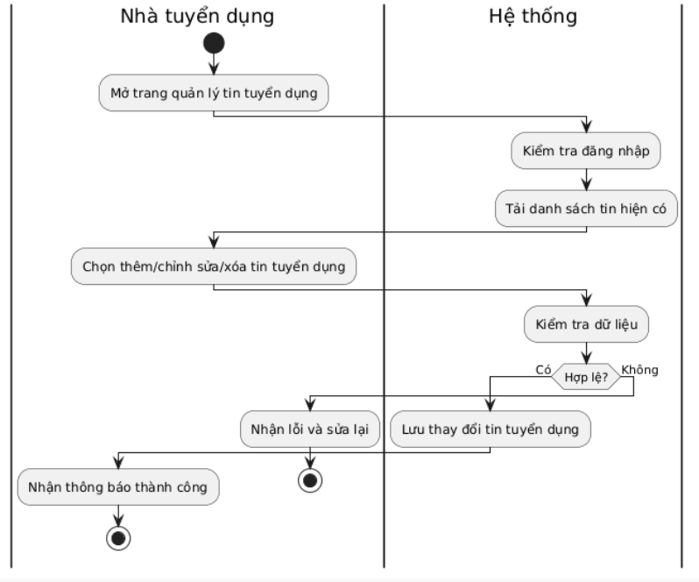
Hình 2.3.24- Biểu đồ hoạt động quản lý tin tuyển dụng

Biểu đồ hoạt động quản lý người dùng
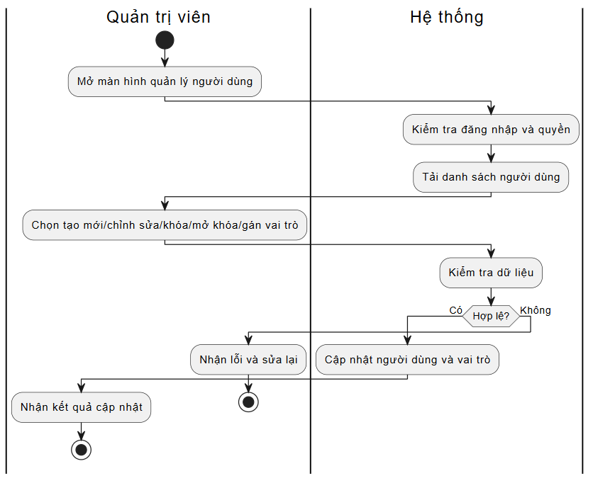
Hình 2.3.25- Biểu đồ hoạt động quản lý người dùng

Biểu đồ hoạt động quản lý template
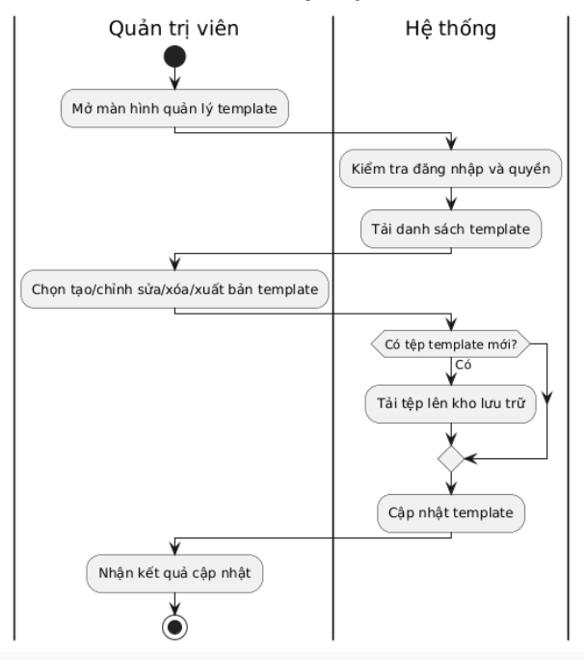
Hình 2.3.26- Biểu đồ hoạt động quản lý template

Biểu đồ hoạt động quản lý báo cáo
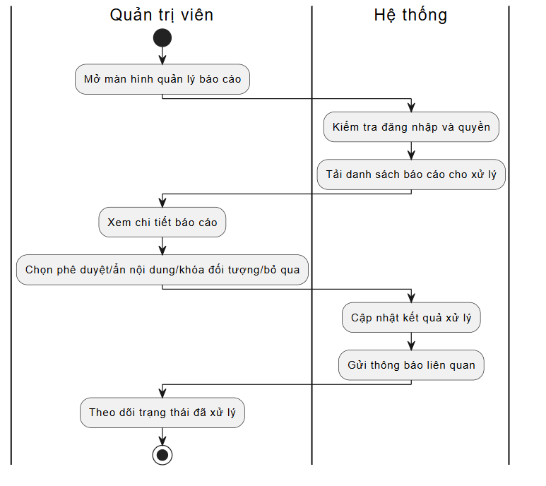
Hình 2.3.27- Biểu đồ hoạt động quản lý báo cáo

Biểu đồ hoạt động quản lý đánh giá công ty
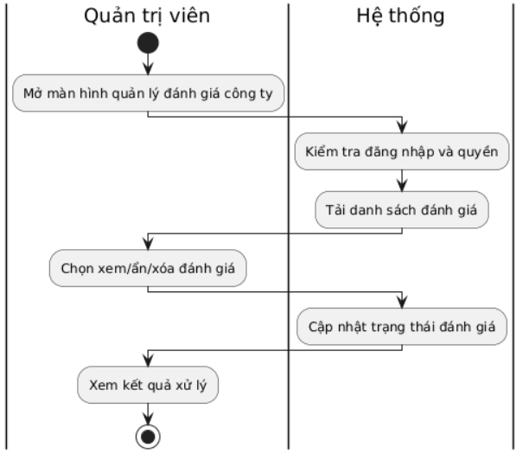
Hình 2.3.28- Biểu đồ hoạt động quản lý đánh giá công ty

Biểu đồ hoạt động quản lý bài viết hướng nghiệp
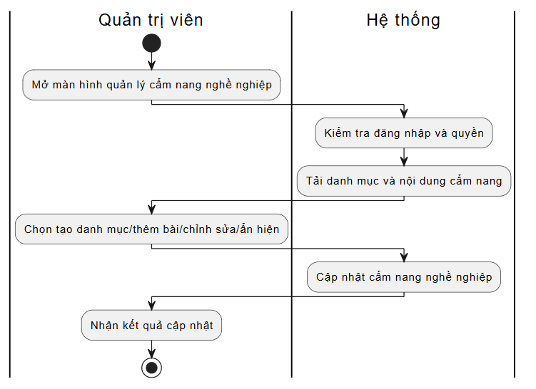
Hình 2.3.29- Biểu đồ hoạt động quản lý bài viết hướng nghiệp

Biểu đồ hoạt động quản lý nhật ký hoạt động
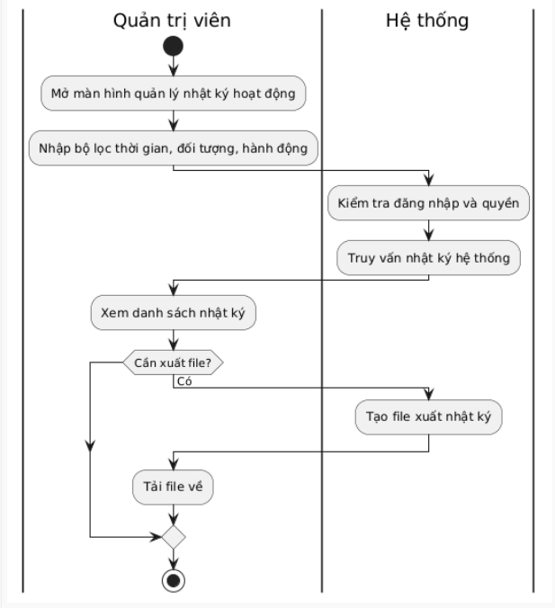
Hình 2.3.30- Biểu đồ hoạt động quản lý nhật ký hoạt động

BIỂU ĐỒ TUẦN TỰ

Biểu đồ tuần tự đăng ký

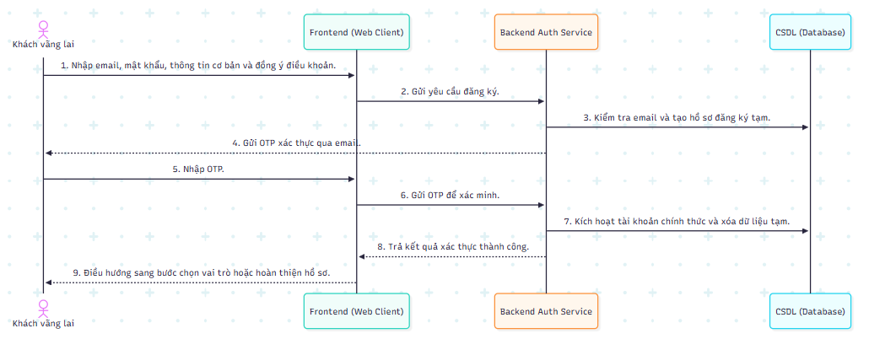
Hình 2.4.1- Biểu đồ tuần tự đăng ký

Biểu đồ tuần tự đăng xuất

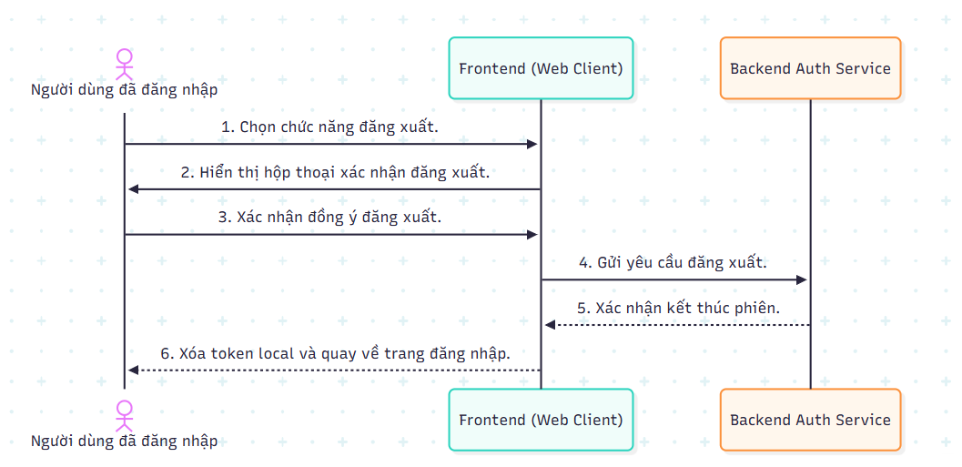
Hình 2.4.2- Biểu đồ tuần tự đăng xuất

Biểu đồ tuần tự đăng nhập
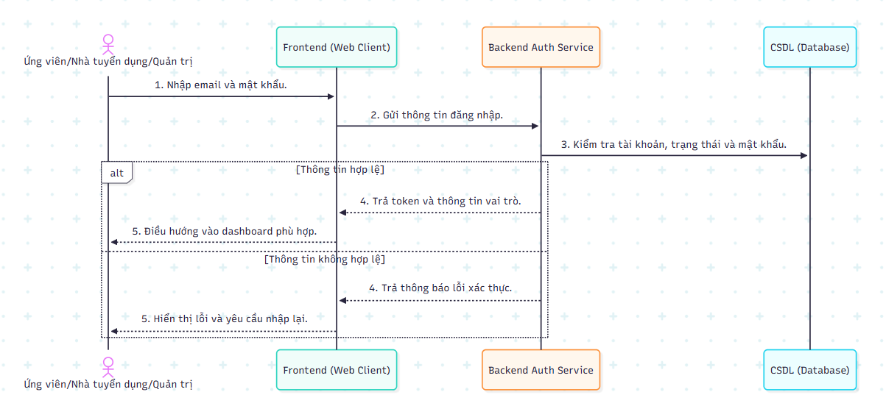
Hình 2.4.3- Biểu đồ tuần tự đăng nhập

Biểu đồ tuần tự tìm kiếm việc làm
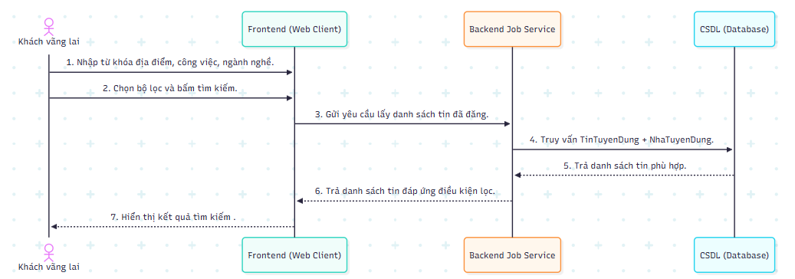
Hình 2.4.4- Biểu đồ tuần tự tìm kiếm việc làm

Biểu đồ tuần tự xem danh sách việc làm
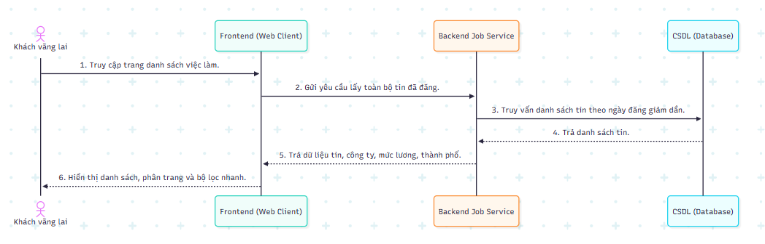
Hình 2.4.5- Biểu đồ tuần tự xem danh sách việc làm

Biểu đồ tuần tự xem chi tiết tin tuyển dụng
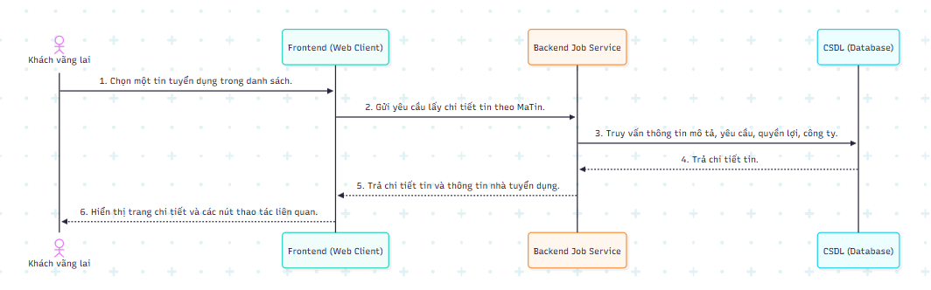
Hình 2.4.6- Biểu đồ tuần tự xem chi tiết tin tuyển dụng

Biểu đồ tuần tự xem bài viết hướng nghiệp
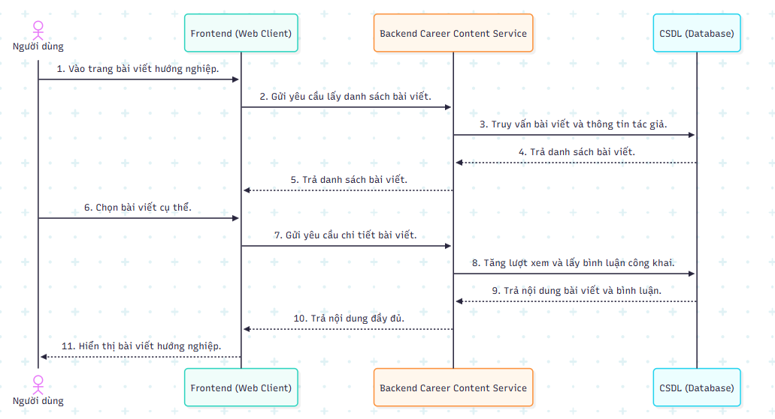
Hình 2.4.7- Biểu đồ tuần tự xem bài viết hướng nghiệp

Biểu đồ tuần tự xem mẫu CV
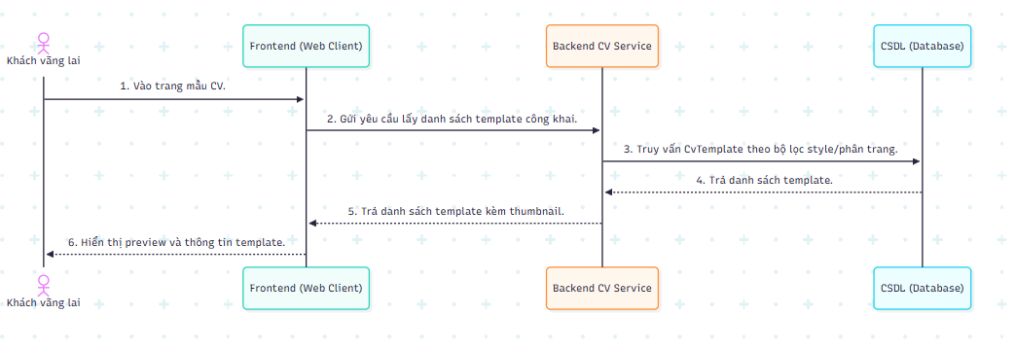
Hình 2.4.8- Biểu đồ tuần tự xem mẫu CV

Biểu đồ tuần tự cập nhật hồ sơ ứng viên
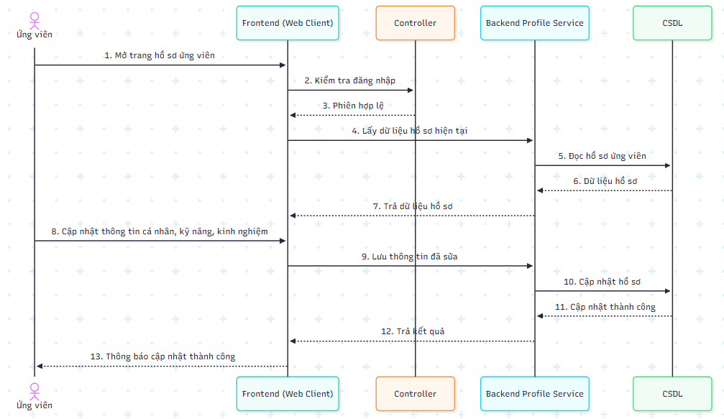
Hình 2.4.9- Biểu đồ tuần tự cập nhật hồ sơ ứng viên

Biểu đồ tuần tự quản lý CV
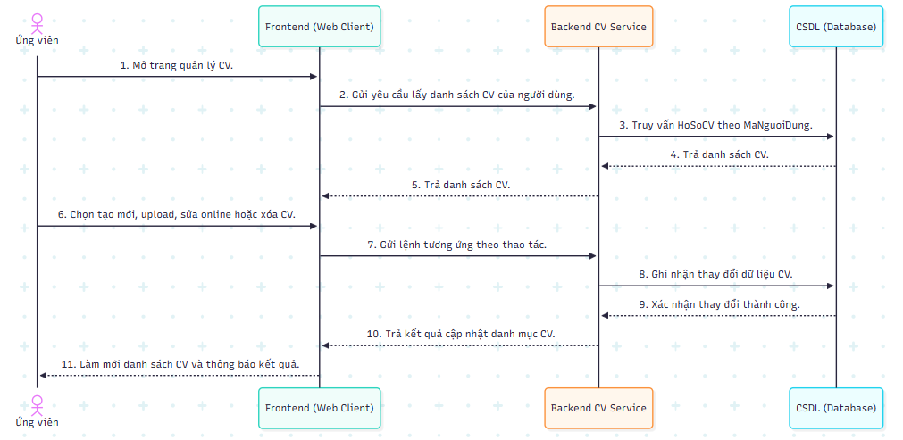
Hình 2.4.10- Biểu đồ tuần tự quản lý CV

Biểu đồ tuần tự lưu tin tuyển dụng

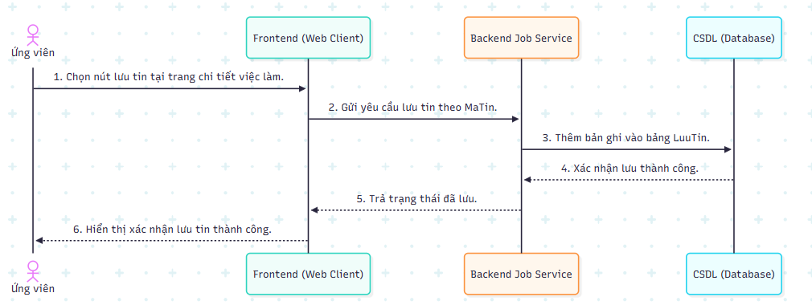
Hình 2.4.11- Biểu đồ tuần tự lưu tin tuyển dụng

Biểu đồ tuần tự ứng tuyển
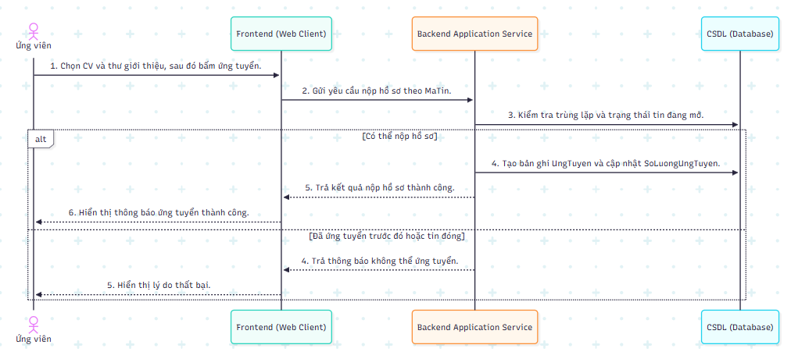
Hình 2.4.12- Biểu đồ tuần tự ứng tuyển

Biểu đồ tuần tự xem danh sách đã ứng tuyển
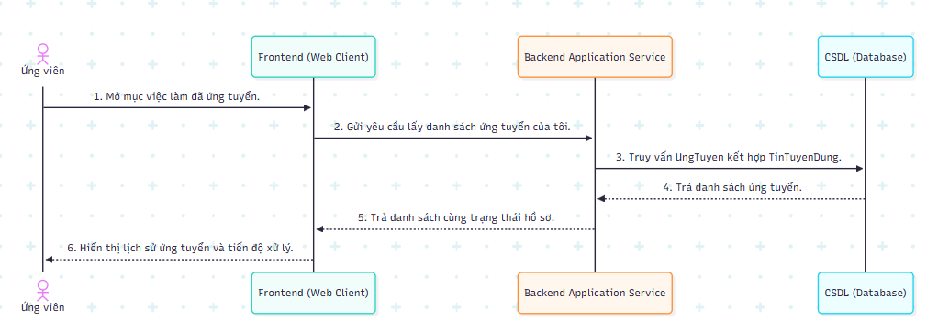
Hình 2.4.13- Biểu đồ tuần tự xem danh sách đã ứng tuyển

Biểu đồ tuần tự bình luận/đánh giá công ty
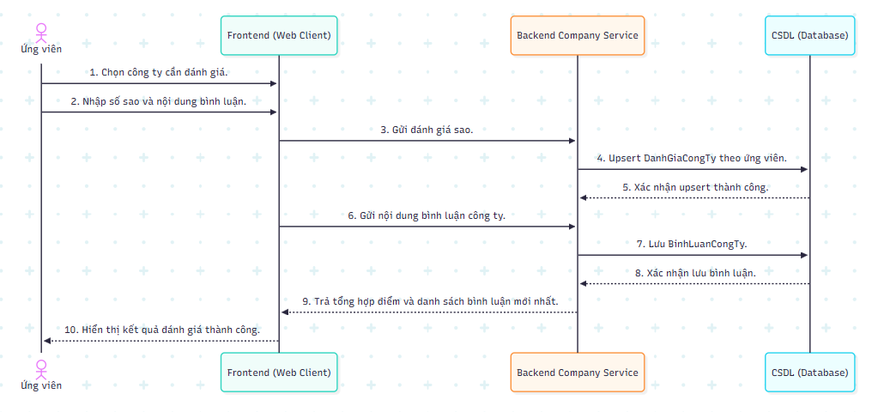

Hình 2.4.14- Biểu đồ tuần tự bình luận/đánh giá công ty

Biểu đồ tuần tự bình luận bài viết hướng nghiệp
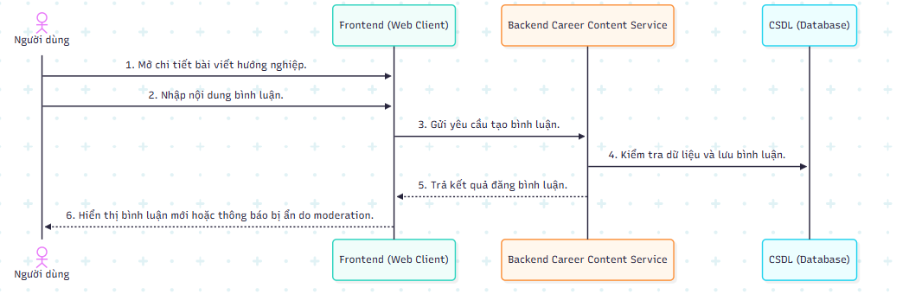
Hình 2.4.15- Biểu đồ tuần tự bình luận bài viết hươngs nghiệp

Biểu đồ tuần tự báo cáo
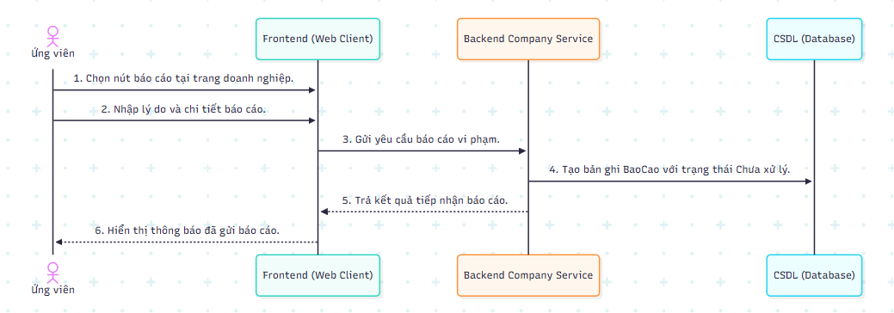

Hình 2.4.16- Biểu đồ tuần tự báo cáo

Biểu đồ tuần tự nhắn tin

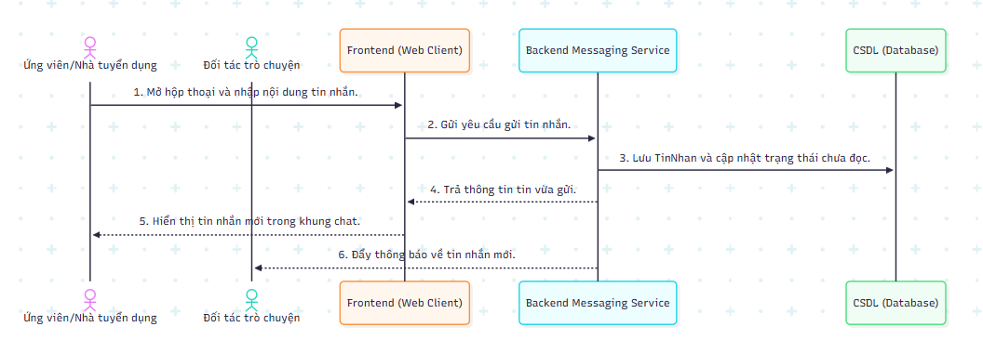
Hình 2.4.17- Biểu đồ tuần tự nhắn tin

Biểu đồ tuần tự viết bài viết hướng nghiệp

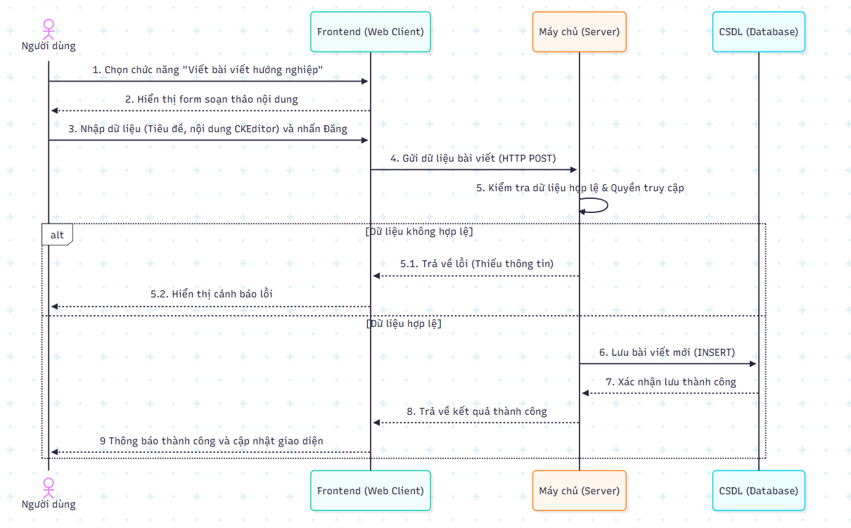
Hình 2.4.18- Biểu đồ tuần tự viết bài viết hướng nghiệp

Biểu đồ tuần tự AI hỗ trợ tư vấn CV, việc làm

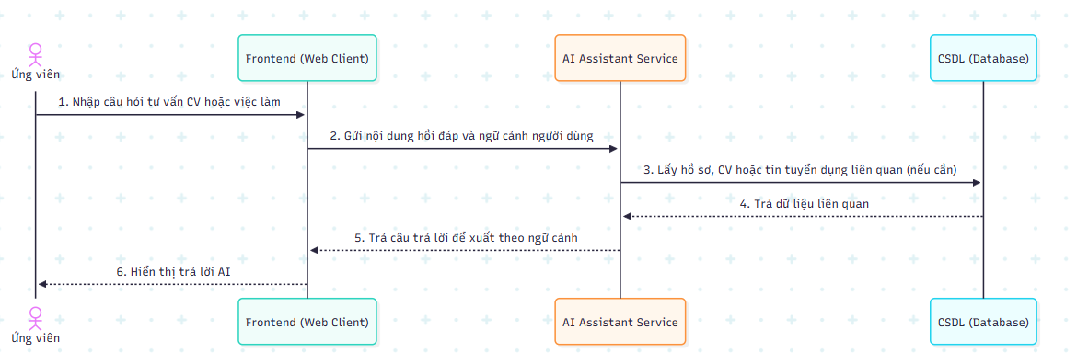
Hình 2.4.19- Biểu đồ tuần tự AI hỗ trợ tư vấn CV, Việc làm

Biểu đồ tuần tự quản lý hồ sơ ứng viên

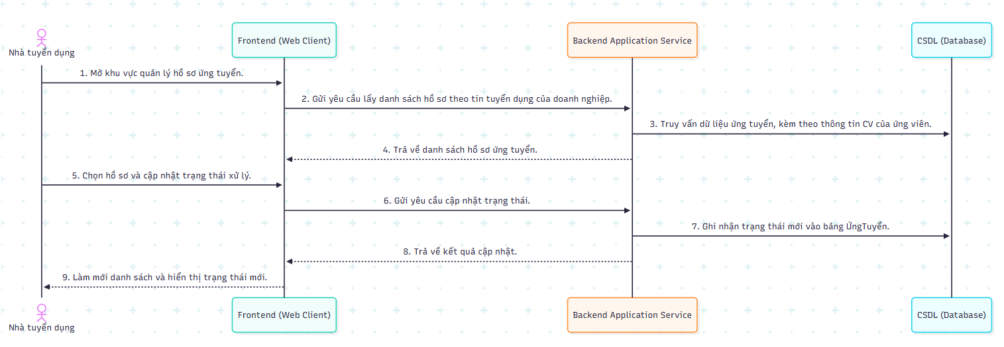
Hình 2.4.20- Biểu đồ tuần tự quản lý hồ sơ ứng viên

Biểu đồ tuần tự xem đánh giá/bình luận công ty

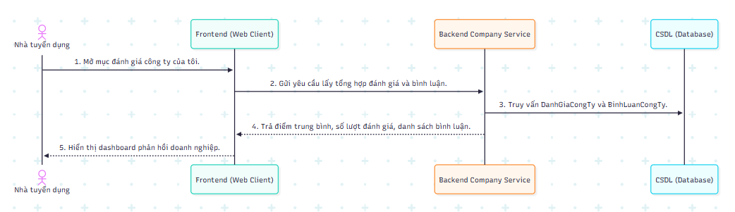
Hình 2.4.21- Biểu đồ tuần tự xem bình luận/đánh giá công ty

Biểu đồ tuần tự lưu CV ứng viên

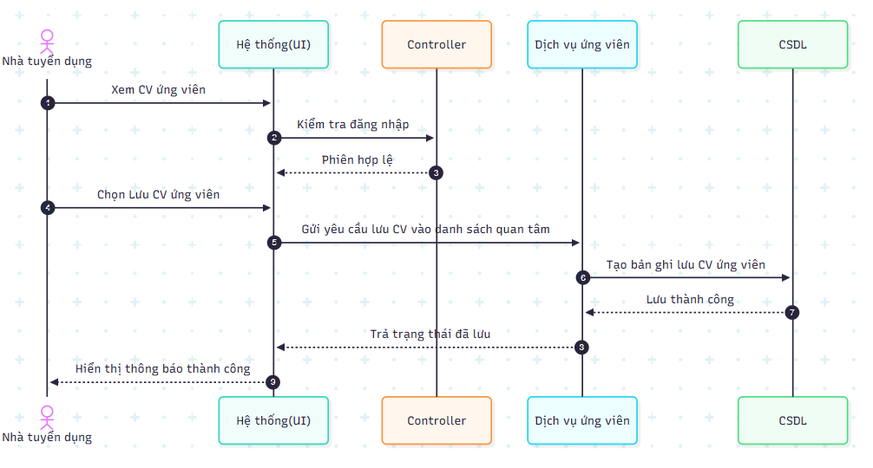

Hình 2.4.22- Biểu đồ tuần tự lưu CV ứng viên

Biểu đồ tuần tự cập nhật hồ sơ nhà tuyển dụng
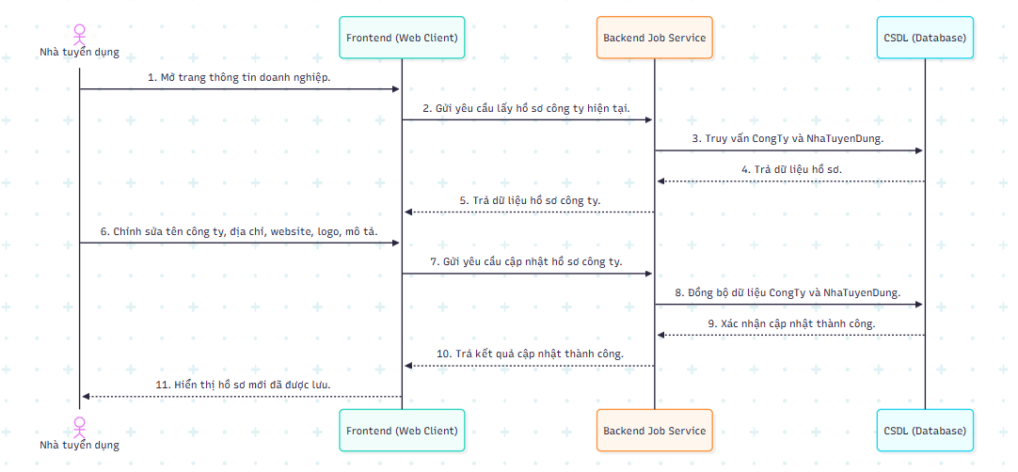

Hình 2.4.23- Biểu đồ tuần tự cập nhật hồ sơ nhà tuyển dụng

Biểu đồ tuần tự quản lý tin tuyển dụng

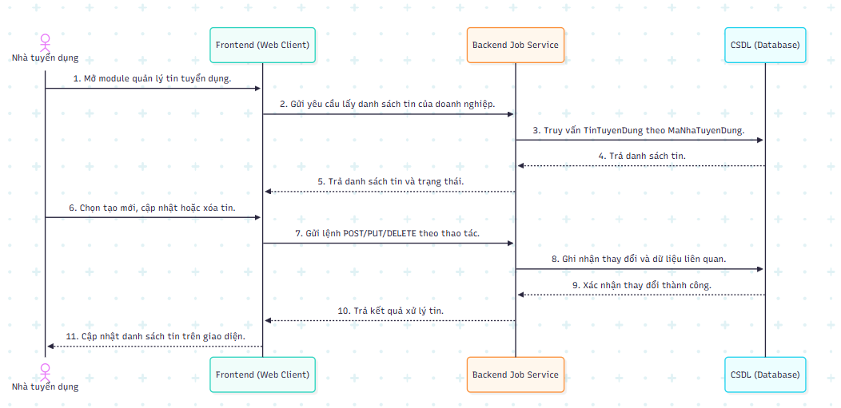
Hình 2.4.24- Biểu đồ tuần tự quản lý tin tuyển dụng

Biểu đồ tuần tự quản lý người dùng

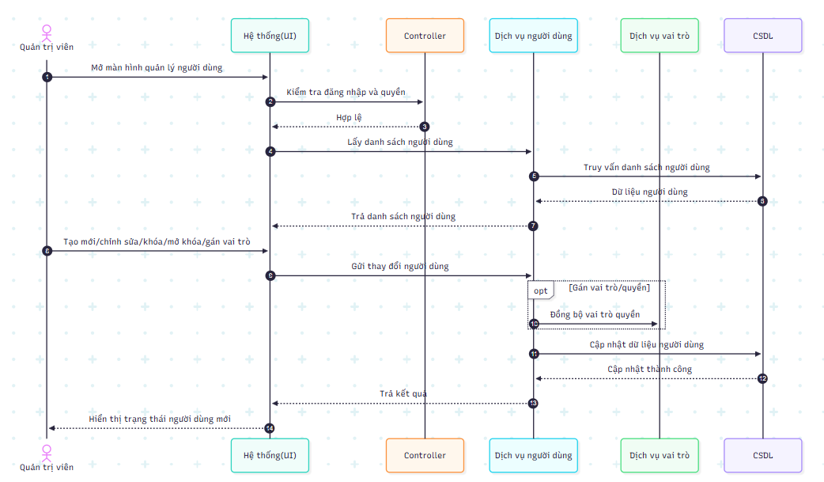

Hình 2.4.25- Biểu đồ tuần tự quản lý người dùng

Biểu đồ tuần tự quản lý template
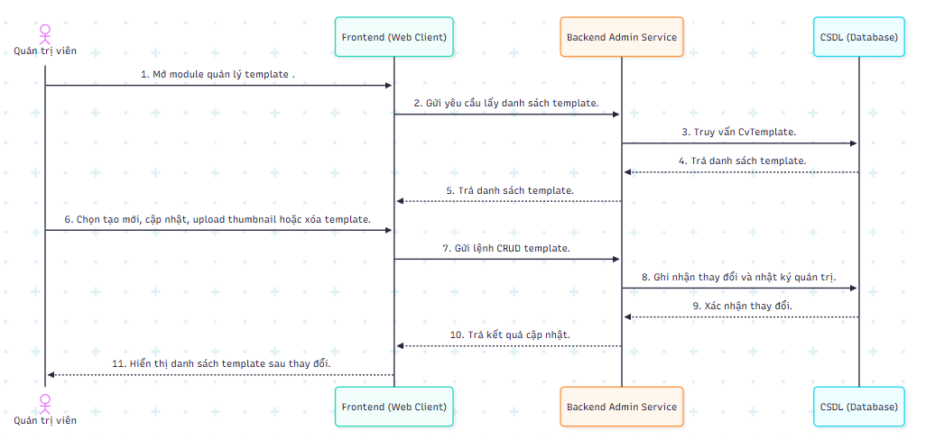

Hình 2.4.26- Biểu đồ tuần tự quản lý template

Biểu đồ tuần tự quản lý báo cáo

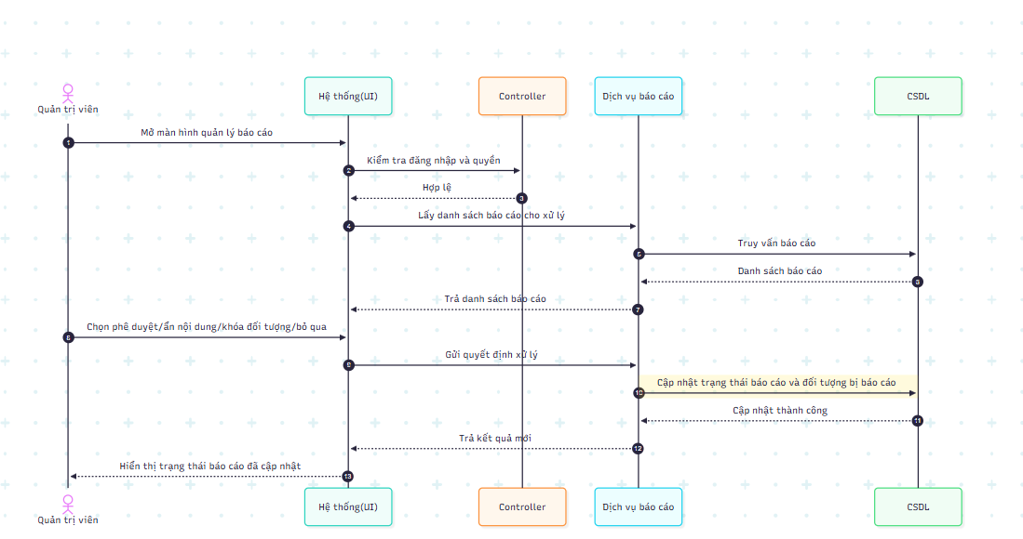

Hình 2.4.27- Biểu đồ tuần tự quản lý báo cáo

Biểu đồ tuần tự quản lý đánh giá công ty

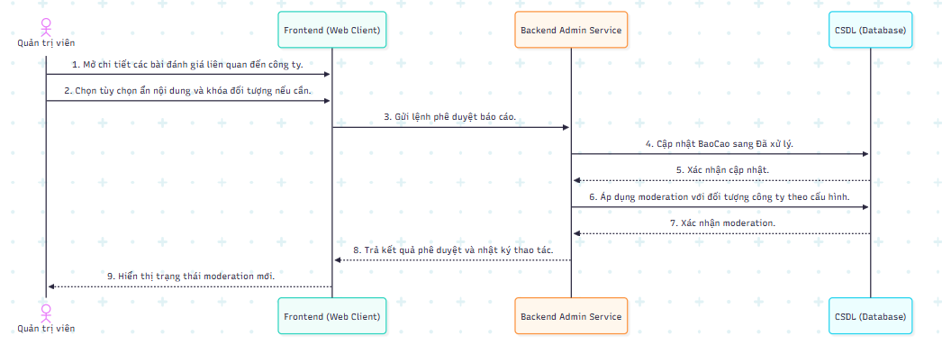

Hình 2.4.28- Biểu đồ tuần tự quản lý đánh giá công ty

Biểu đồ tuần tự quản lý bài viết hướng nghiệp

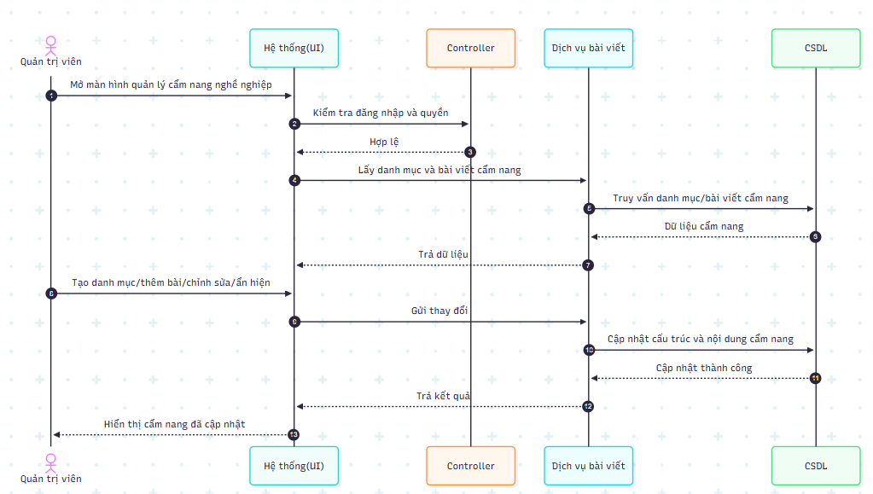
Hình 2.4.29- Biểu đồ tuần tự quản lý bài viết hướng nghiệp

Biểu đồ tuần tự quản lý nhật ký hoạt động

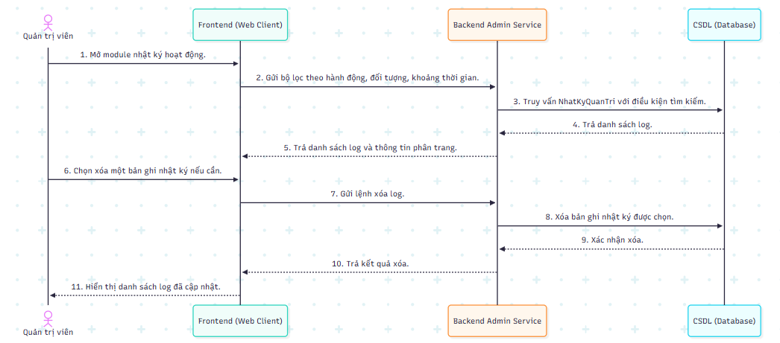
Hình 2.4.30- Biểu đồ tuần tự quản lý nhật ký hoạt động

BIỂU ĐỒ LỚP

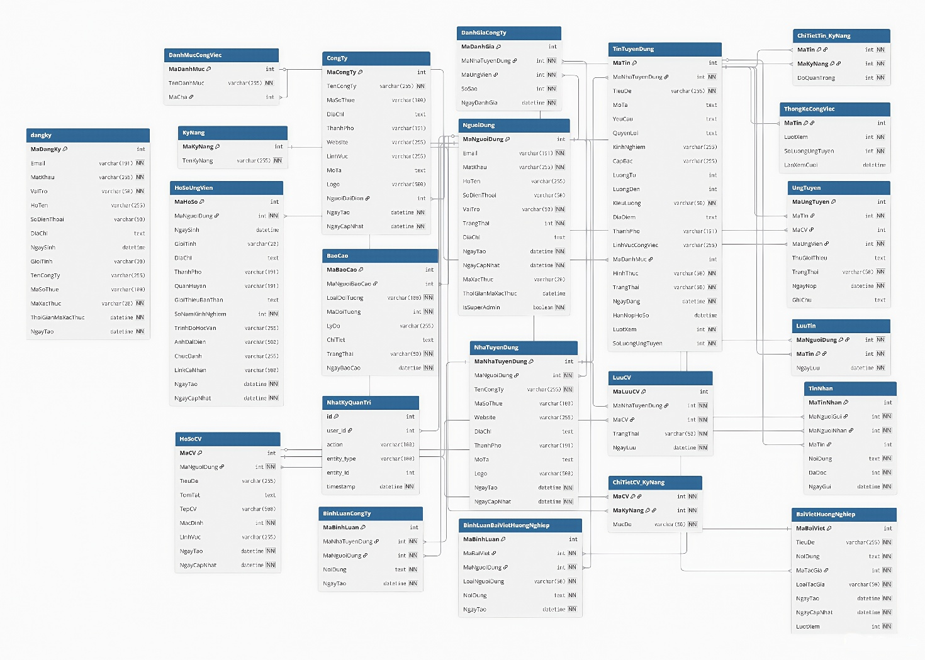
Hình 2.74- Biểu đồ lớp

THIẾT KẾ CƠ SỞ DỮ LIỆU

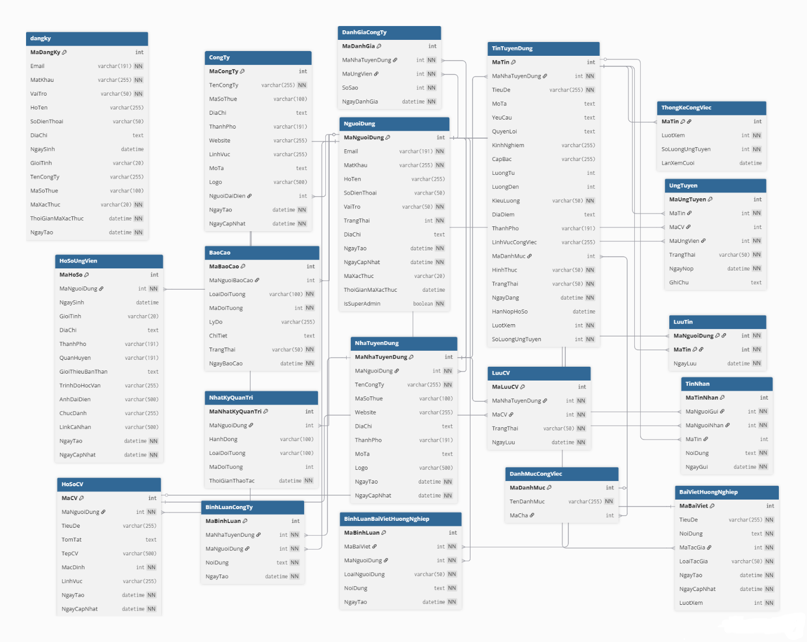

Bảng “NguoiDung”:

Name | Type | Null | Chú thích | Khóa
MaNguoiDung | int | NO | Tự tăng | PK
Email | varchar(191) | NO | Email đăng nhập, duy nhất
MatKhau | varchar(255) | NO | Mật khẩu đã băm
HoTen | varchar(255) | YES | Họ tên
SoDienThoai | varchar(50) | YES | Số điện thoại
VaiTro | varchar(50) | NO | Vai trò hệ thống
TrangThai | int | NO | Mặc định 1
DiaChi | text | YES | Địa chỉ
NgayTao | datetime | NO | Ngày tạo
NgayCapNhat | datetime | NO | Ngày cập nhật
MaXacThuc | varchar(20) | YES | Mã OTP/xác thực
ThoiGianMaXacThuc | datetime | YES | Hạn xác thực
IsSuperAdmin | boolean | NO | Mặc định 0

Bảng “DangKy”:

Name | Type | Null | Chú thích | Khóa
MaDangKy | int | NO | Tự tăng | PK
Email | varchar(191) | NO | Email đăng ký, duy nhất | UQ
MatKhau | varchar(255) | NO | Mật khẩu đã băm
VaiTro | varchar(50) | NO | Vai trò đăng ký
HoTen | varchar(255) | YES | Họ tên
SoDienThoai | varchar(50) | YES | Số điện thoại
DiaChi | text | YES | Địa chỉ
NgaySinh | datetime | YES | Ngày sinh
GioiTinh | varchar(20) | YES | Giới tính
TenCongTy | varchar(255) | YES | Tên công ty khi đăng ký NTD
MaSoThue | varchar(100) | YES | Mã số thuế
MaXacThuc | varchar(20) | NO | Mã xác thực
ThoiGianMaXacThuc | datetime | NO | Thời gian hiệu lực mã
NgayTao | datetime | NO | Ngày tạo

Bảng “DanhMucCongViec”:

Name | Type | Null | Chú thích | Khóa
MaDanhMuc | int | NO | Tự tăng | PK
TenDanhMuc | varchar(255) | NO | Tên danh mục, duy nhất | UQ
MaCha | int | YES | Danh mục cha | FK, IDX

Bảng “CongTy”:

Name | Type | Null | Chú thích | Khóa
MaCongTy | int | NO | Tự tăng | PK
TenCongTy | varchar(255) | NO | Tên công ty
MaSoThue | varchar(100) | YES | Mã số thuế
DiaChi | text | YES | Địa chỉ
ThanhPho | varchar(191) | YES | Thành phố
Website | varchar(255) | YES | Website
LinhVuc | varchar(255) | YES | Lĩnh vực
MoTa | text | YES | Mô tả
Logo | varchar(500) | YES | URL logo
NguoiDaiDien | int | YES | Người đại diện (nguoidung) | FK
NgayTao | datetime | NO | Ngày tạo
NgayCapNhat | datetime | NO | Ngày cập nhật

Bảng “HoSoUngVien”:

Name | Type | Null | Chú thích | Khóa
MaHoSo | int | NO | Tự tăng | PK
MaNguoiDung | int | NO | Liên kết người dùng | FK
NgaySinh | datetime | YES | Ngày sinh
GioiTinh | varchar(20) | YES | Giới tính
DiaChi | text | YES | Địa chỉ
ThanhPho | varchar(191) | YES | Thành phố
QuanHuyen | varchar(191) | YES | Quận/Huyện
GioiThieuBanThan | text | YES | Giới thiệu
SoNamKinhNghiem | int | NO | Mặc định 0
TrinhDoHocVan | varchar(255) | YES | Trình độ học vấn
AnhDaiDien | varchar(500) | YES | Ảnh đại diện
ChucDanh | varchar(255) | YES | Chức danh mong muốn
LinkCaNhan | varchar(500) | YES | Link portfolio
NgayTao | datetime | NO | Ngày tạo
NgayCapNhat | datetime | NO | Ngày cập nhật

Bảng “NhaTuyenDung”:

Name | Type | Null | Chú thích | Khóa
MaNhaTuyenDung | int | NO | Tự tăng | PK
MaNguoiDung | int | NO | Liên kết người dùng | FK
TenCongTy | varchar(255) | NO | Tên công ty
MaSoThue | varchar(100) | YES | Mã số thuế
Website | varchar(255) | YES | Website
DiaChi | text | YES | Địa chỉ
ThanhPho | varchar(191) | YES | Thành phố
MoTa | text | YES | Mô tả
Logo | varchar(500) | YES | URL logo
NgayTao | datetime | NO | Ngày tạo
NgayCapNhat | datetime | NO | Ngày cập nhật

Bảng “HoSoCV”:

Name | Type | Null | Chú thích | Khóa
MaCV | int | NO | Tự tăng | PK
MaNguoiDung | int | NO | Chủ CV | FK
TieuDe | varchar(255) | YES | Tiêu đề CV
TomTat | text | YES | Tóm tắt
TepCV | varchar(500) | YES | Đường dẫn file CV
MacDinh | int | NO | Mặc định 0
LinhVuc | varchar(255) | YES | Lĩnh vực
NgayTao | datetime | NO | Ngày tạo
NgayCapNhat | datetime | NO | Ngày cập nhật

Bảng “TinTuyenDung”:

Name | Type | Null | Chú thích | Khóa
MaTin | int | NO | Tự tăng | PK
MaNhaTuyenDung | int | NO | Chủ tin | FK
TieuDe | varchar(255) | NO | Tiêu đề tin
MoTa | text | YES | Mô tả
YeuCau | text | YES | Yêu cầu
QuyenLoi | text | YES | Quyền lợi
KinhNghiem | varchar(255) | YES | Mức kinh nghiệm
CapBac | varchar(255) | YES | Cấp bậc
LuongTu | int | YES | Lương tối thiểu
LuongDen | int | YES | Lương tối đa
KieuLuong | varchar(50) | NO | Kiểu lương
DiaDiem | text | YES | Địa điểm chi tiết
ThanhPho | varchar(191) | YES | Thành phố
LinhVucCongViec | varchar(255) | YES | Lĩnh vực công việc
MaDanhMuc | int | YES | Danh mục | FK
HinhThuc | varchar(50) | NO | Hình thức làm việc
TrangThai | varchar(50) | NO | Trạng thái tin
NgayDang | datetime | NO | Ngày đăng
HanNopHoSo | datetime | YES | Hạn nộp hồ sơ
LuotXem | int | NO | Mặc định 0
SoLuongUngTuyen | int | NO | Mặc định 0

Bảng “ThongKeCongViec”:

Name | Type | Null | Chú thích | Khóa
MaTin | int | NO | Liên kết tin tuyển dụng | PK
LuotXem | int | NO | Mặc định 0
SoLuongUngTuyen | int | NO | Mặc định 0
LanXemCuoi | datetime | YES | Lần xem gần nhất

Bảng “LuuCV”:

Name | Type | Null | Chú thích | Khóa
MaLuuCV | int | NO | Tự tăng | PK
MaNhaTuyenDung | int | NO | Nhà tuyển dụng lưu CV | FK
MaCV | int | NO | CV được lưu | FK
TrangThai | varchar(50) | NO | Trạng thái lưu
NgayLuu | datetime | NO | Ngày lưu

Bảng “UngTuyen”:

Name | Type | Null | Chú thích | Khóa
MaUngTuyen | int | NO | Tự tăng | PK
MaTin | int | NO | Tin ứng tuyển | FK
MaCV | int | YES | CV đính kèm | FK
MaUngVien | int | NO | Người ứng tuyển | FK
TrangThai | varchar(50) | NO | Trạng thái ứng tuyển
NgayNop | datetime | NO | Ngày nộp
GhiChu | text | YES | Ghi chú

Bảng “LuuTin”:

Name | Type | Null | Chú thích | Khóa
MaNguoiDung | int | NO | Người dùng lưu tin | PK, FK
MaTin | int | NO | Tin được lưu | PK, FK
NgayLuu | datetime | NO | Ngày lưu

Bảng “BaoCao”:

Name | Type | Null | Chú thích | Khóa
MaBaoCao | INT | NO | Mã báo cáo tự tăng | PK
MaNguoiBaoCao | INT | YES | Người gửi báo cáo | FK
LoaiDoiTuong | VARCHAR(100) | NO | Loại đối tượng bị báo cáo | -
MaDoiTuong | INT | NO | Mã đối tượng bị báo cáo | -
LyDo | VARCHAR(255) | YES | Lý do ngắn | -
ChiTiet | LONGTEXT | YES | Mô tả chi tiết | -
TrangThai | VARCHAR(50) | NO | Trạng thái xử lý, mặc định Chưa xử lý | -
NgayBaoCao | DATETIME | NO | Ngày báo cáo, mặc định CURRENT_TIMESTAMP | -

Bảng “NhatKyQuanTri”:

Name | Type | Null | Chú thích | Khóa
MaNhatKyQuanTri | INT | NO | Mã nhật ký tự tăng | PK
MaNguoiDung | INT | YES | Quản trị viên/người thao tác | FK
HanhDong | VARCHAR(100) | YES | Hành động đã thực hiện | -
LoaiDoiTuong | VARCHAR(100) | YES | Loại dữ liệu bị tác động | -
MaDoiTuong | INT | YES | Mã bản ghi bị tác động | -
ThoiGianThaoTac | DATETIME | NO | Thời gian thao tác, mặc định CURRENT_TIMESTAMP | -

Bảng “TinNhan”:

Name | Type | Null | Chú thích | Khóa
MaTinNhan | INT | NO | Mã tin nhắn tự tăng | PK
MaNguoiGui | INT | NO | Người gửi | FK
MaNguoiNhan | INT | NO | Người nhận | FK
MaTin | INT | YES | Tin tuyển dụng liên quan (nếu có) | FK
NoiDung | LONGTEXT | NO | Nội dung tin nhắn | -
NgayGui | DATETIME | NO | Thời điểm gửi, mặc định CURRENT_TIMESTAMP | -

Bảng “DanhGiaCongTy”:

Name | Type | Null | Chú thích | Khóa
MaDanhGia | INT | NO | Mã đánh giá tự tăng | PK
MaNhaTuyenDung | INT | NO | Nhà tuyển dụng được đánh giá | FK
MaUngVien | INT | NO | Ứng viên đánh giá | FK
SoSao | INT | NO | Số sao đánh giá | -
NgayDanhGia | DATETIME | NO | Ngày đánh giá, mặc định CURRENT_TIMESTAMP | -

Bảng “BinhLuanCongTy”:

Name | Type | Null | Chú thích | Khóa
MaBinhLuan | INT | NO | Mã bình luận tự tăng | PK
MaNhaTuyenDung | INT | NO | Nhà tuyển dụng/công ty được bình luận | FK
MaNguoiDung | INT | NO | Người bình luận | FK
NoiDung | LONGTEXT | NO | Nội dung bình luận | -
NgayTao | DATETIME | NO | Ngày tạo, mặc định CURRENT_TIMESTAMP | -

Bảng “BaiVietHuongNghiep”:

Name | Type | Null | Chú thích | Khóa
MaBaiViet | INT | NO | Mã bài viết tự tăng | PK
TieuDe | VARCHAR(255) | NO | Tiêu đề bài viết | -
NoiDung | LONGTEXT | NO | Nội dung bài viết | -
MaTacGia | INT | NO | Tác giả bài viết | FK
LoaiTacGia | VARCHAR(50) | NO | Loại tác giả (vai trò) | -
NgayTao | DATETIME | NO | Ngày tạo, mặc định CURRENT_TIMESTAMP | -
NgayCapNhat | DATETIME | NO | Ngày cập nhật, mặc định CURRENT_TIMESTAMP | -
LuotXem | INT | NO | Lượt xem, mặc định 0 | -

Bảng “BinhLuanBaiVietHuongNghiep”:

Name | Type | Null | Chú thích | Khóa
MaBinhLuan | INT | NO | Mã bình luận tự tăng | PK
MaBaiViet | INT | NO | Bài viết được bình luận | FK
MaNguoiDung | INT | NO | Người bình luận | FK
LoaiNguoiDung | VARCHAR(50) | NO | Loại người dùng bình luận | -
NoiDung | LONGTEXT | NO | Nội dung bình luận | -
NgayTao | DATETIME | NO | Ngày tạo, mặc định CURRENT_TIMESTAMP | -

THIẾT KẾ GIAO DIỆN

Giao diện đăng ký
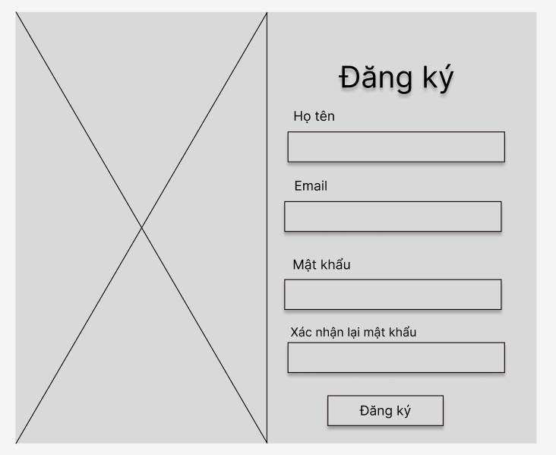

Giao diện đăng nhập
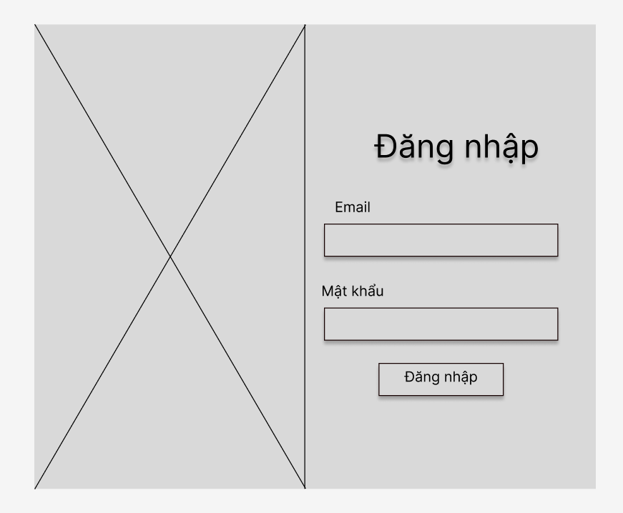

Giao diện trang chủ
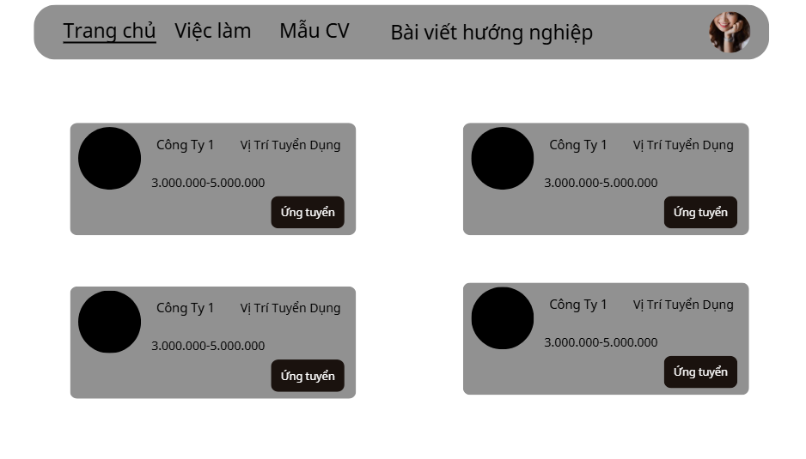

Giao diện tìm kiếm việc làm
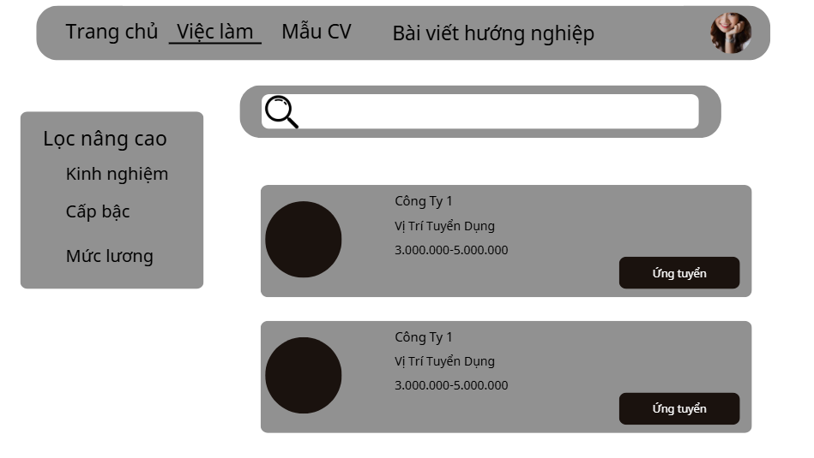

Giao diện mẫu CV
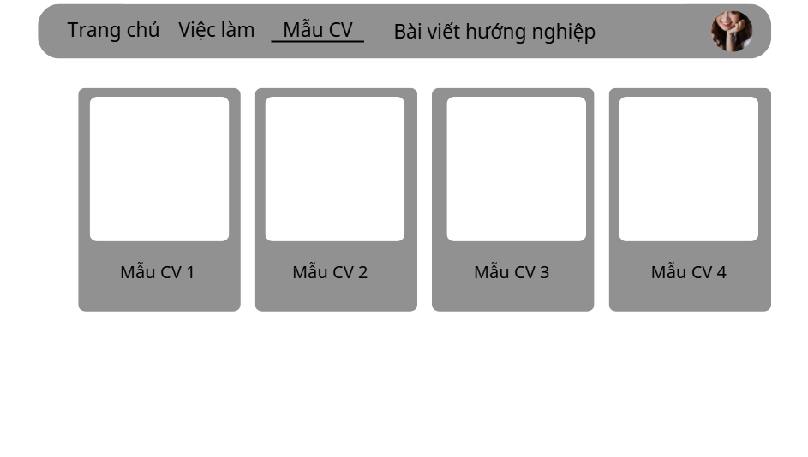

Giao diện quản lý CV
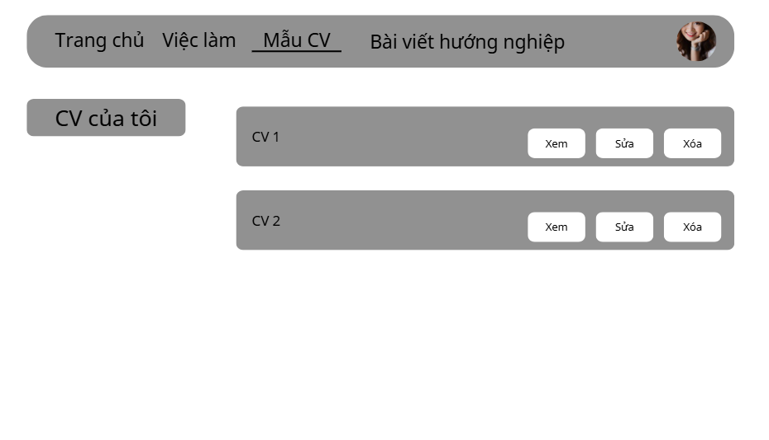

Giao diện xem bài viết hướng nghiệp
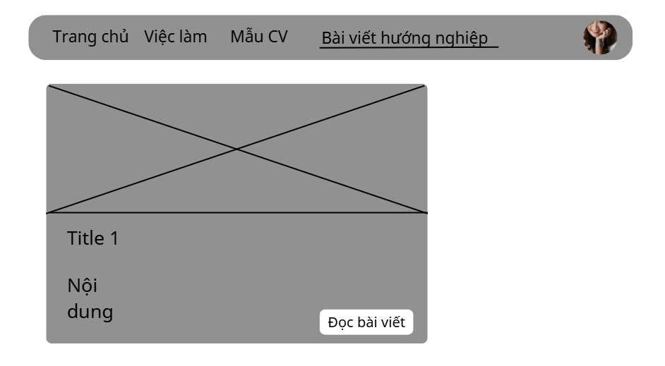

Giao diện quản lý hồ sơ
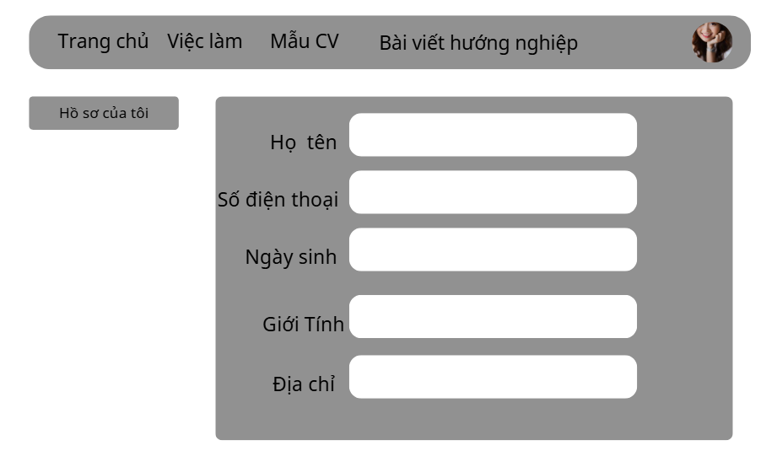

Giao diện nhắn tin
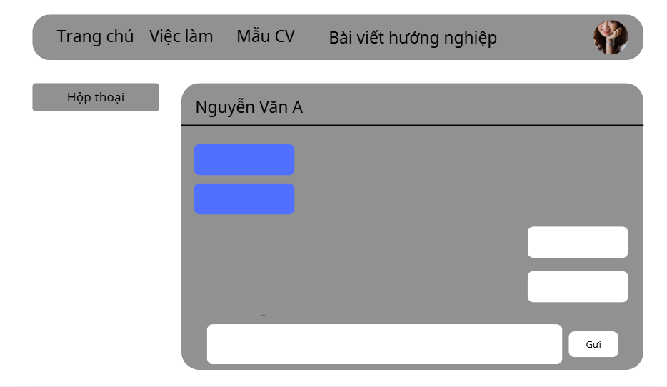

Giao diện quản lý việc làm
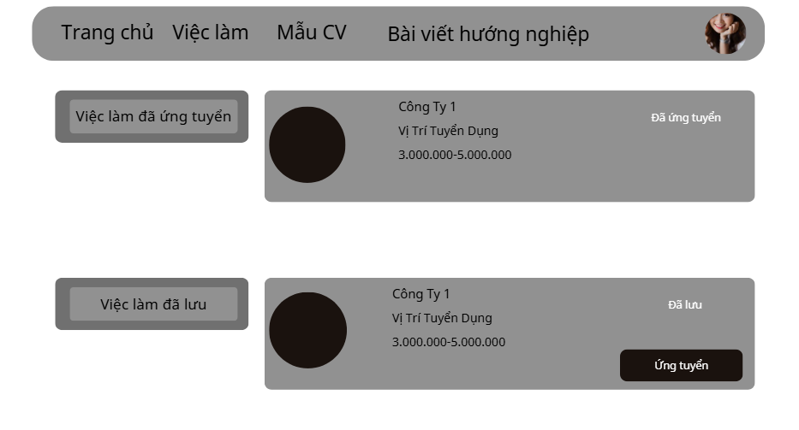

Giao diện thông báo
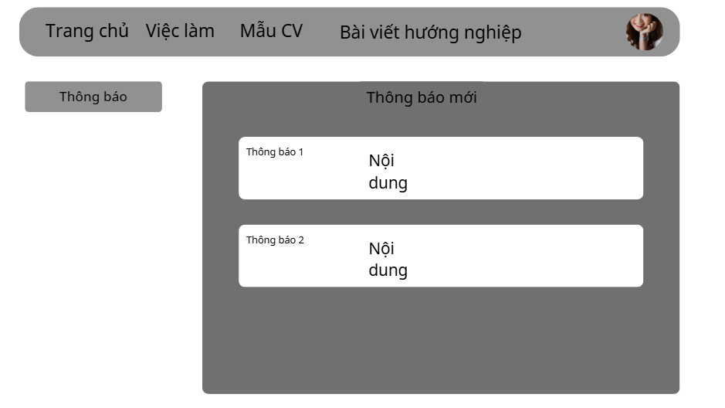

Giao diện Dashboard
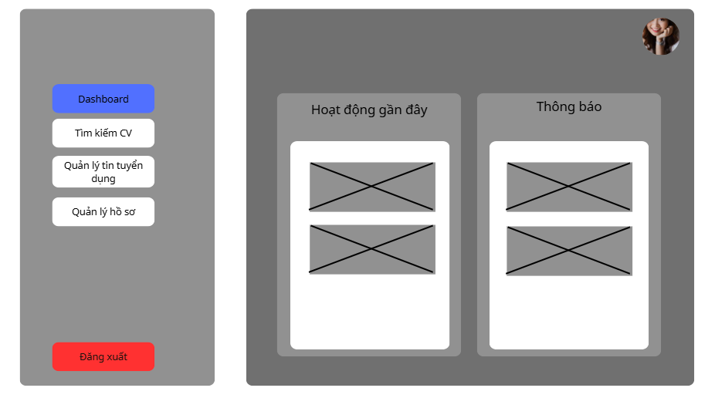

Giao diện tìm kiếm CV
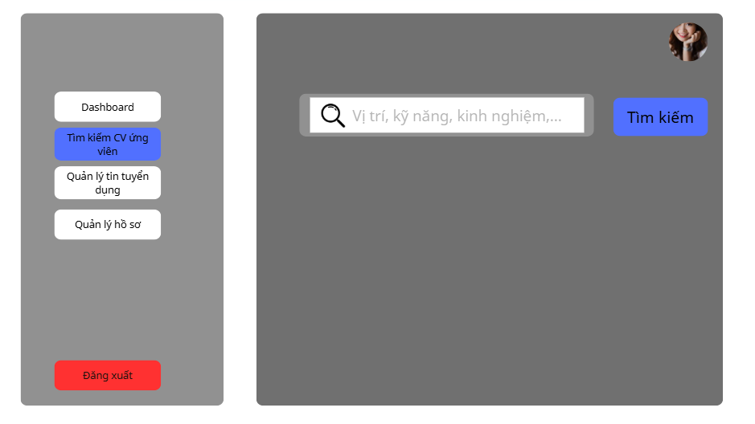

Giao diện quản lý CV ứng viên
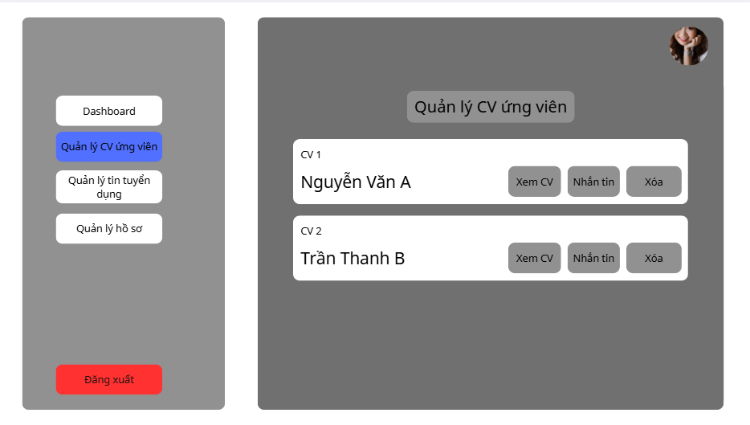

Giao diện quản lý tin tuyển dụng
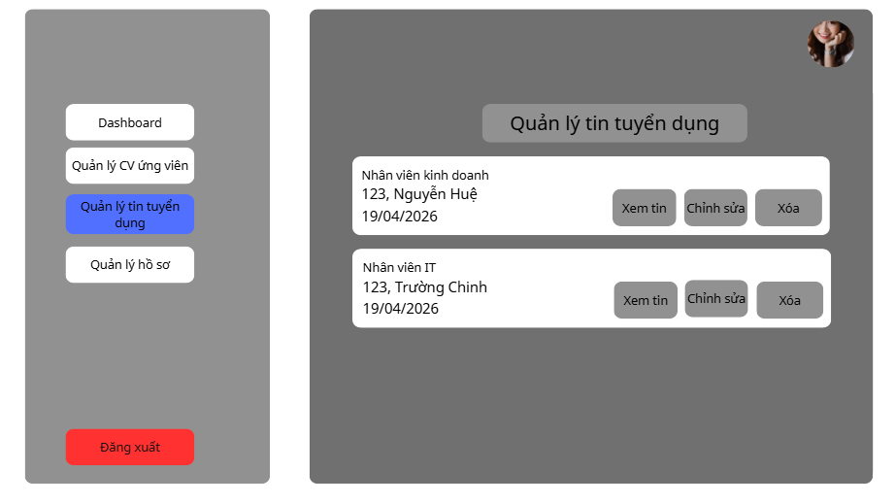

Giao diện quản lý CV ứng tuyển
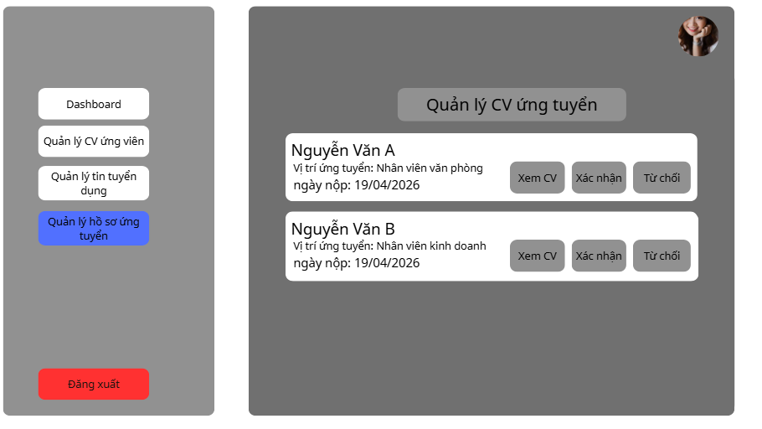

Giao diện quản lý hồ sơ công ty
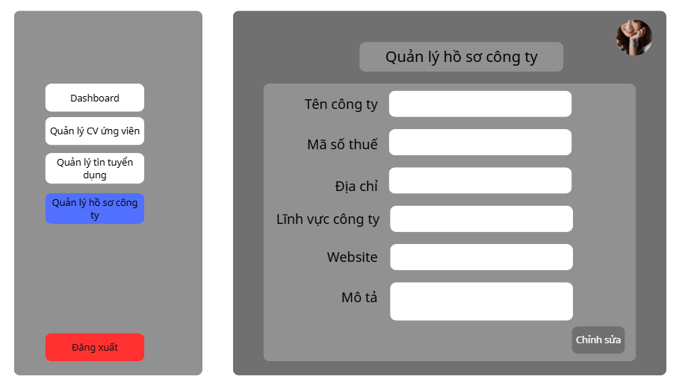

Giao diện quản lý thông tin tài khoản
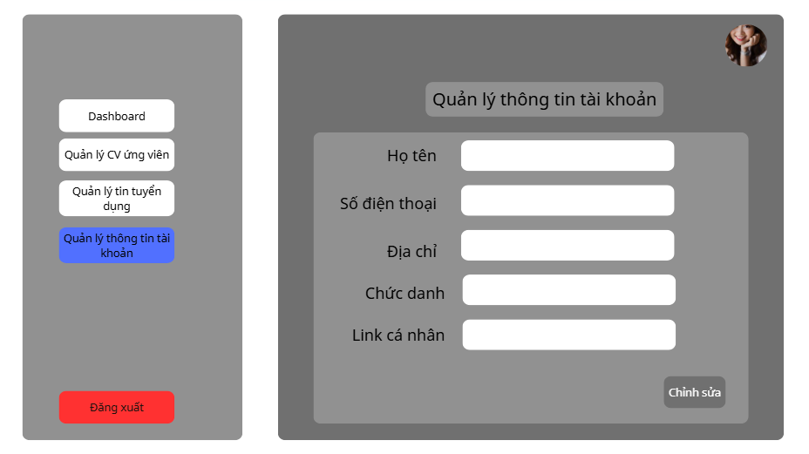

Giao diện quản lý người dùng
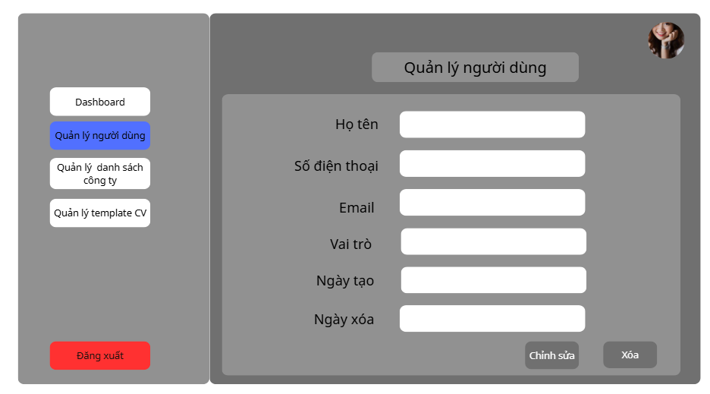

Giao diện quản lý danh sách công ty
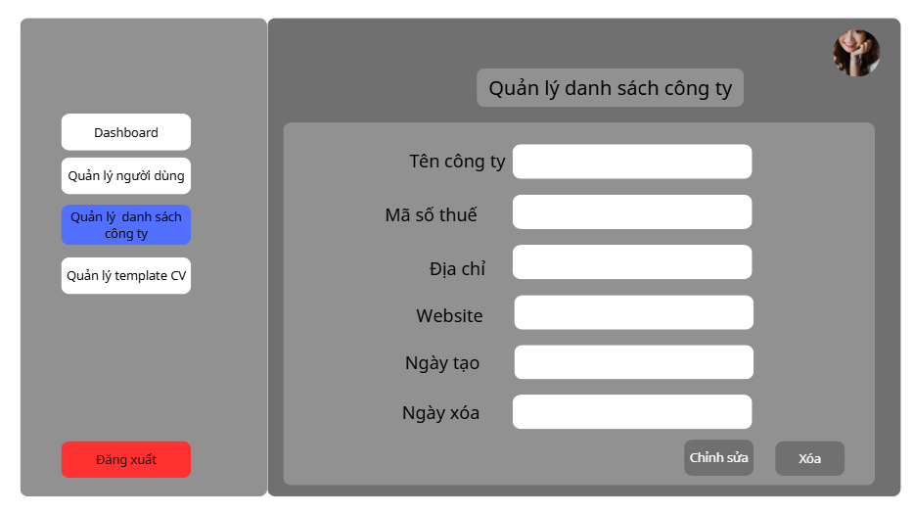

Giao diện quản lý template
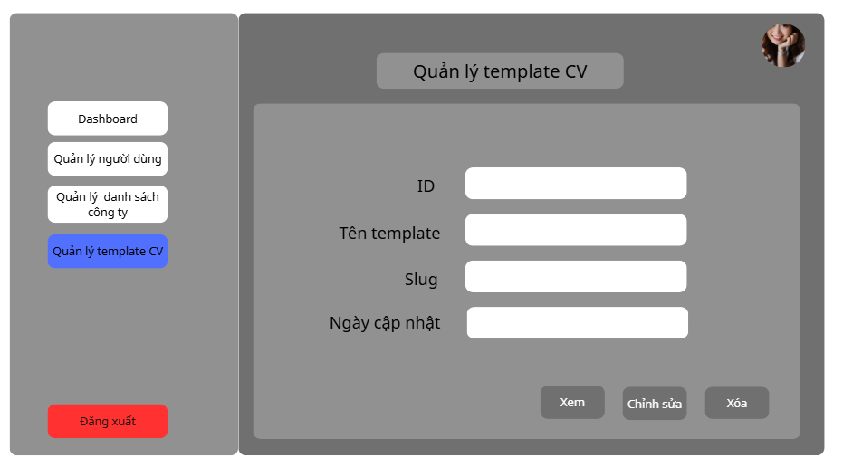

Giao diện quản lý bài viết hướng nghiệp

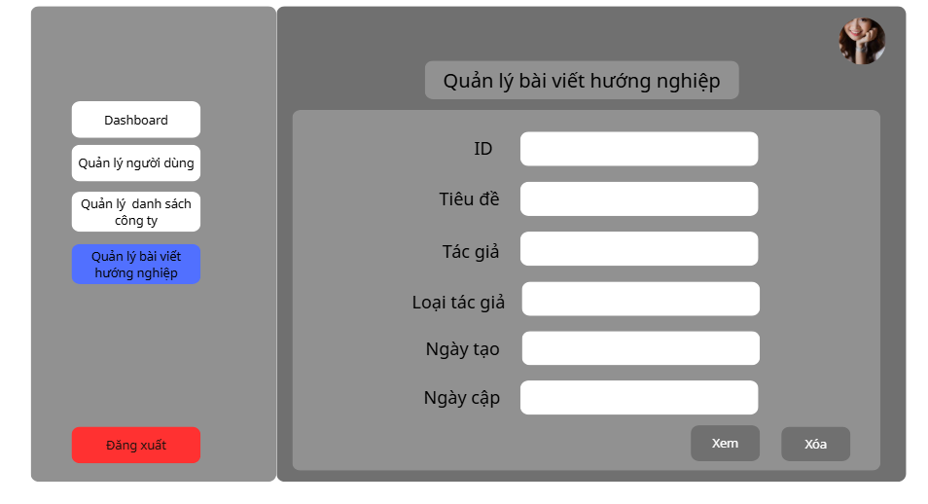

Giao diện quản lý báo cáo
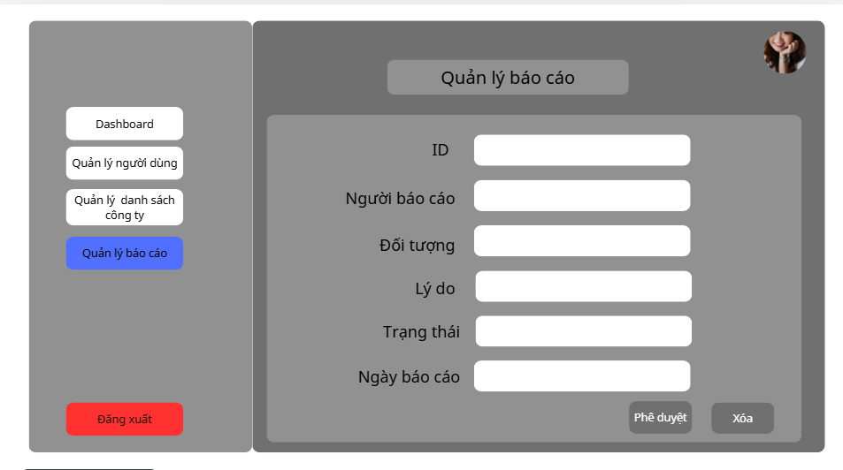

Giao diện “quản lý nhật ký hoạt động”

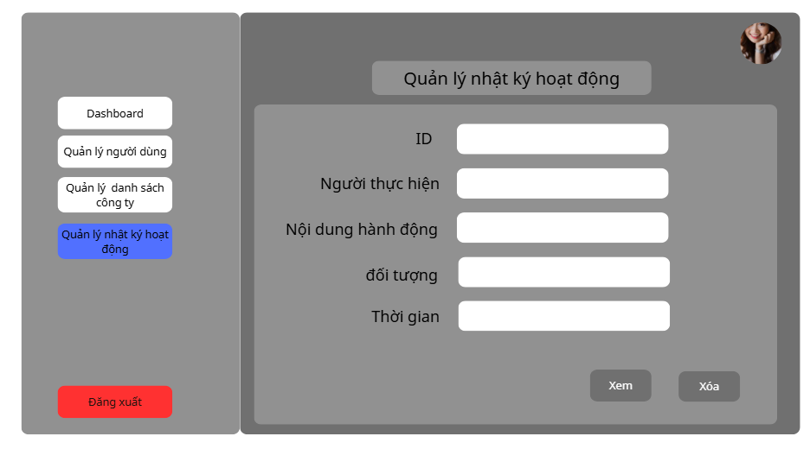

KẾT LUẬN CHƯƠNG II

Ở chương II báo cáo đã trình bày về phân tích hệ thống, phân tích và thiết kế cơ sở dữ liệu cho hệ thống, trình bày biểu đồ lớp, và các tác nhân và thiết kế các giao diện của hệ thống.
Tiếp theo trong chương III, báo cáo sẽ trình bày demo sản phẩm phần mềm thương mại điện tử quản lý cửa hàng bán thiết bị di động.

CHƯƠNG III: XÂY DỰNG HỆ THỐNG

DEMO SẢN PHẨM

Giao diện trang chủ

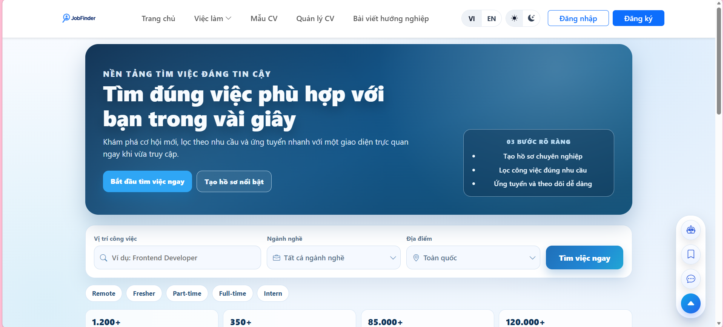

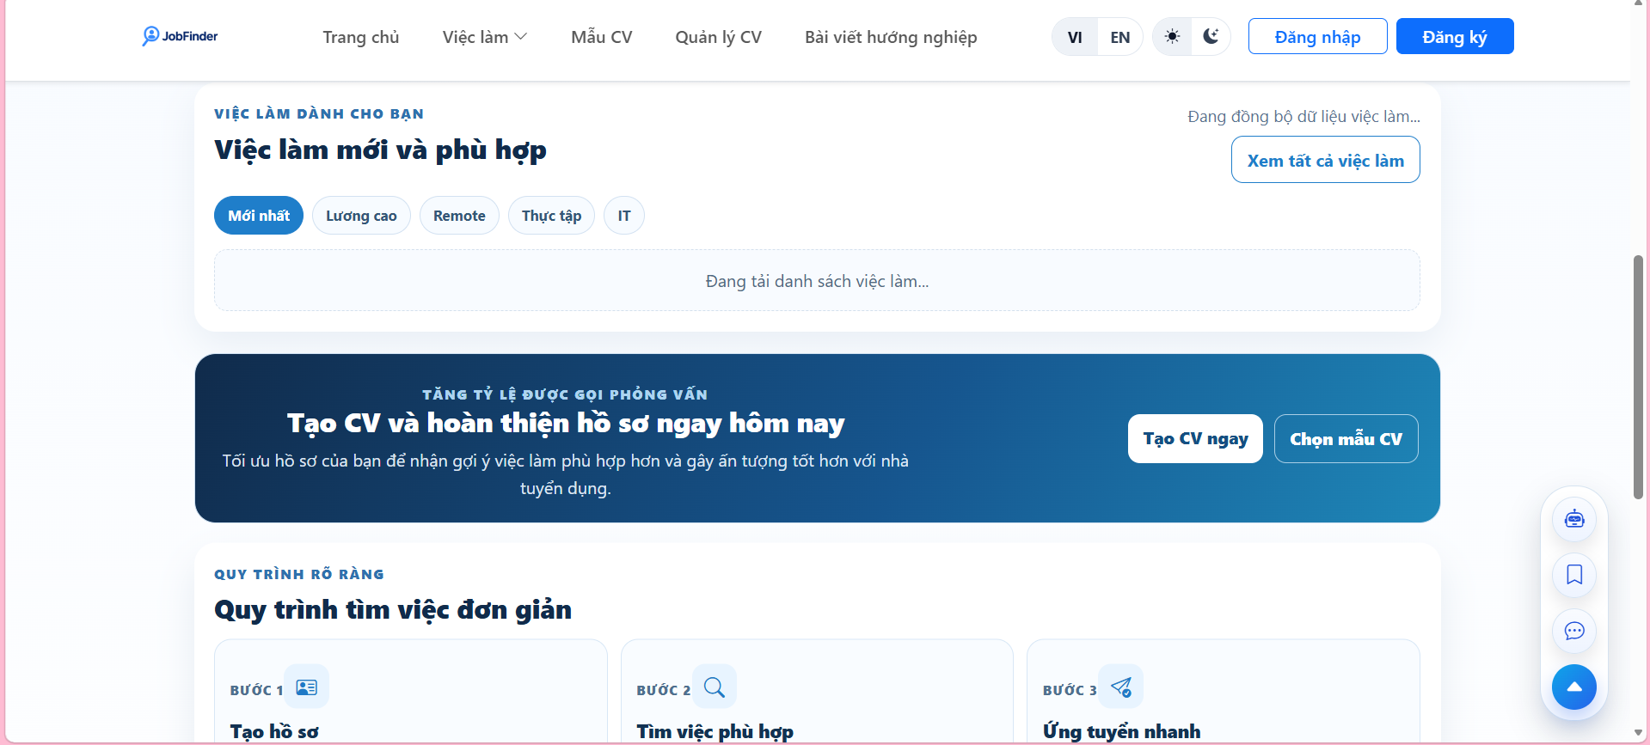

Giao diện đăng ký

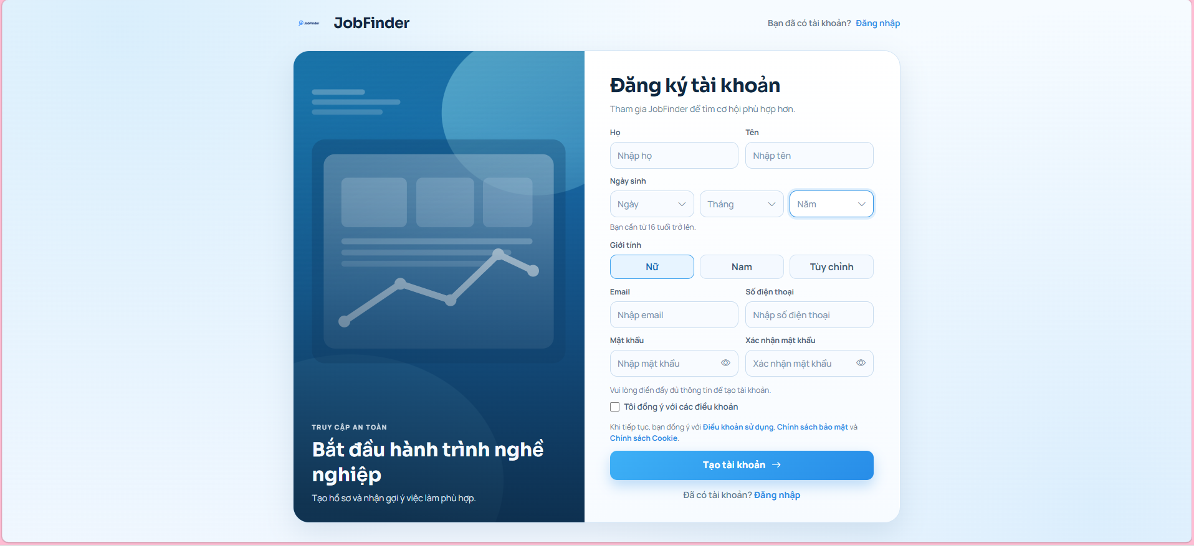

Giao diện đăng nhập

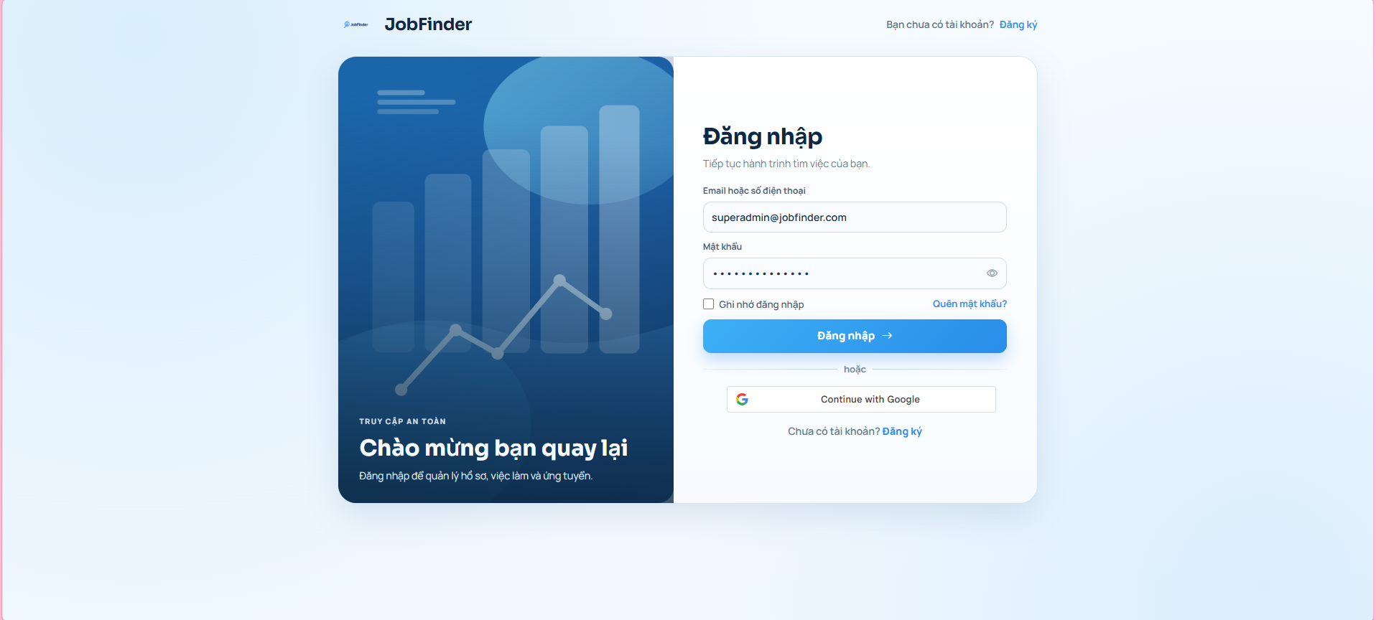

Giao diện tìm kiếm việc làm

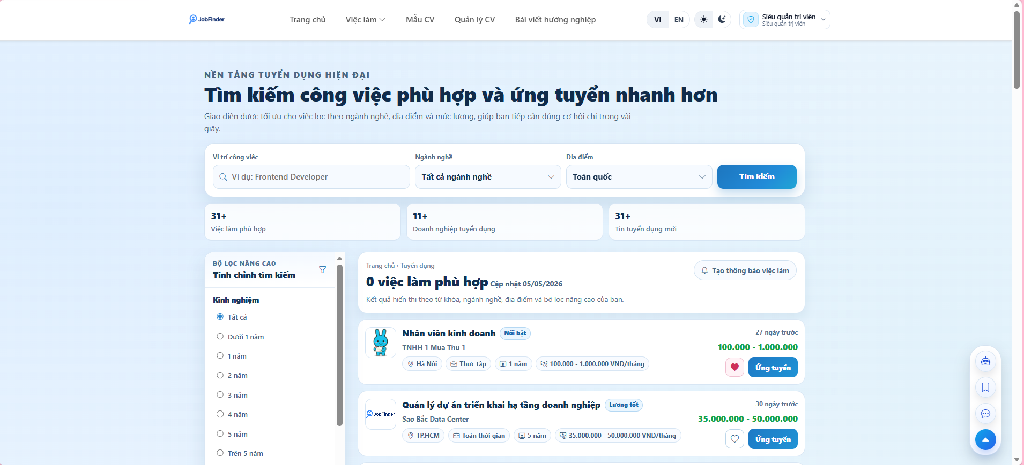

Giao diện mẫu CV

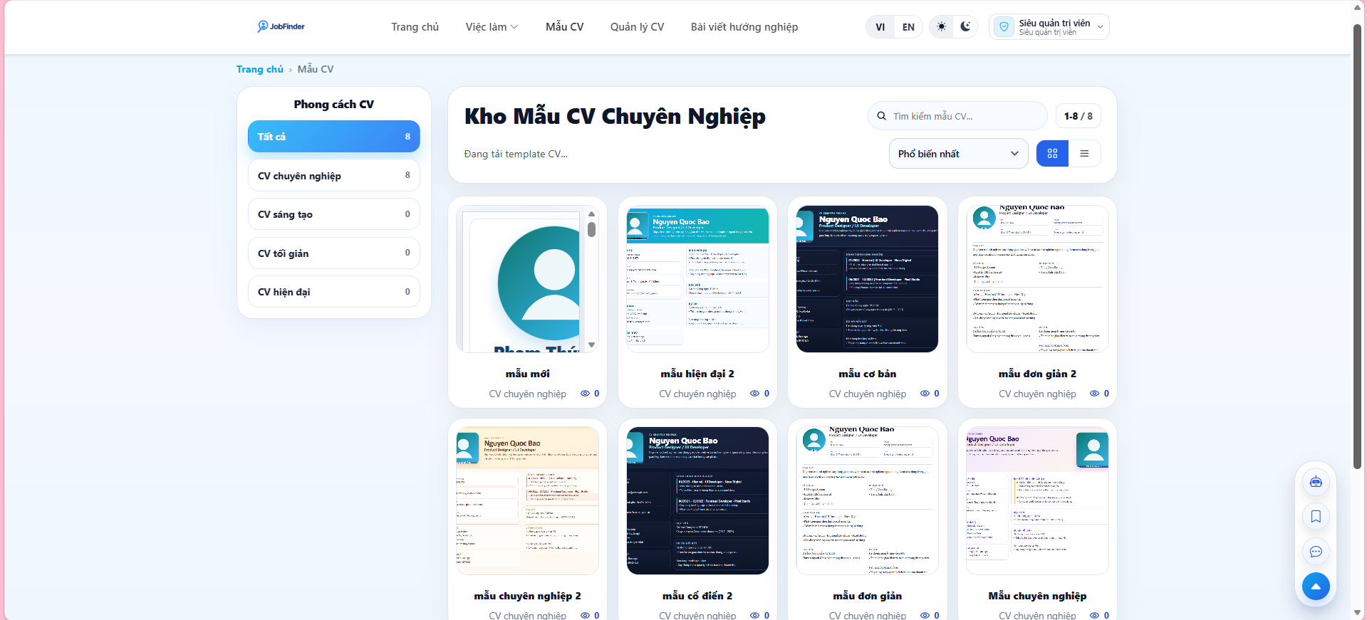

Giao diện quản lý CV

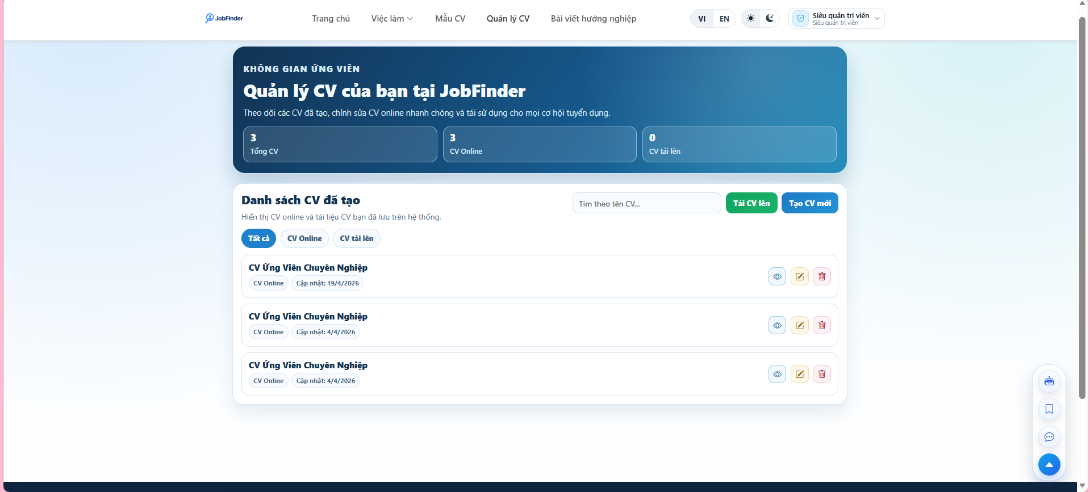

Giao diện xem bài viết hướng nghiệp

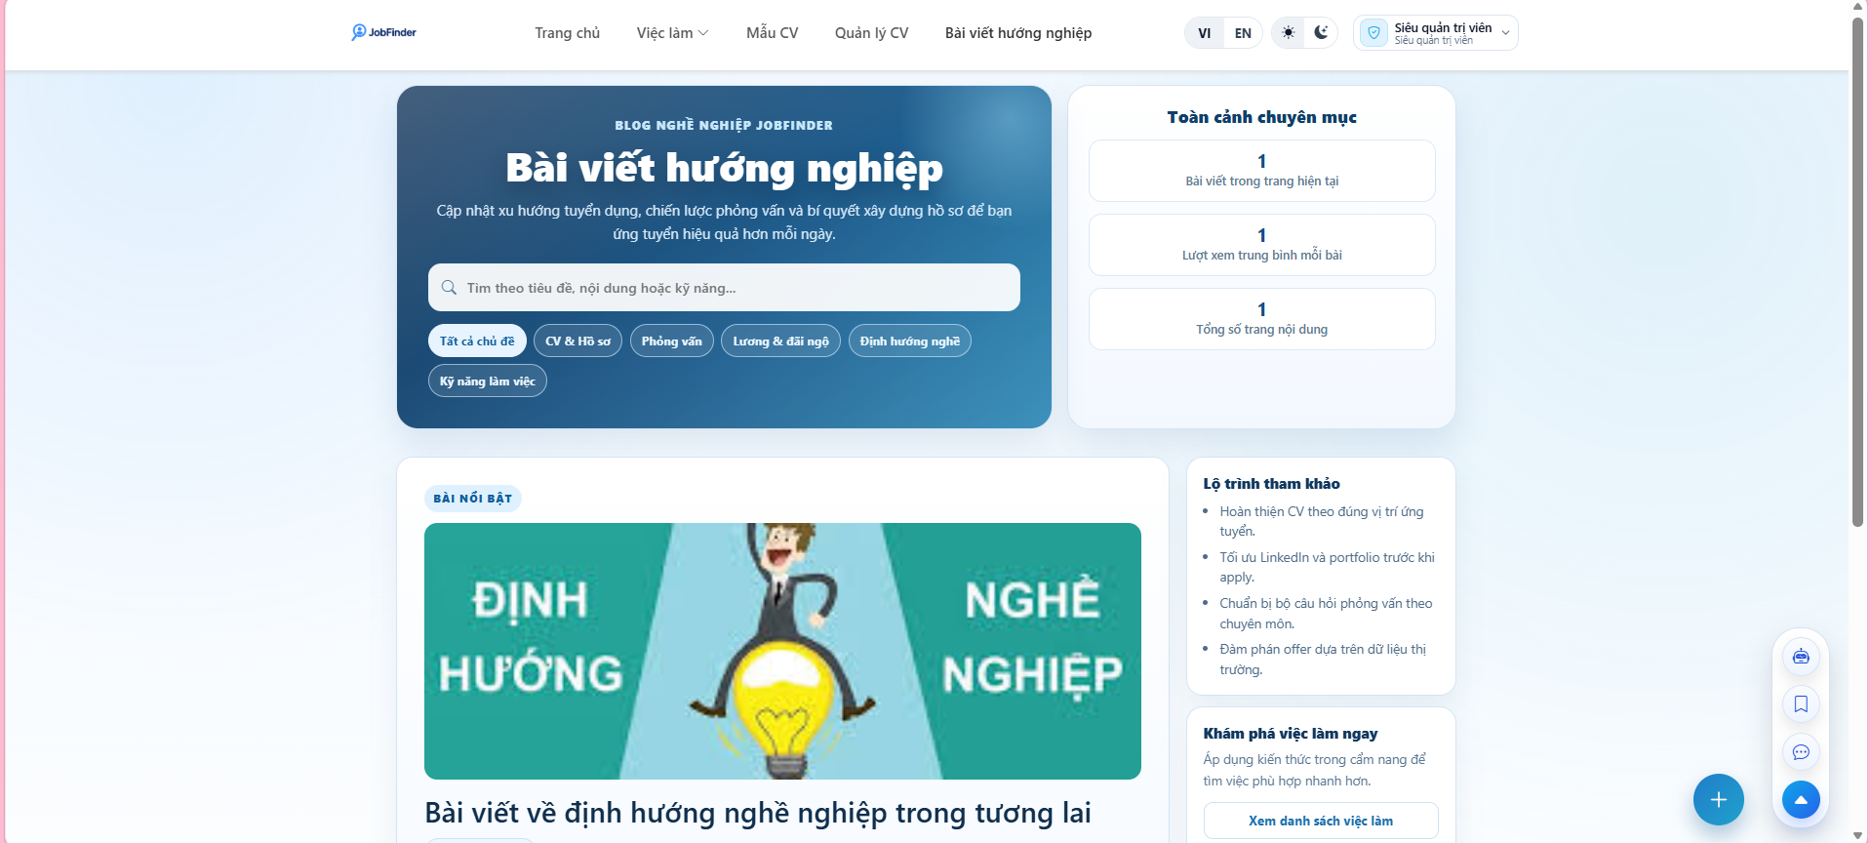

Giao diện quản lý hồ sơ

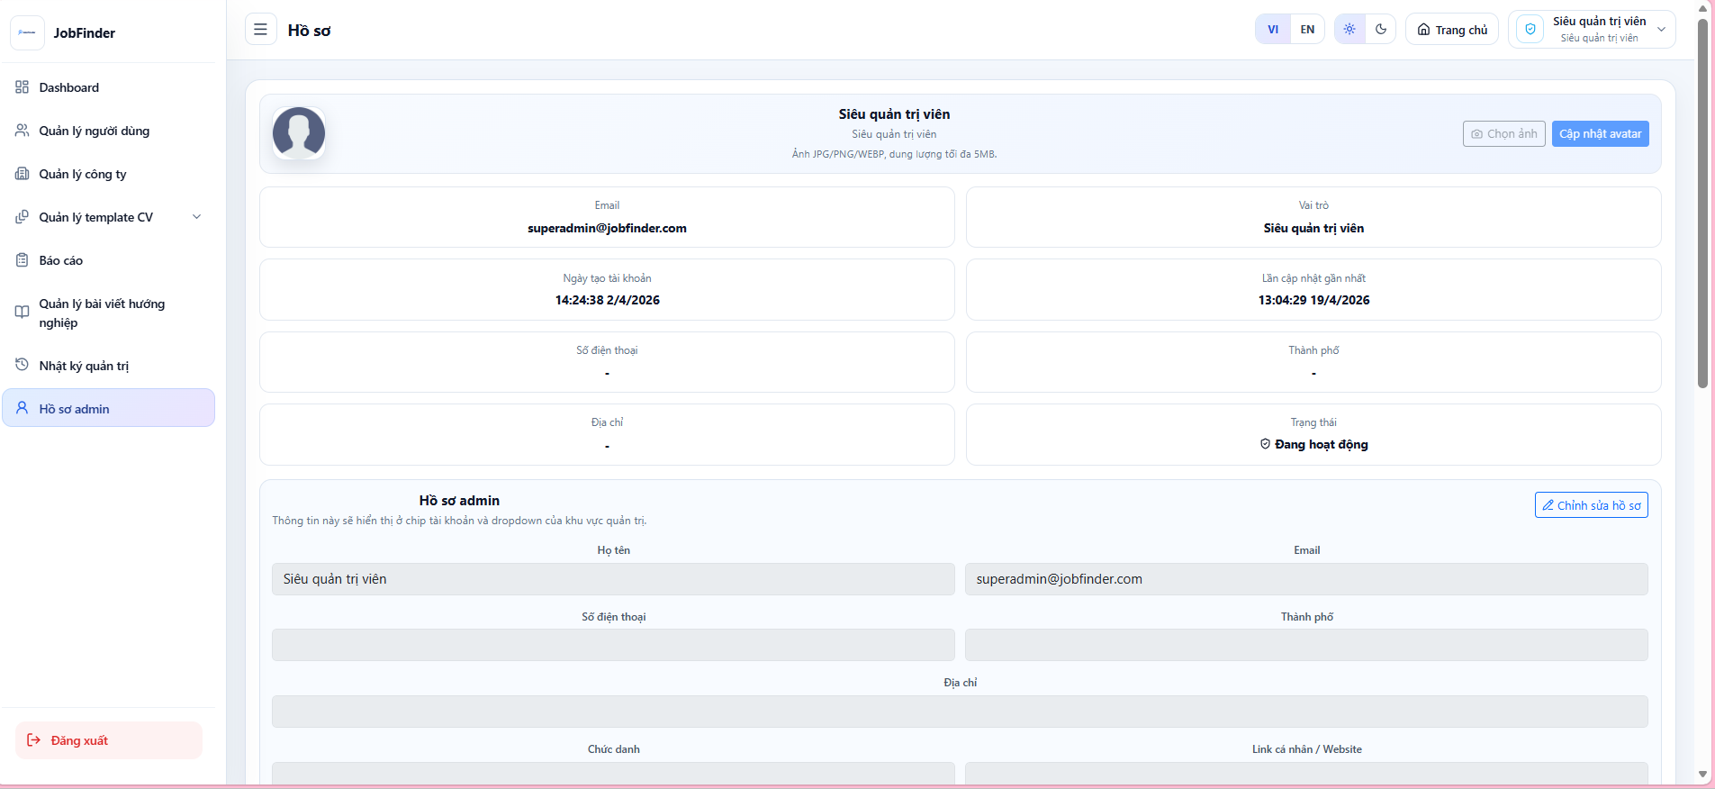

Giao diện nhắn tin

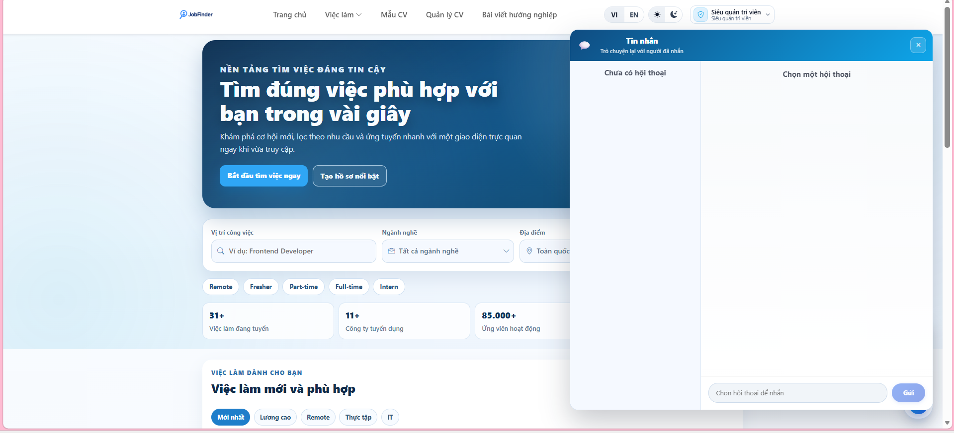

Giao diện quản lý việc làm
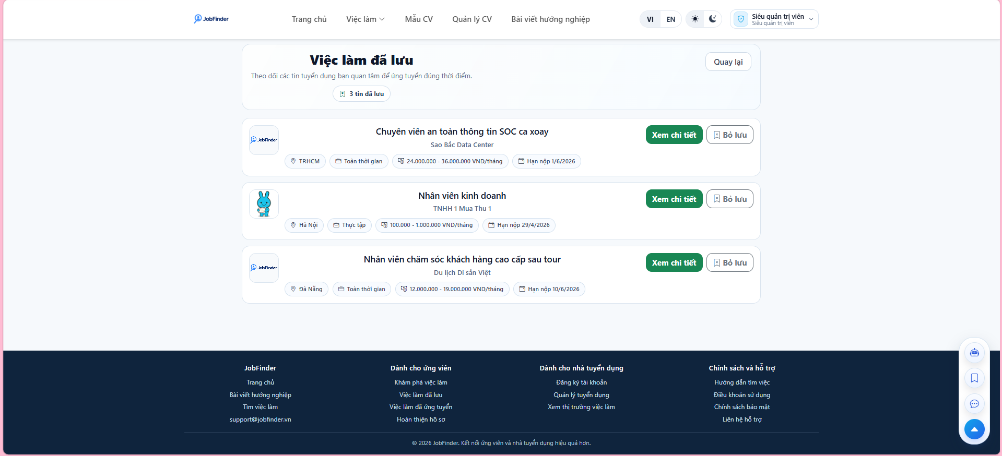

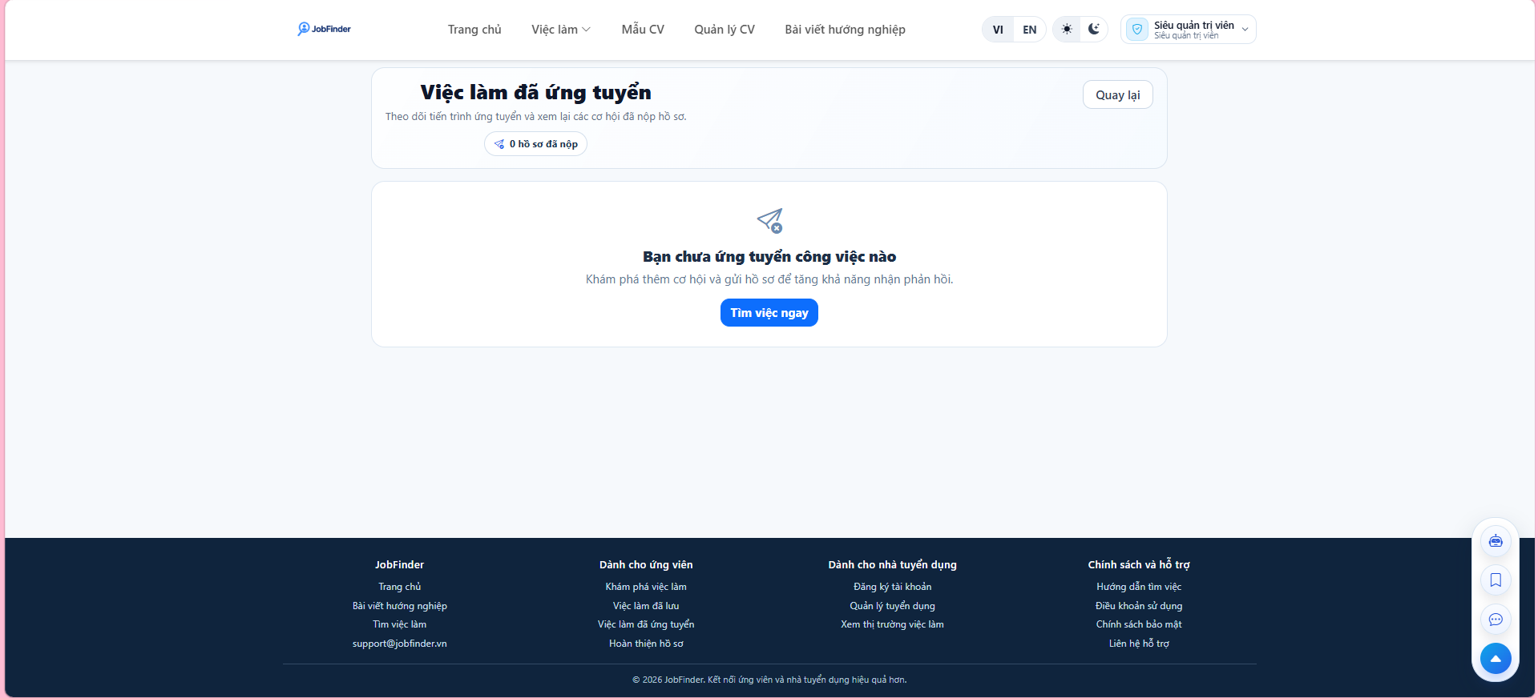

Giao diện thông báo

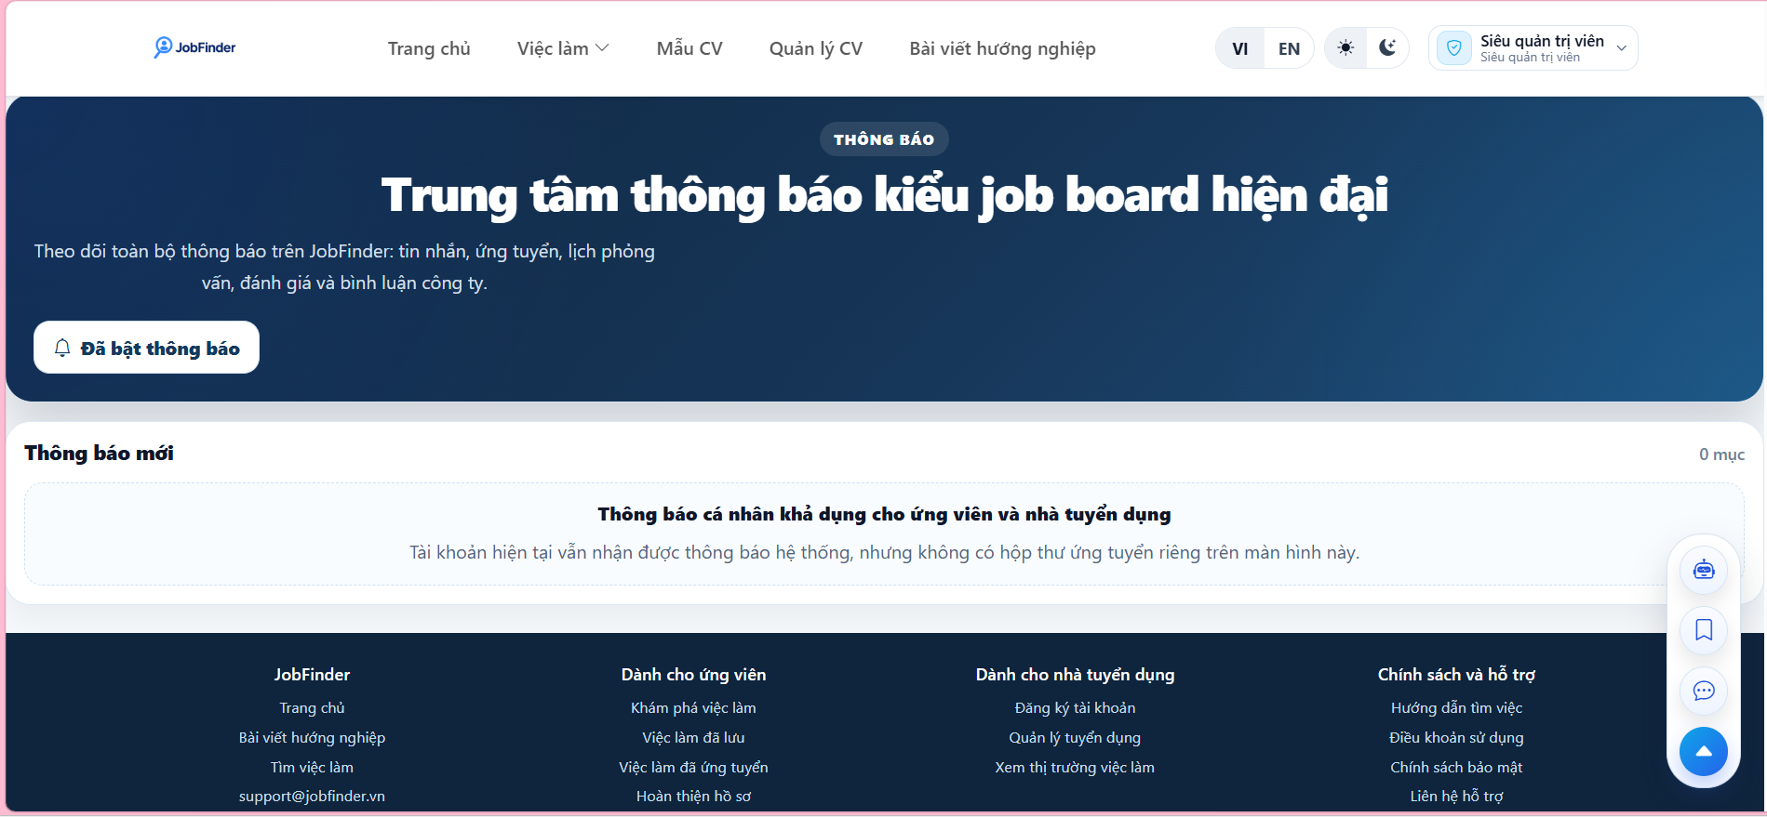

Giao diện Dashboard

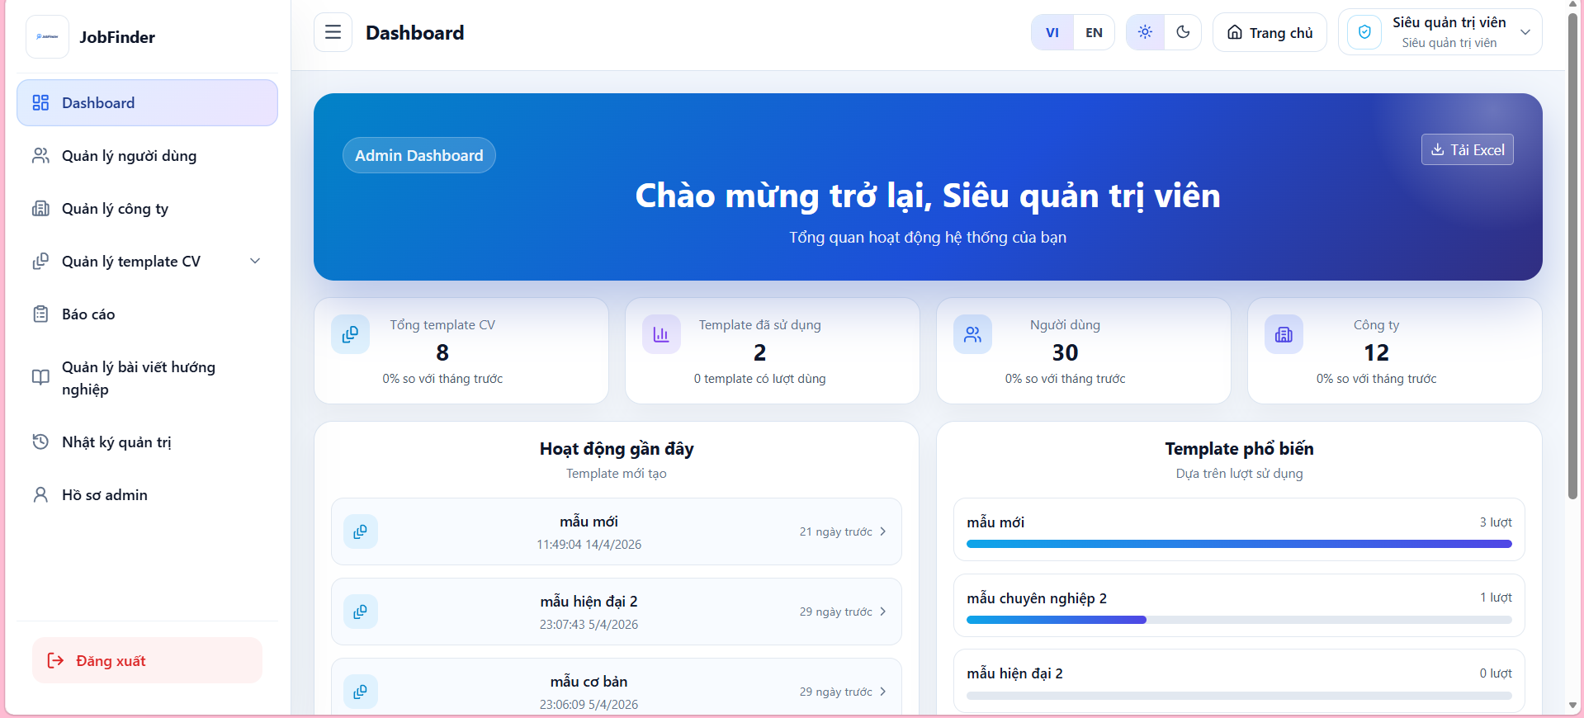

Giao diện tìm kiếm CV
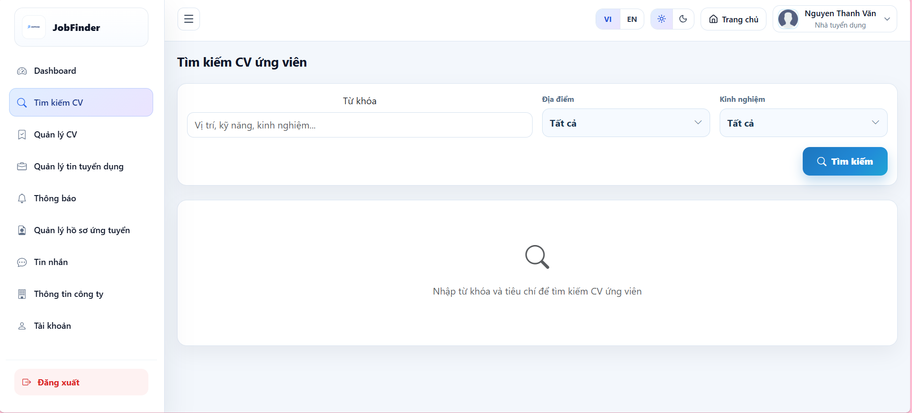

Giao diện quản lý ứng viên

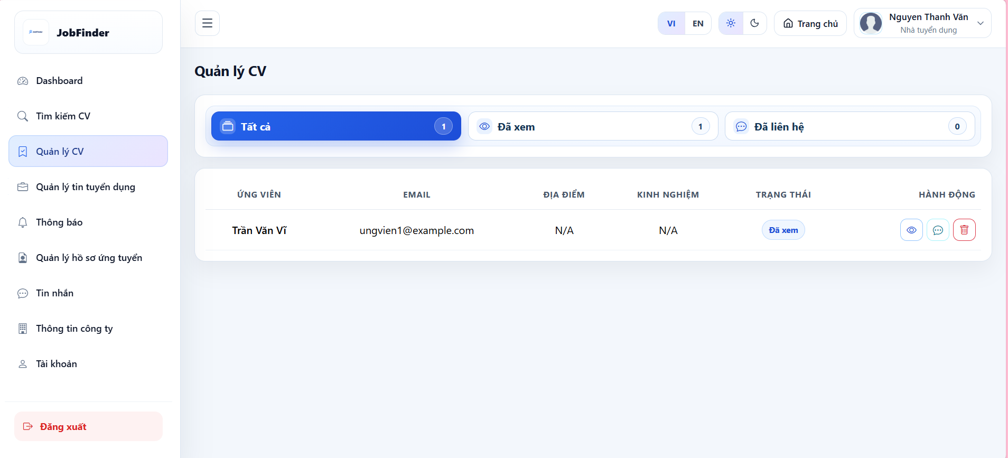

Giao diện quản lý tin tuyển dụng

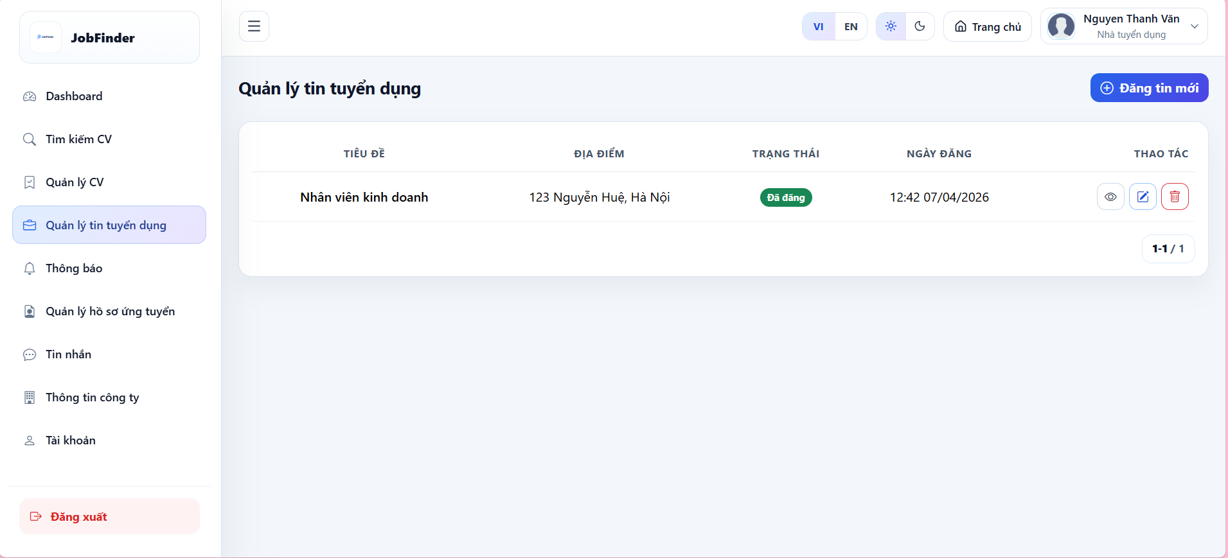

Giao diện quản lý CV ứng tuyển

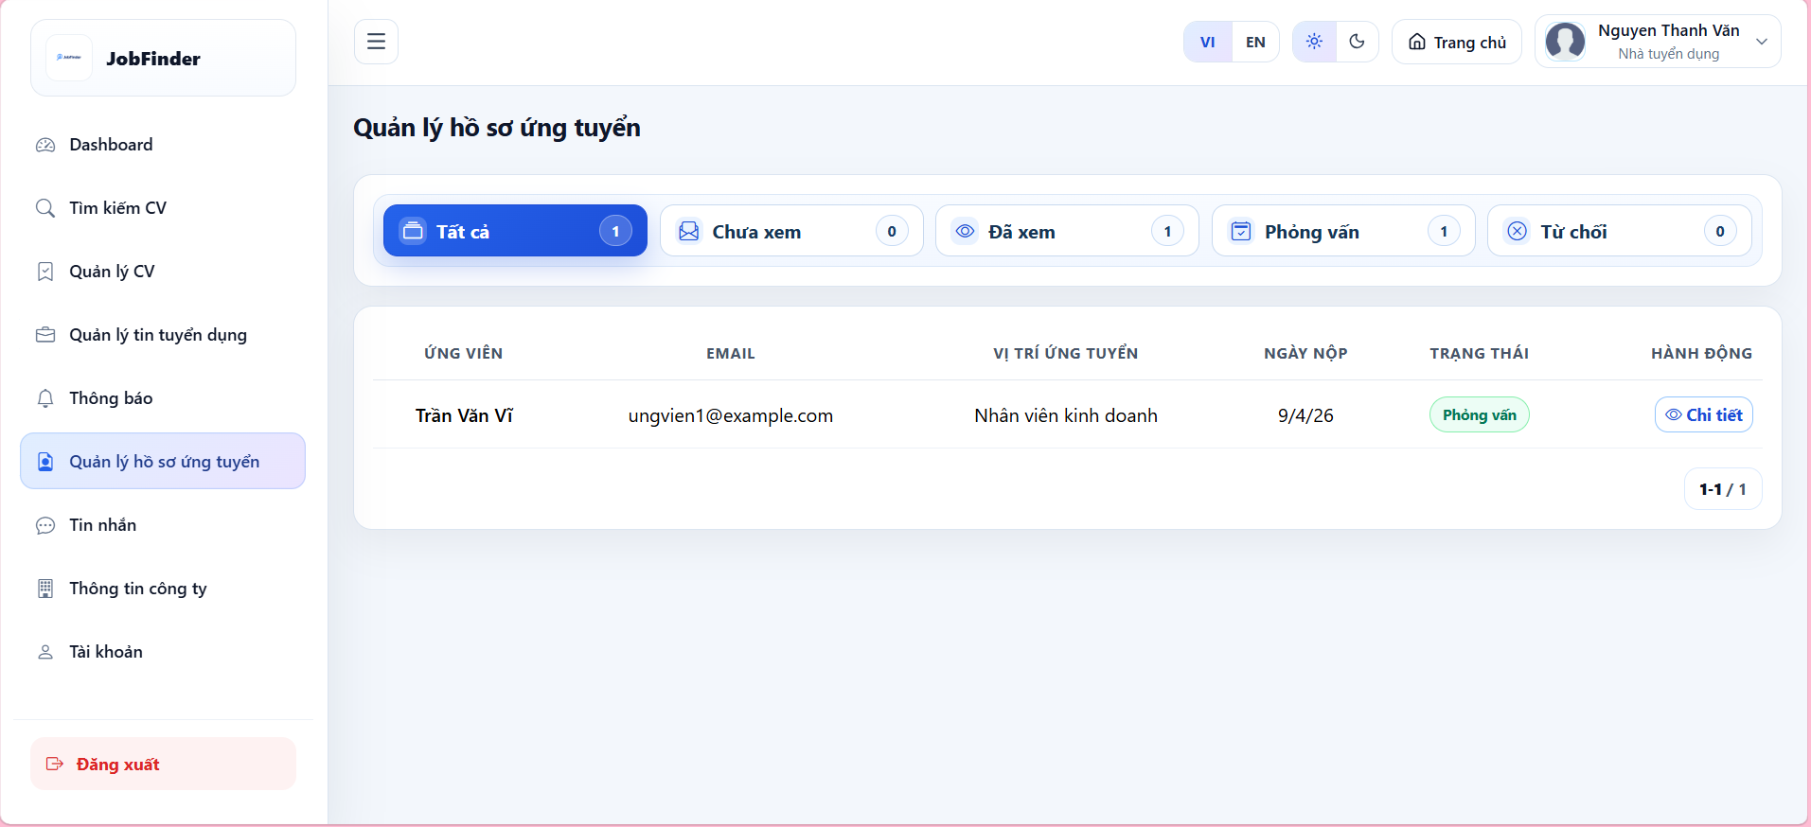

Giao diện quản lý hồ sơ công ty

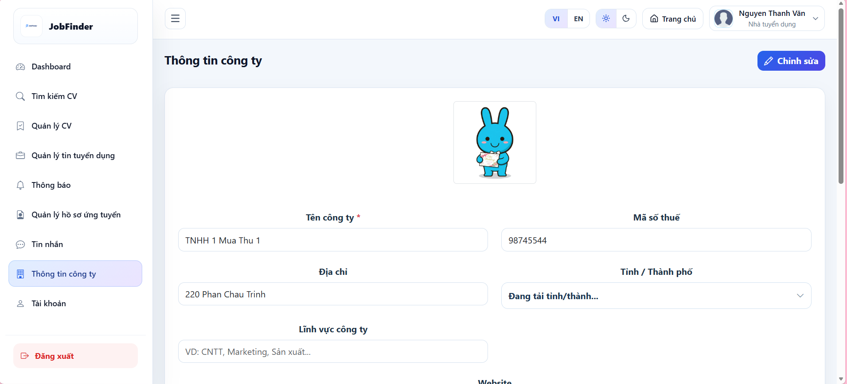

Giao diện quản lý thông tin tài khoản

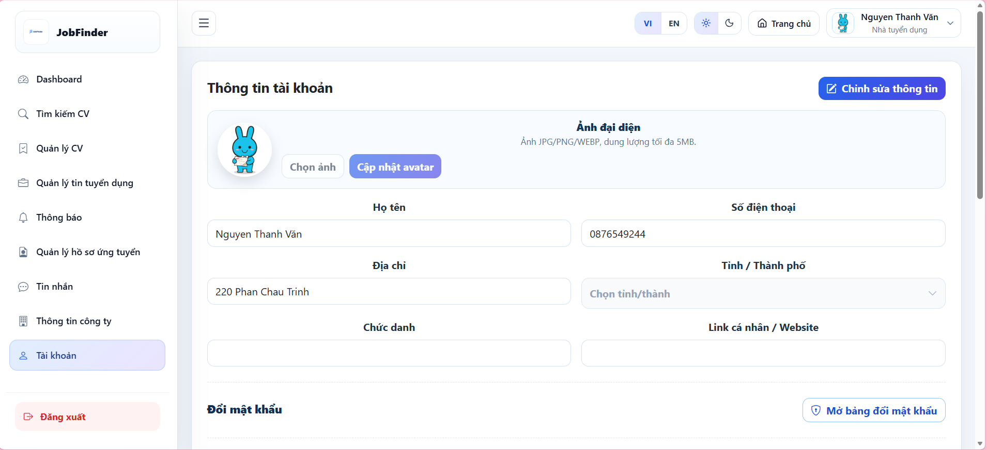

Giao diện quản lý người dùng

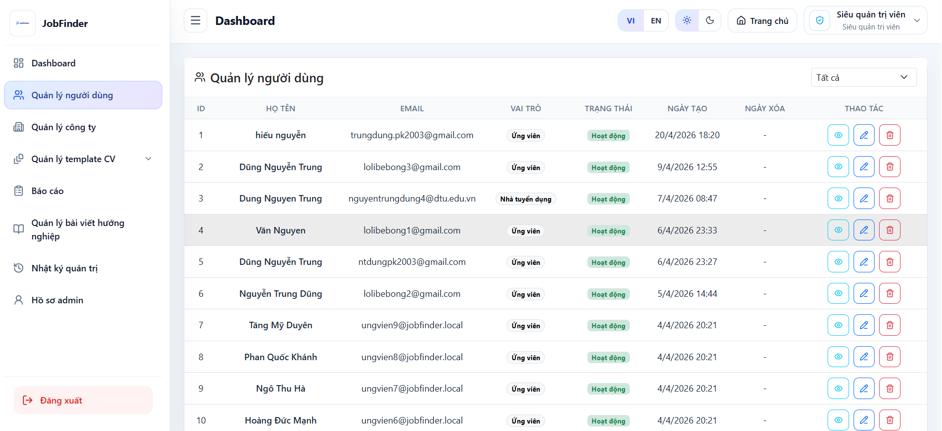

Giao diện quản lý danh sách công ty

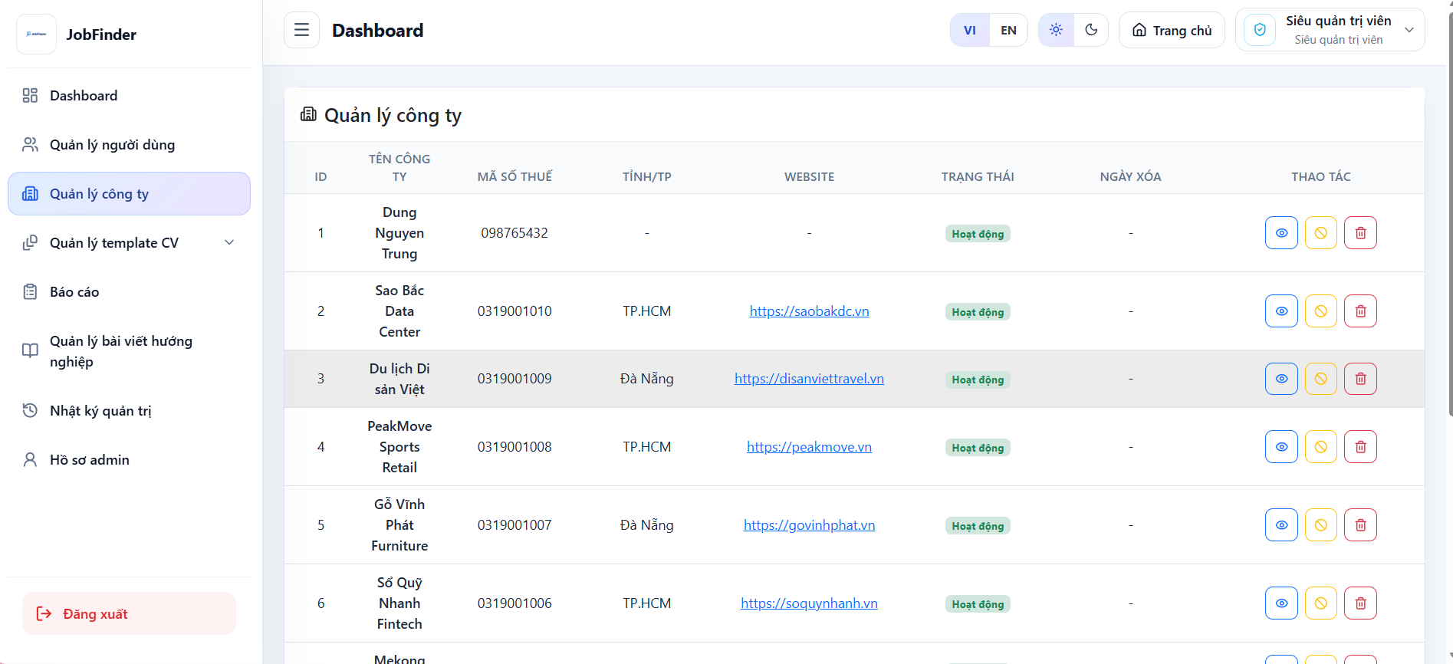

Giao diện quản lý template
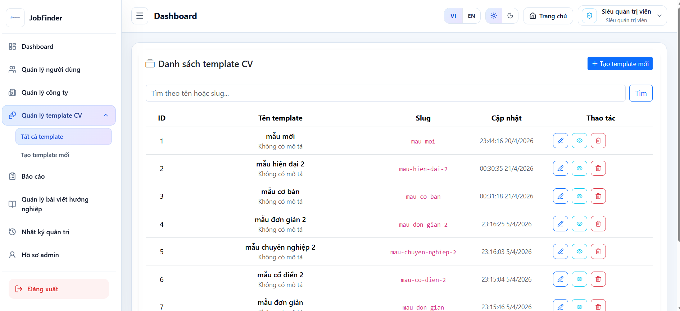

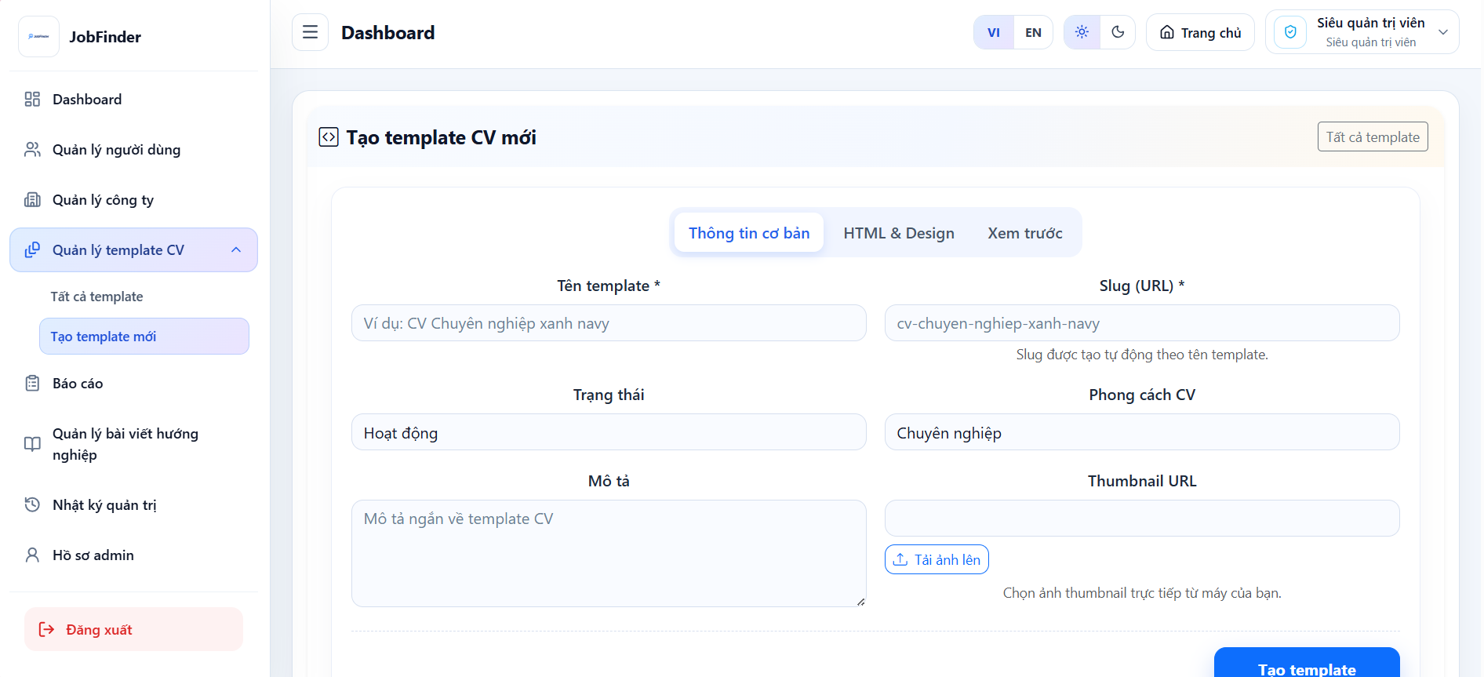

Giao diện quản lý bài viết hướng nghiệp

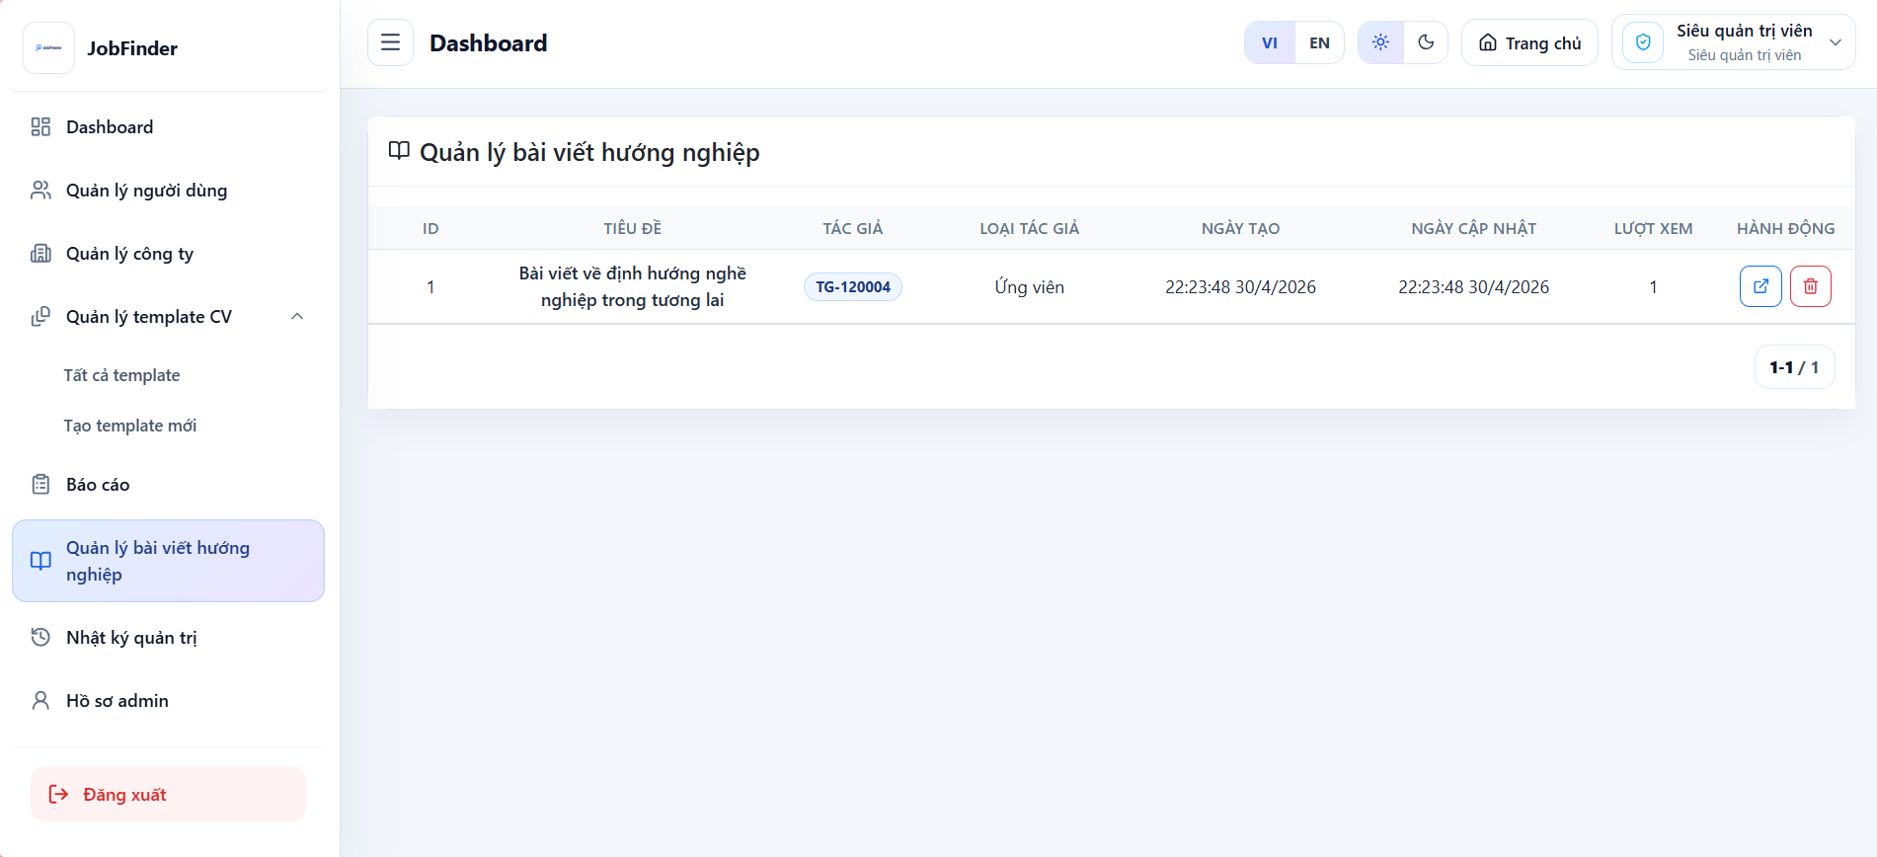

Giao diện quản lý báo cáo

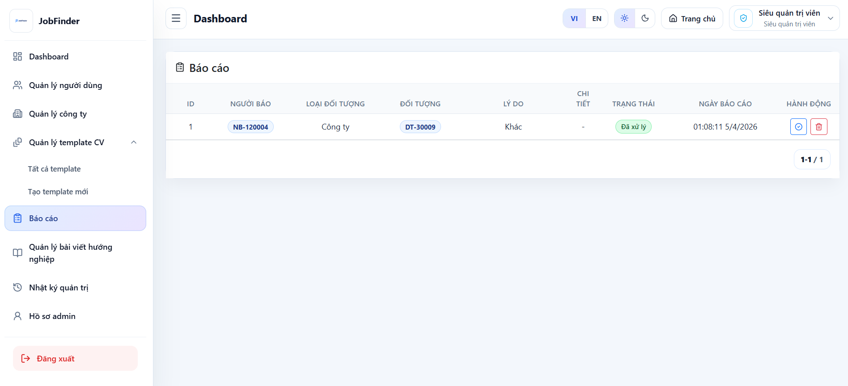

Giao diện quản lý nhật ký hoạt động

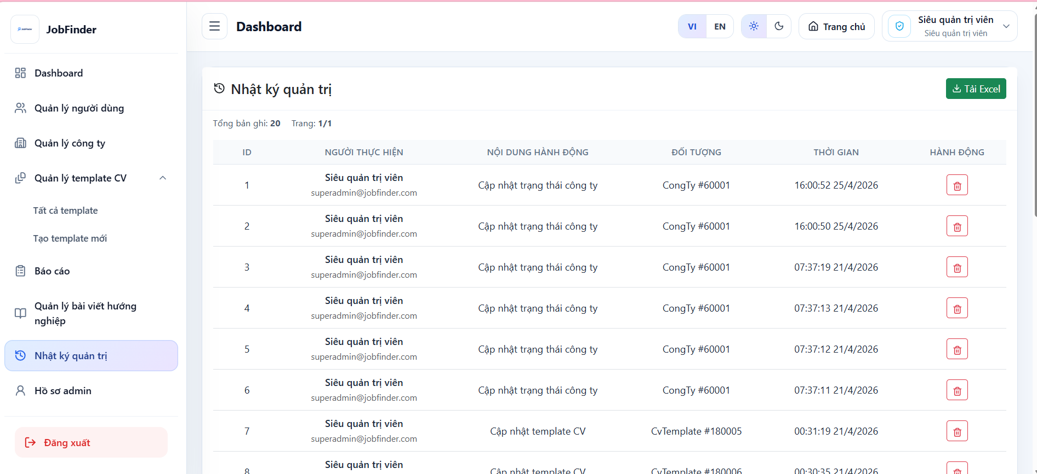

YÊU CẦU CỦA KHÁCH HÀNG

-Thiết bị phần cứng như: máy tính, điện thoại thông minh, máy tính bảng...

-Trình duyệt web có hỗ trợ javascript: Google chrome, firefox, Microsoft Edge...

-Kết nối internet

KẾT LUẬN CHƯƠNG III

Như vậy, trong chương III, báo cáo đã trình bày việc thiết kế giao diện hệ thống, đồng thời demo các chức năng chính đã được phát triển hoàn thiện.

KẾT LUẬN

KẾT QUẢ

Sau một thời gian nghiêm túc tìm hiểu, phân tích và thực hành lập trình, đề tài "Thiết kế và phát triển nền tảng kết nối ứng viên và nhà tuyển dụng có tích hợp AI đề xuất việc làm" đã hoàn thành các mục tiêu ban đầu đề ra. Cụ thể, đề tài đã đạt được những kết quả sau:

Lý thuyết

- Nghiên cứu và nắm vững quy trình phát triển một ứng dụng web toàn diện (Full-stack Development).
- Phân tích và thiết kế hệ thống phần mềm chuyên nghiệp sử dụng ngôn ngữ mô hình hóa UML (Use Case, Sequence, Class Diagram).
- Hiểu rõ cơ chế hoạt động và ứng dụng thành công các công nghệ web hiện đại như: ReactJS, Vite, Tailwind CSS (Front-end); Node.js (Back-end);
- Nghiên cứu cơ chế bảo mật (JWT, OAuth 2.0) và công nghệ thời gian thực (Firebase Cloud Messaging).
- Khám phá và ứng dụng xu hướng công nghệ Trí tuệ nhân tạo mới nhất thông qua việc tích hợp API của các Mô hình ngôn ngữ lớn (LLM) như Google Gemini và OpenAI.

Về mặt thực tiễn (Xây dựng hệ thống)

Hệ thống đã được xây dựng hoàn thiện và chạy ổn định với các phân hệ chức năng rõ ràng:
Phân quyền Ứng viên:
  - Đăng ký, đăng nhập an toàn (hỗ trợ Google SSO).
  - Quản lý hồ sơ cá nhân và tìm kiếm việc làm đa dạng theo bộ lọc.
  - Sử dụng công cụ CV Builder trực tuyến với các mẫu thiết kế chuyên nghiệp.
  - Quản lý lịch sử ứng tuyển, lưu việc làm và trò chuyện (Chat) trực tiếp với nhà tuyển dụng.
Phân quyền Nhà tuyển dụng:
  - Quản lý thông tin và xây dựng hình ảnh thương hiệu công ty.
  - Tạo, chỉnh sửa và quản lý các bài đăng tuyển dụng.
  - Quản lý hồ sơ ứng viên nộp vào, thay đổi trạng thái và gửi thông báo trực tiếp.
  - Tìm kiếm và lưu trữ các CV tiềm năng trên hệ thống.
Phân quyền Quản trị (Admin):
  - Quản lý, kiểm duyệt toàn bộ tài khoản người dùng, công ty và tin tuyển dụng trên hệ thống.
  - Quản lý kho nội dung, cẩm nang nghề nghiệp (Career Guide) và theo dõi số liệu thống kê tổng quan.

NHỮNG HẠN CHẾ CỦA ĐỀ TÀI

Mặc dù hệ thống đã đáp ứng được hầu hết các yêu cầu cơ bản và nâng cao của một nền tảng tuyển dụng, nhưng do giới hạn về thời gian và nguồn lực, đề tài vẫn còn một số điểm hạn chế:
- Sự phụ thuộc vào AI Provider: Chức năng phân tích CV và Chatbot đang gọi trực tiếp qua API của bên thứ ba (Google Gemini, OpenAI). Điều này dẫn đến việc tốc độ phản hồi phụ thuộc vào tình trạng mạng và có rủi ro bị giới hạn lượt gọi (Rate Limit) nếu lượng truy cập cùng lúc quá lớn.
- Thuật toán Gợi ý (Recommendation): Thuật toán so khớp giữa hồ sơ ứng viên và tin tuyển dụng hiện tại chủ yếu dựa trên kỹ thuật tính điểm từ khóa (Keyword matching) và hỗ trợ của LLM. Chưa có một mô hình học máy (Machine Learning) độc lập nào được huấn luyện trên dữ liệu lớn của riêng hệ thống để tối ưu hóa triệt để độ chính xác.
- Thiếu nền tảng ứng dụng di động riêng biệt (Native App): Hệ thống hiện tại là ứng dụng nền web thích ứng tốt trên các thiết bị (Responsive Web Design) và hỗ trợ tính năng cài đặt PWA (Progressive Web App). Tuy nhiên, dự án vẫn chưa có ứng dụng di động chuyên biệt (Native iOS/Android) được phân phối trên App Store hay Google Play.

HƯỚNG PHÁT TRIỂN TRONG TƯƠNG LAI

Dựa trên những hạn chế đã nêu và tiềm năng mở rộng của dự án, các hướng phát triển trong tương lai được đề xuất bao gồm:
- Tối ưu hóa hệ thống AI: Xây dựng và huấn luyện thêm một mô hình Xử lý ngôn ngữ tự nhiên (NLP) chuyên biệt cho ngôn ngữ Tiếng Việt, sử dụng các thuật toán máy học nội bộ để phân loại CV và gợi ý việc làm nhằm giảm thiểu sự phụ thuộc hoàn toàn vào API bên ngoài.
- Phát triển Ứng dụng Di động: Triển khai thêm phiên bản ứng dụng di động bằng React Native hoặc Flutter để mang lại trải nghiệm mượt mà, tiện dụng hơn và tận dụng tối đa phần cứng thiết bị của người dùng (GPS để tìm việc quanh đây, Push Notification gốc).
- Tích hợp Cổng thanh toán trực tuyến: Xây dựng mô hình kinh doanh cho nền tảng bằng cách tích hợp cổng thanh toán (VNPay, MoMo, PayPal). Cho phép nhà tuyển dụng mua gói dịch vụ "Đăng tin VIP", "Ghim tin tuyển dụng", hoặc mua lượt xem hồ sơ ứng viên chất lượng cao.
- Tích hợp hệ thống Phỏng vấn trực tuyến (Video Interview): Ứng dụng công nghệ WebRTC để cho phép nhà tuyển dụng lên lịch và thực hiện các cuộc phỏng vấn video trực tuyến với ứng viên ngay bên trong nền tảng, tạo thành một quy trình tuyển dụng khép kín từ đầu đến cuối.

Để hoàn thành đề tài này, một lần nữa em xin chân thành cảm ơn cô Đỗ Thành Bảo Ngọc là người đã quan tâm, giúp đỡ em trong suốt thời gian qua. Em xin chân thành cảm ơn !

DANH MỤC TÀI LIỆU THAM KHẢO

- https://react.dev/
- https://nodejs.org/en/docs/
- https://vitejs.dev/
- https://www.prisma.io/docs
- https://ai.google.dev/docs
- https://firebase.google.com/docs/cloud-messaging
- https://developers.google.com/identity
https://cloudinary.com/documentation

CÁC THƯ VIỆN VÀ CÔNG CỤ HỖ TRỢ

Công cụ/ phần mềm

- Google chrome: xem và test trang web, công cụ Chrome DevTools
- Visual Studio Code: IDE chính để lập trình
- Windows Command Prompt: sử dụng Node/npm và netlify
- Canvas: vẽ các thiết kế giao diện và thiết kế logo cửa hàng

Thư viện hỗ trợ
- Tailwind CSS: Framework CSS tiện ích giúp tối ưu hóa thiết kế giao diện.
- Zustand: Thư viện quản lý trạng thái (State Management) gọn nhẹ cho các ứng dụng React.
- React Router v7: Thư viện quản lý điều hướng (routing) dành cho Single Page Application.
- i18next / react-i18next: Công cụ hỗ trợ chuyển đổi đa ngôn ngữ (Internationalization) cho ứng dụng React.
- CKEditor 5: Trình soạn thảo văn bản Rich Text (WYSIWYG) ứng dụng cho chức năng tạo cẩm nang và mô tả công việc
- html2canvas & jsPDF: Các thư viện hỗ trợ xuất nội dung HTML/CSS sang định dạng ảnh và xuất file PDF
- Nodemailer: Module Node.js hỗ trợ gửi email (xác thực OTP, thông báo hệ thống)
- JSON Web Token (JWT): Tiêu chuẩn truyền tải thông tin an toàn (RFC 7519), ứng dụng vào xác thực phiên làm việc.
- Bcrypt.js: Thư viện mã hóa (hashing) mật khẩu một chiều để bảo vệ tài khoản người dùng.
- df-parse & mammoth: Các thư viện phân tích và trích xuất dữ liệu văn bản thô từ định dạng tệp PDF và DOCX

